**Министерство науки и высшего образования Российской Федерации Федеральное государственное бюджетное образовательное учреждение высшего образования**

**«Московский государственный технический университет**

**имени Н.Э. Баумана**

**(национальный исследовательский университет)»**

**(МГТУ им. Н.Э. Баумана)**

ФАКУЛЬТЕТ Информатика и системы управления .

КАФЕДРА Программное обеспечение ЭВМ и информационные технологии

**Отчет по лабораторным работам**

**По курсу “Экономика программной инженерии”**

**Студент** Лучина Е.Д (№ в списке 13)

**Группа** ИУ7-81Б

**Преподаватель** Барышникова М.Ю.

Москва

2021 г.

**Целью лабораторной работы** является освоение возможностей программы Microsoft Project для планирования проекта по разработке программного обеспечения.

**Содержание проекта**: Команда разработчиков из 16 человек занимается созданием карты города на основе собственного модуля отображения. Проект должен быть завершен в течение 6 месяцев. Бюджет проекта: 50 000 рублей.

**Тестовое задание 1** **3**

**Задание 1_1 - Настройка рабочей среды проекта** **4**

**Задание 1_2 - Создание списка задач** **6**

**Задание 1_3 - Структурирование списка задач** **6**

**Задание 1_4 - Установление связей между задачами** **7**

**Вывод_1** **8**

**Тестовое задание 2** **8**

**Задание 2_1 - Создание списка ресурсов** **10**

**Задание 2_2 - Назначение ресурсов задачам** **10**

**Задание 2_3 - Анализ затрат по группам ресурсов** **11**

**Вывод_2** **13**

**Тестовое задание 3** **13**

**Задание 3_1 - Выравнивание загрузки ресурсов в проекте** **15**

**Задание 3_2 - Учет периодических задач в плане проекта** **16**

**Задание 3_3 - Оптимизация критического пути** **21**

**Вывод_3** **23**

**Задание 4 - Актуализация параметров проекта** **23**

4.1. Задайте дату отчета (по заданию преподавателя). 24

4.2. Внесите фактические данные для отдельных задач проекта (по заданию преподавателя). 25

С 1 апреля на 10% увеличилась зарплата 3D-аниматора 25

С 5 апреля на 5% увеличилась стоимость аренды сервера. 25

9 марта для задач по дизайну интерфейса (№4-6) купили специализированное ПО, стоимость которого составила 1200 руб. В результате чего фактическая длительность на выполнение каждой из этих задач увеличилась на 10%. 26

С 5 апреля программисты №1 и №3 были отправлены в командировку на 2 недели. На это период рабочее время программистов №2 и №4 было увеличено до 10 час/день, а их зарплата выросла на 20% 29

C 30.04 уволился один из наборщиков данных 32

Задача №10 выполнена на 90%. 34

4.3. Сравните плановые и фактические показатели проекта. 36

4.4. Выведите на экран линию прогресса. 37

4.5. Стратегия устранения отклонений 38

**Задание 5_1 - Работа с таблицей освоенного объема** **41**

**Задание 5_2 - Работа с отчетами проекта** **44**

**Задание 5_3 - Анализ вариантов декомпозиции работ в проекте** **45**

# 

# Тестовое задание 1

Осуществить планирование проекта со следующими временными характеристиками. Работа - длительность (дни) : A - 12; B - 6; C - 10; D - 7; E - 9; F -8; G - 10; H - 10; I - 6; J - 5.

Дата начала проекта – 1-й рабочий день марта текущего года. Провести планирование работ проекта, учитывая следующие связи между задачами:

1. Предусмотреть, что D – исходная работа проекта;
2. Работы С, E и F начинаются сразу по окончании работы D;
3. Работы A и J следуют за C, а работа G – за F;
4. Работа I следует за A, а работа B – за G;
5. Работа H начинается после завершения E, но не может начаться, пока не завершены I и B.

Добавлена так называемая веха (milestole) - начало работы. А также все работы проекта сгруппированы в фазу Test project. Любые работы проекта могут начаться только после “Начала проекта”, поэтому выставлена зависимость Test Project от вехи.

Если начать этот проект в первый рабочий день марта текущего года - то есть первого числа, проект займет минимум 45 дней и может быть закончен 30 апреля 2021 года при следующем расписании: пять рабочих дней с понедельника по пятницу, с 8 до 17 с перерывом длиной в час (с 12 до 13).

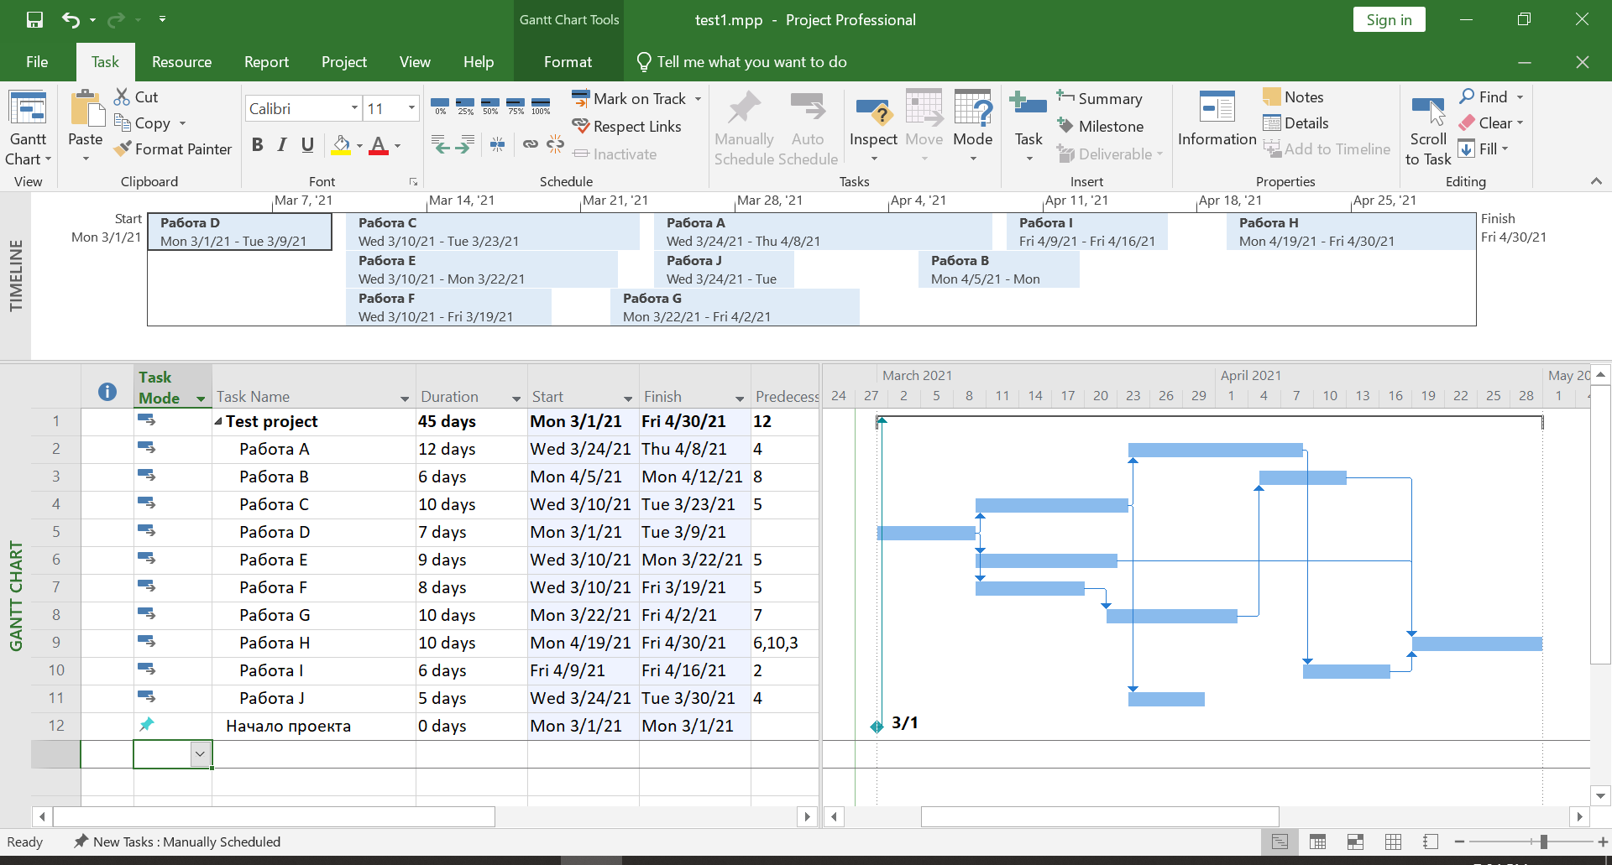

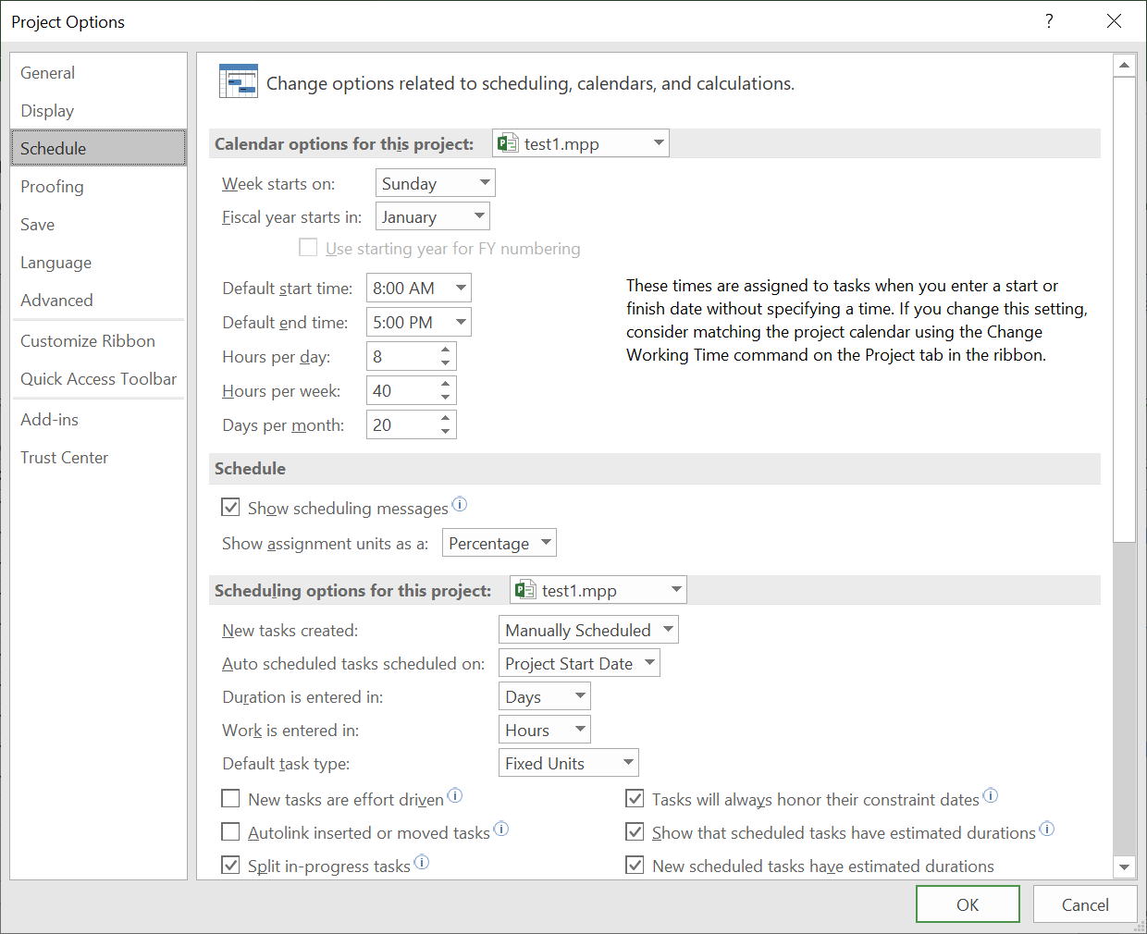

# Задание 1_1 - Настройка рабочей среды проекта

Во вкладке project information дата 01.02.2021 была установлена как начало проекта, планирование проекта происходит от его начала.

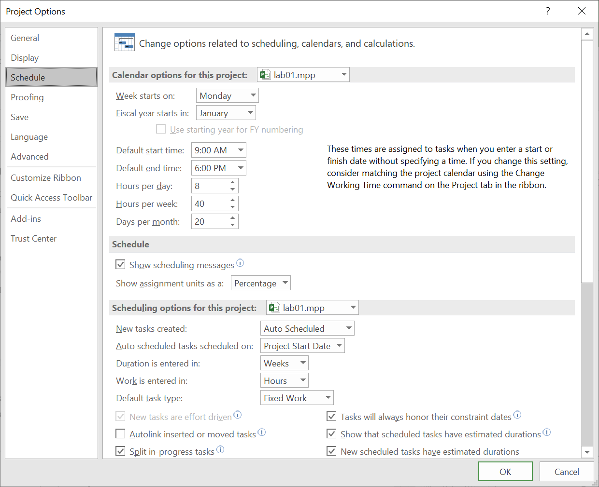

Календарь для проекта был скопирован со стандартного, выставлен 8 часовой рабочий день с 9 до 18 (с часовым перерывов с 12 до 13), пятидневная рабочая неделя, а также отмечены праздники и сокращенные рабочие дни.

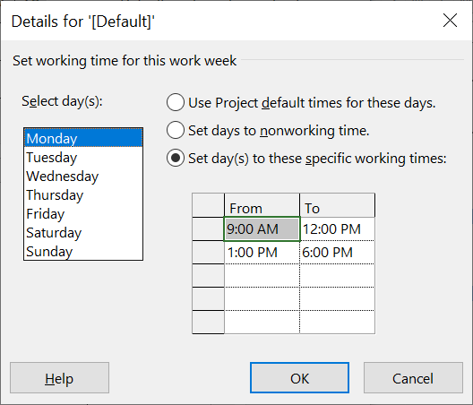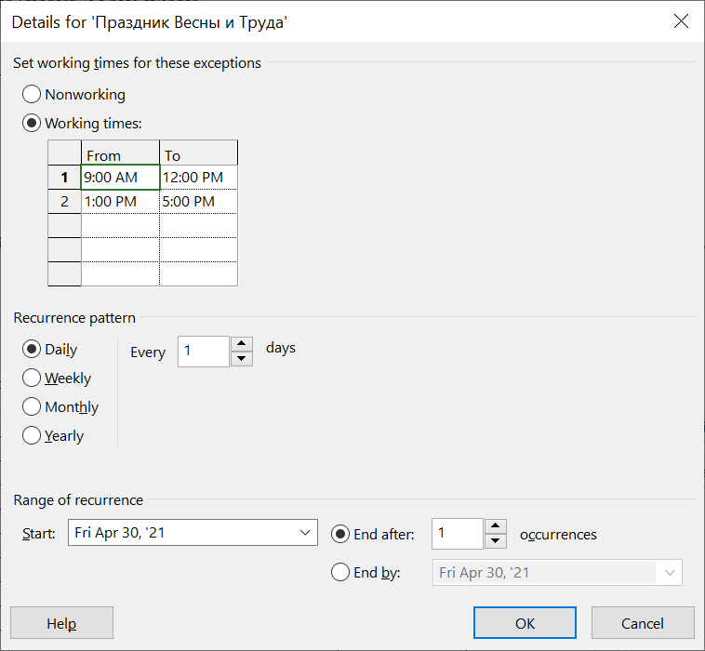

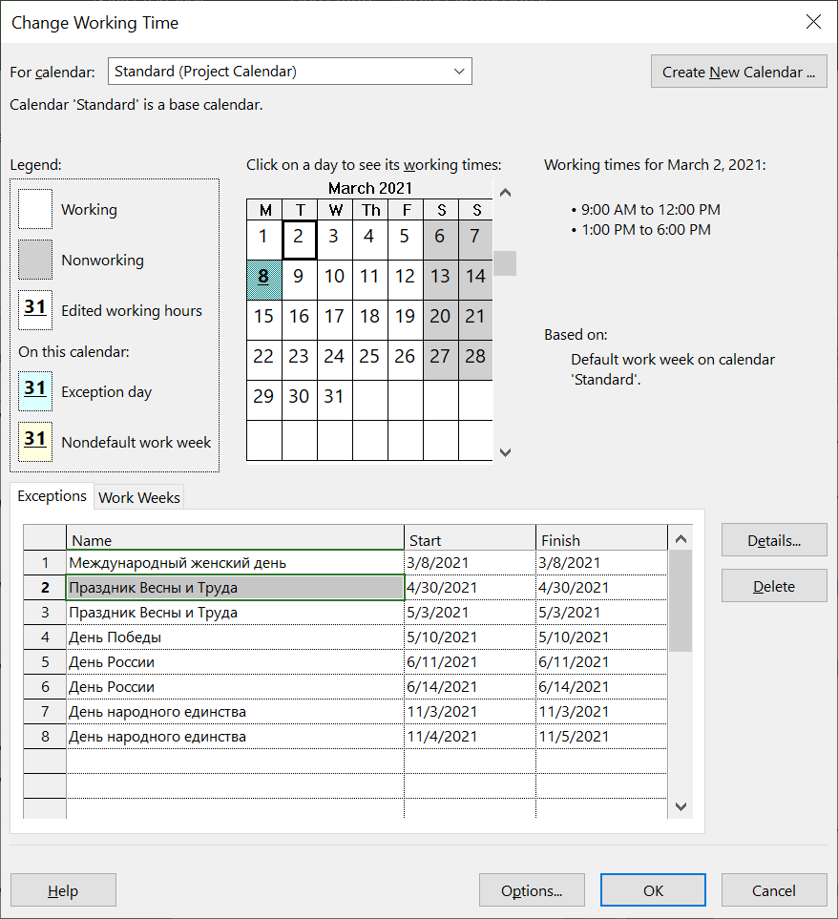

На скриншоте представлена суммарная задача проекта с заполненным комментарием о его длительности, бюджете и количественном составе команды.

Format > project summary task.

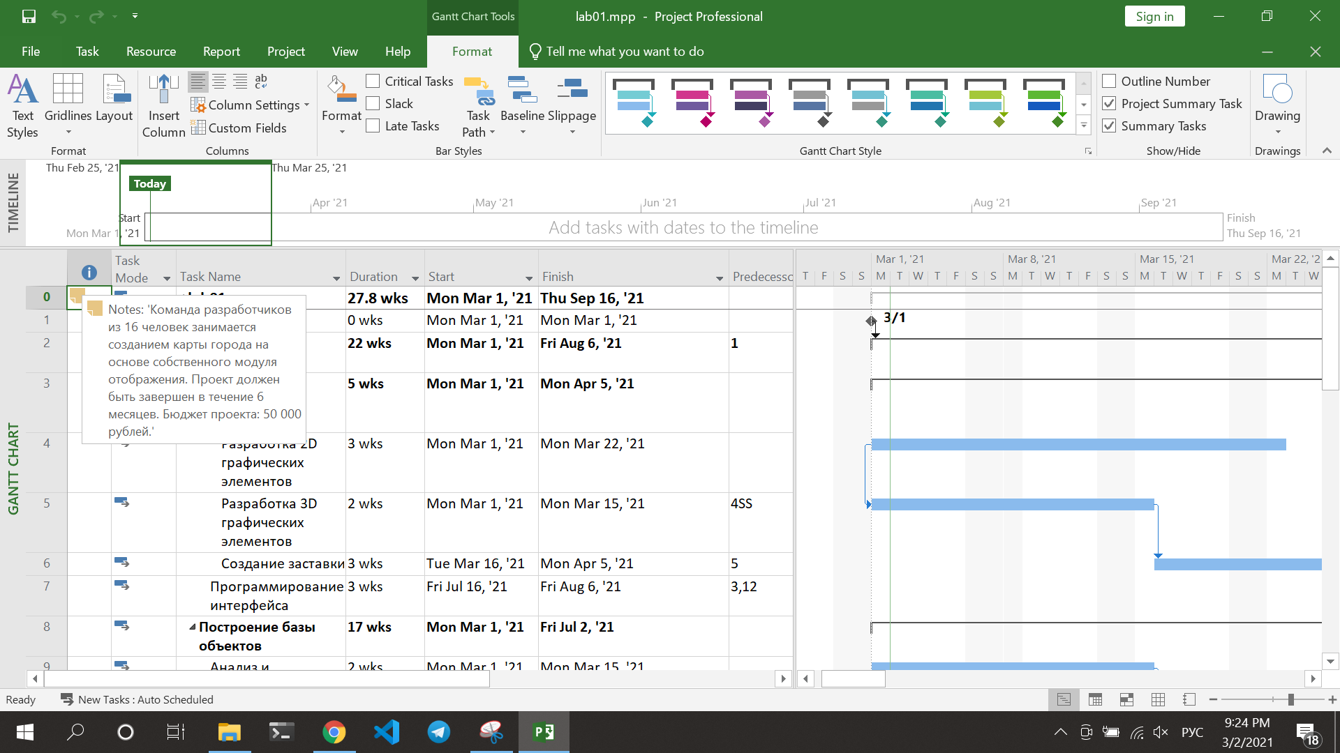

# Задание 1_2 - Создание списка задач

Были созданы перечисленные в задании задачи и их длительность выполнения.

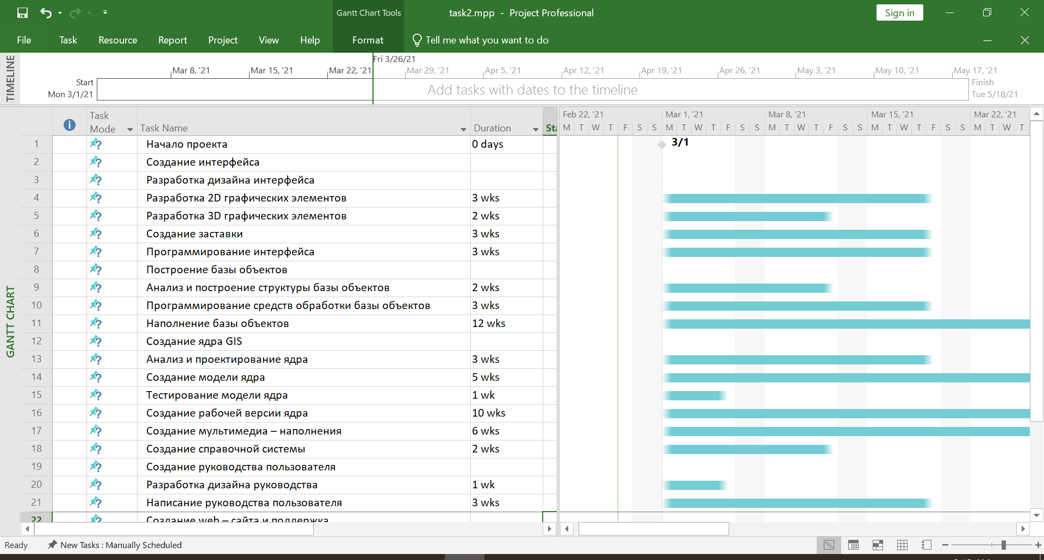

# Задание 1_3 - Структурирование списка задач

С помощью инструмента summary или indent task в вкладке task массив всех задач были созданы фазы и выполнена декомпозиция задач на подзадачи.

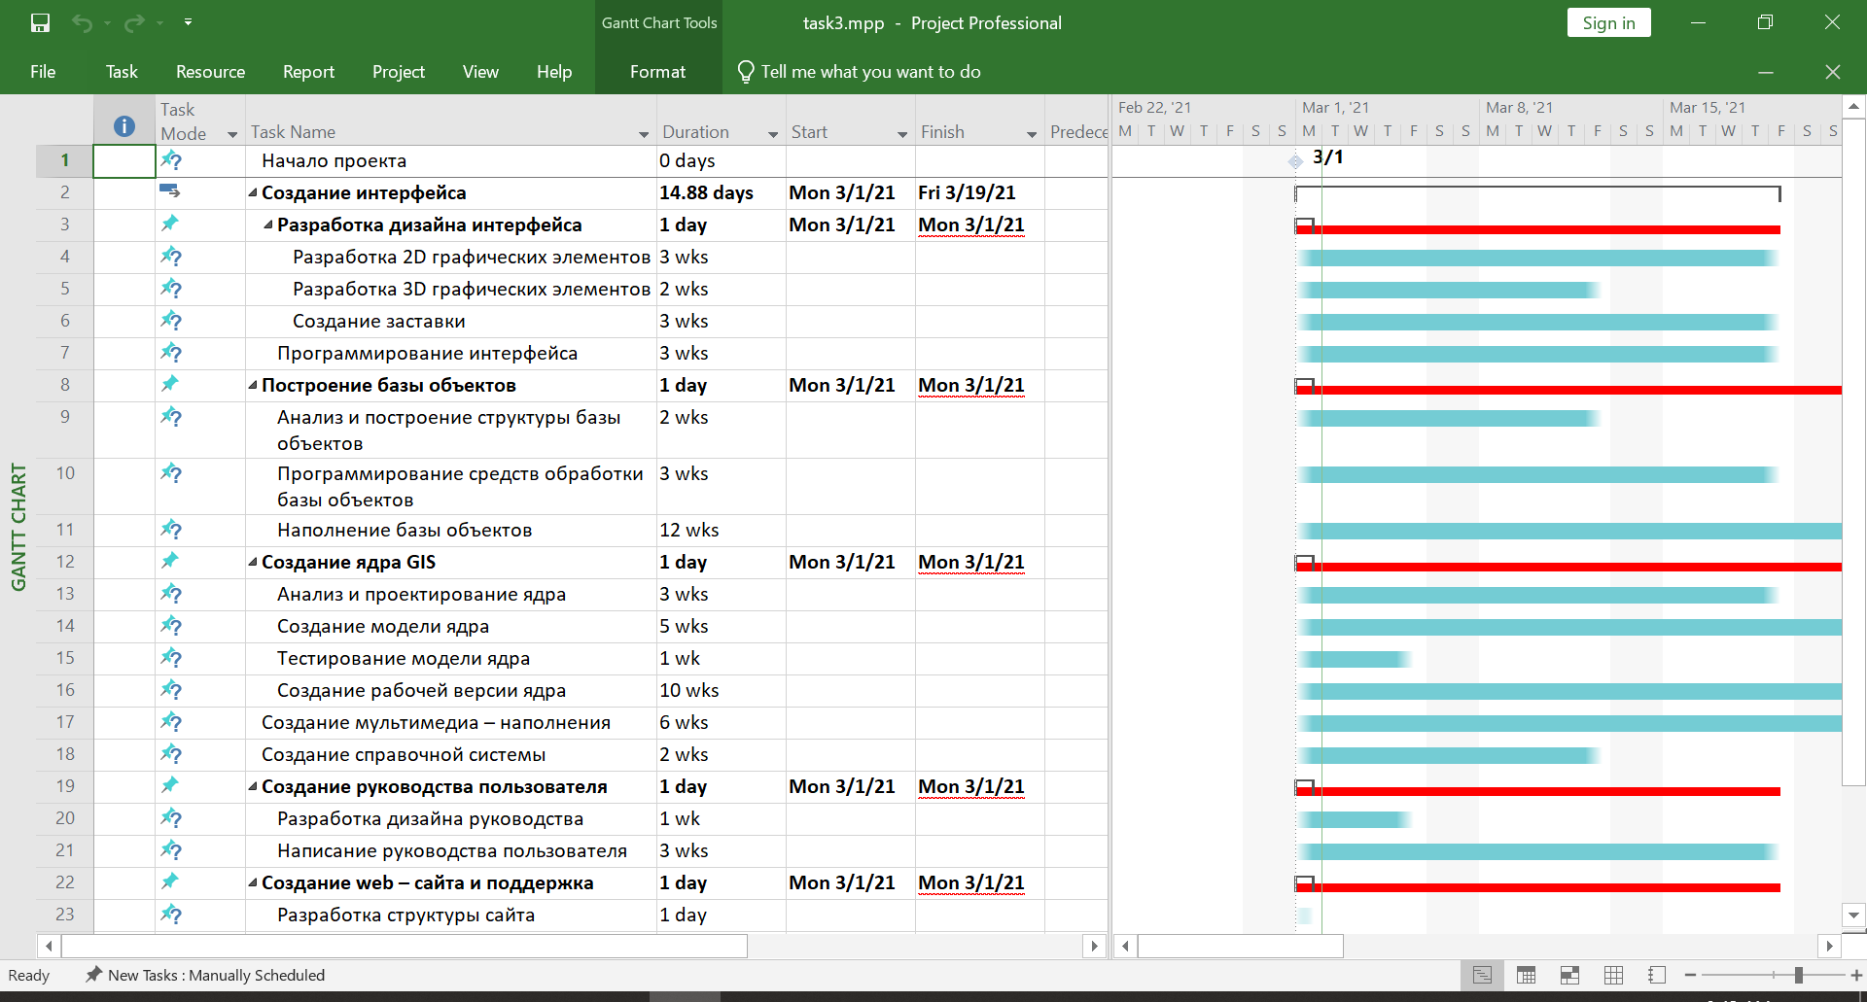

# Задание 1_4 - Установление связей между задачами

В соответствии с заданием были установлены связи между задачами путем заполнения соответствующего столбца в таблице задач. (Выставлена автоматическое планирование задачи - auto scheduled.)

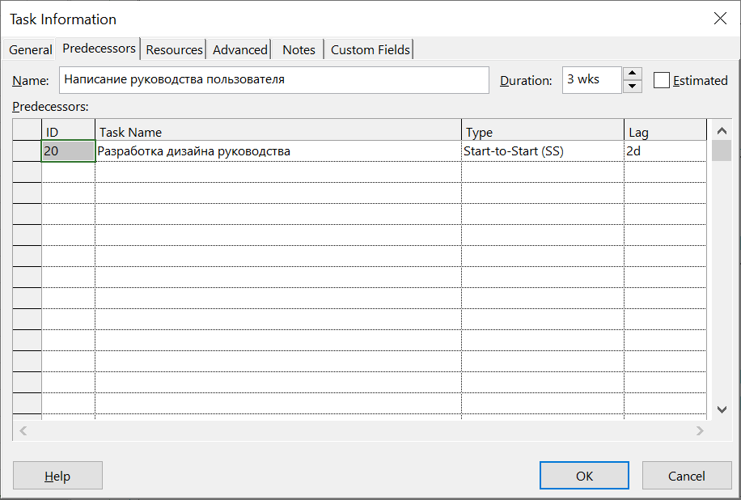

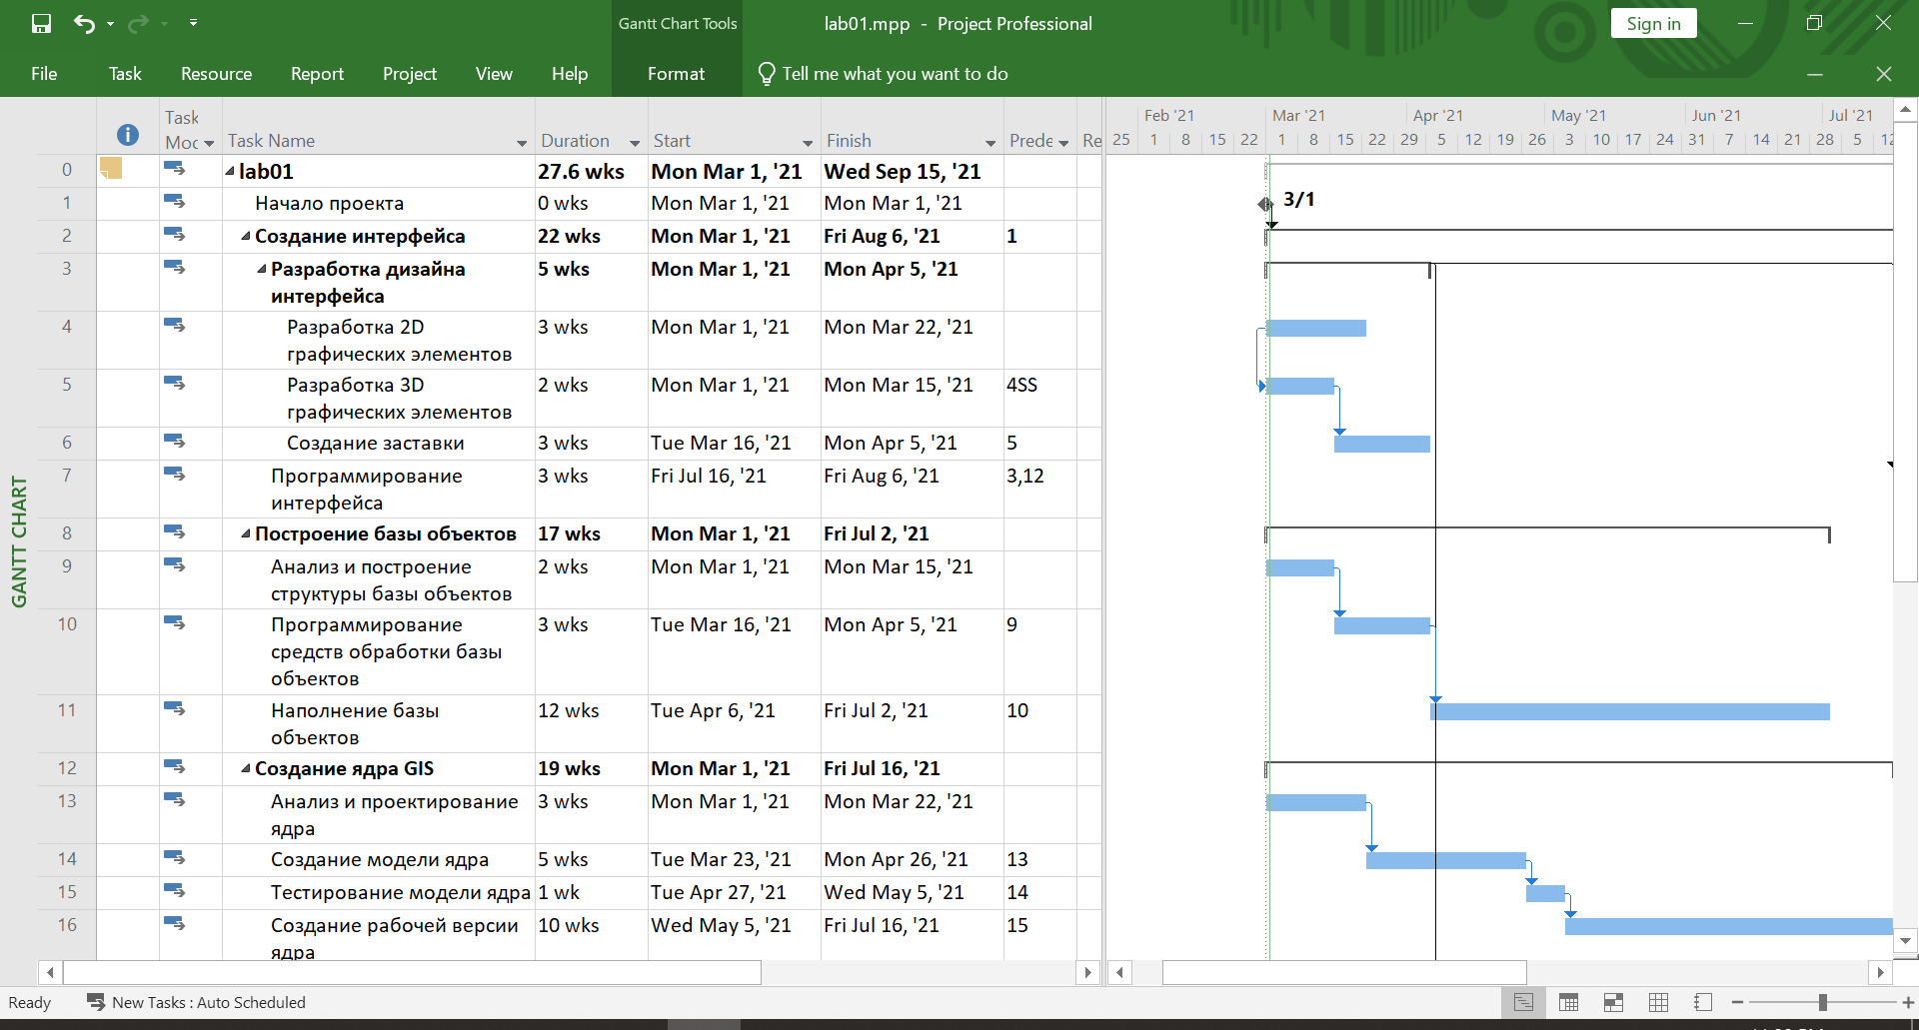

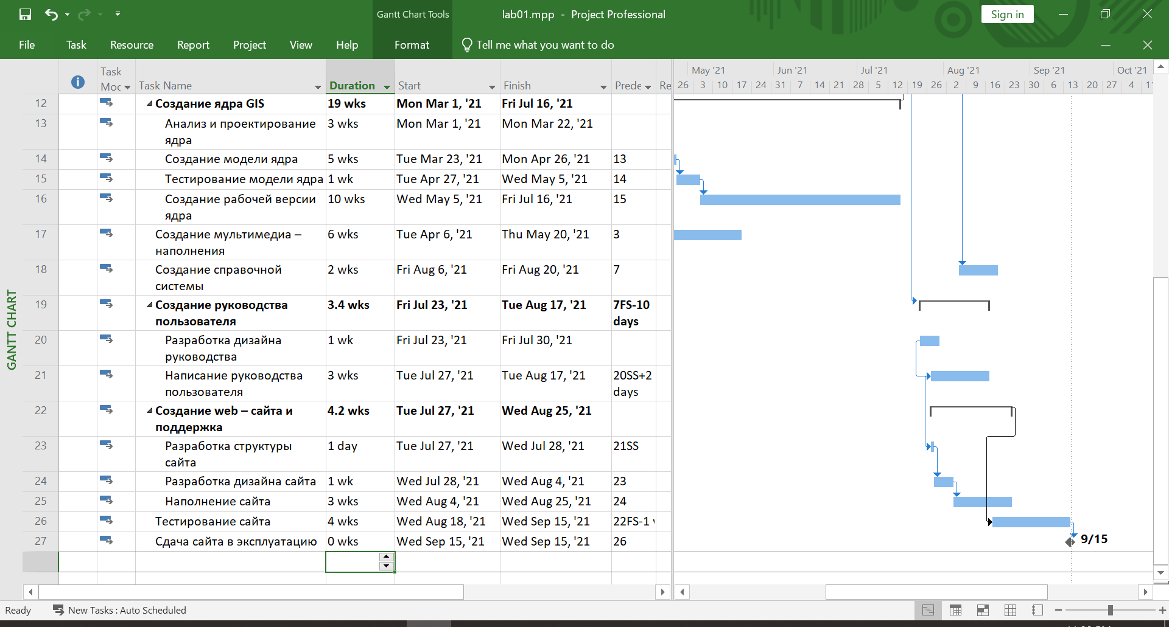

# Вывод_1

По получившимся расчетам проект должен быть закончен 15 сентября 2021 года. Проект не укладывается в сроки.

# Тестовое задание 2

Дополнить временной план проекта, подготовленный на предыдущем этапе (лабораторная работа №1), информацией о ресурсах и определить стоимость проекта.

В данном проекте имеется два вида ресурсов - исполнитель в количестве 11 человек и одно оборудование. Исполнитель получает 120 рублей в день, на аренду оборудования приходится 5000 рублей в неделю, а также его установка стоит 2000 рублей. Это отображено на скриншоте ресурсного листа ниже.

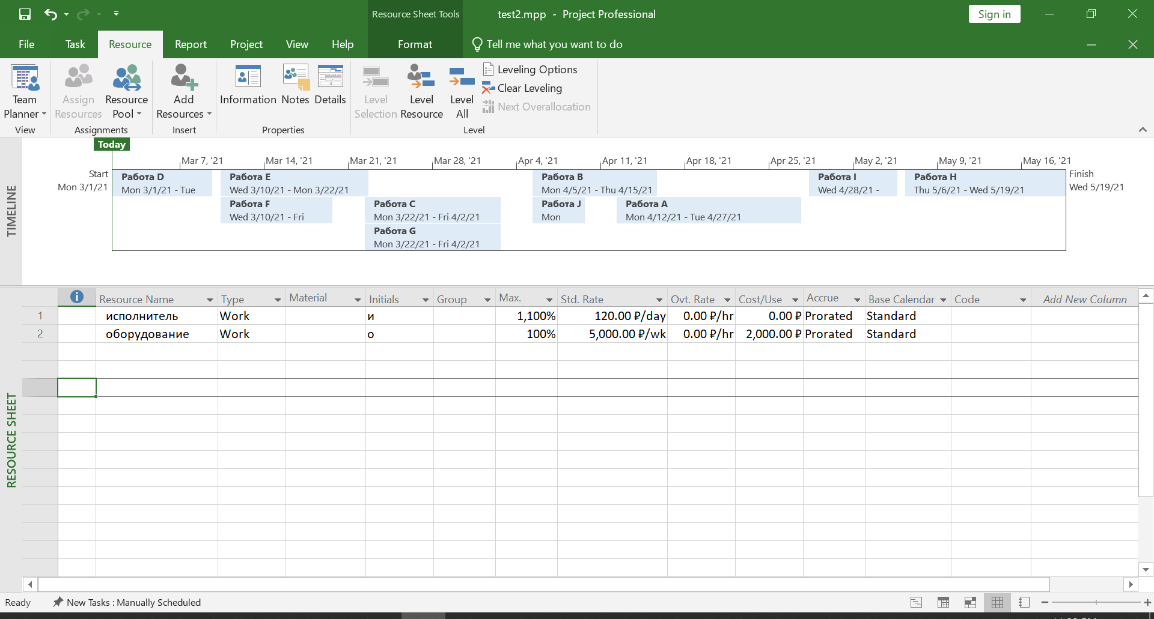

Произведем назначение исполнителей задачам в соответствии с таблицей из условия. С учетом того, что квалификация ресурсов одинаковая, при назначении ресурсов будем использовать процент загрузки. Красные человечки означают перегрузку ресурсов.

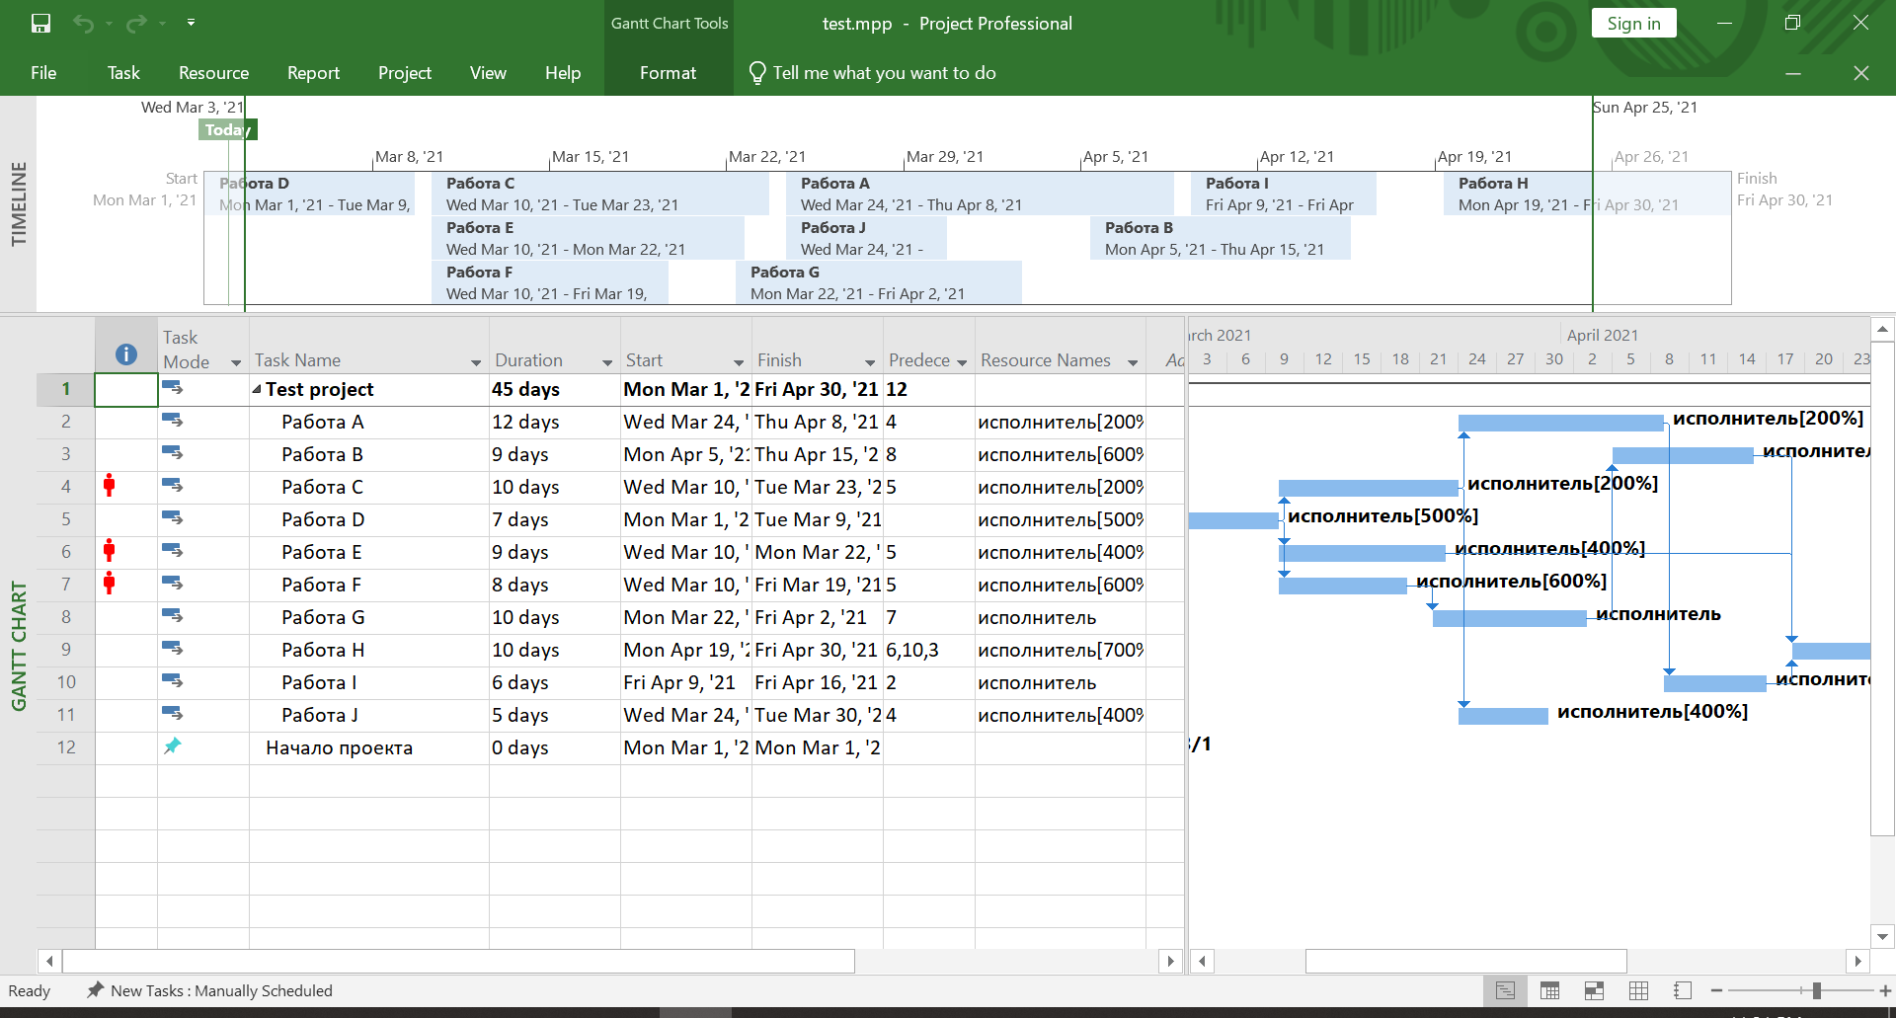

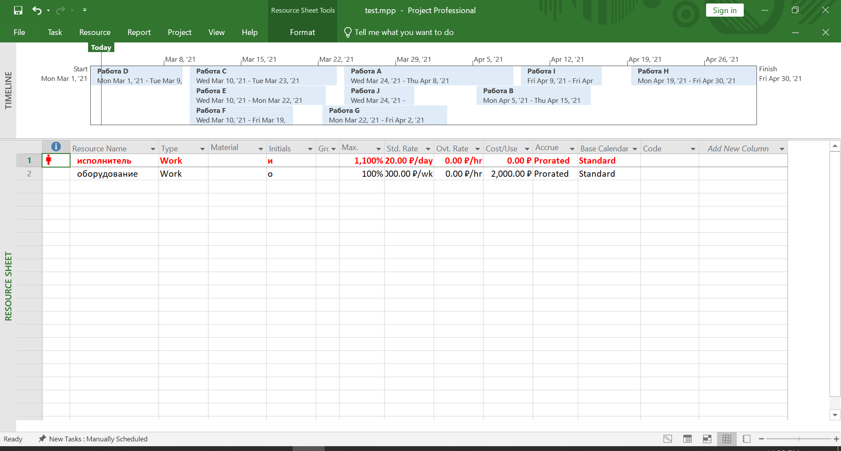Оборудование используется задачей B с третьего для реализации. Добавим оборудование задаче B, а в “Форме ресурсов” отметим задержку в 3 дня.

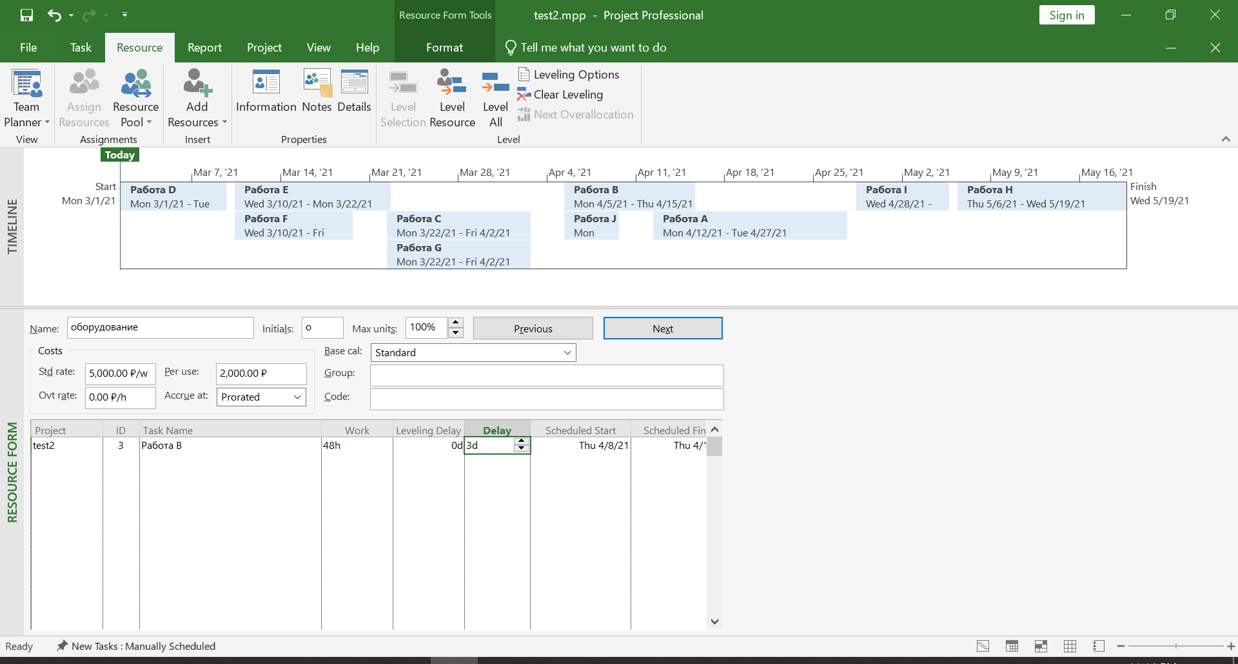

Ниже приведена диаграмма Ганта. Проекту требуется 44600 рублей для реализации.

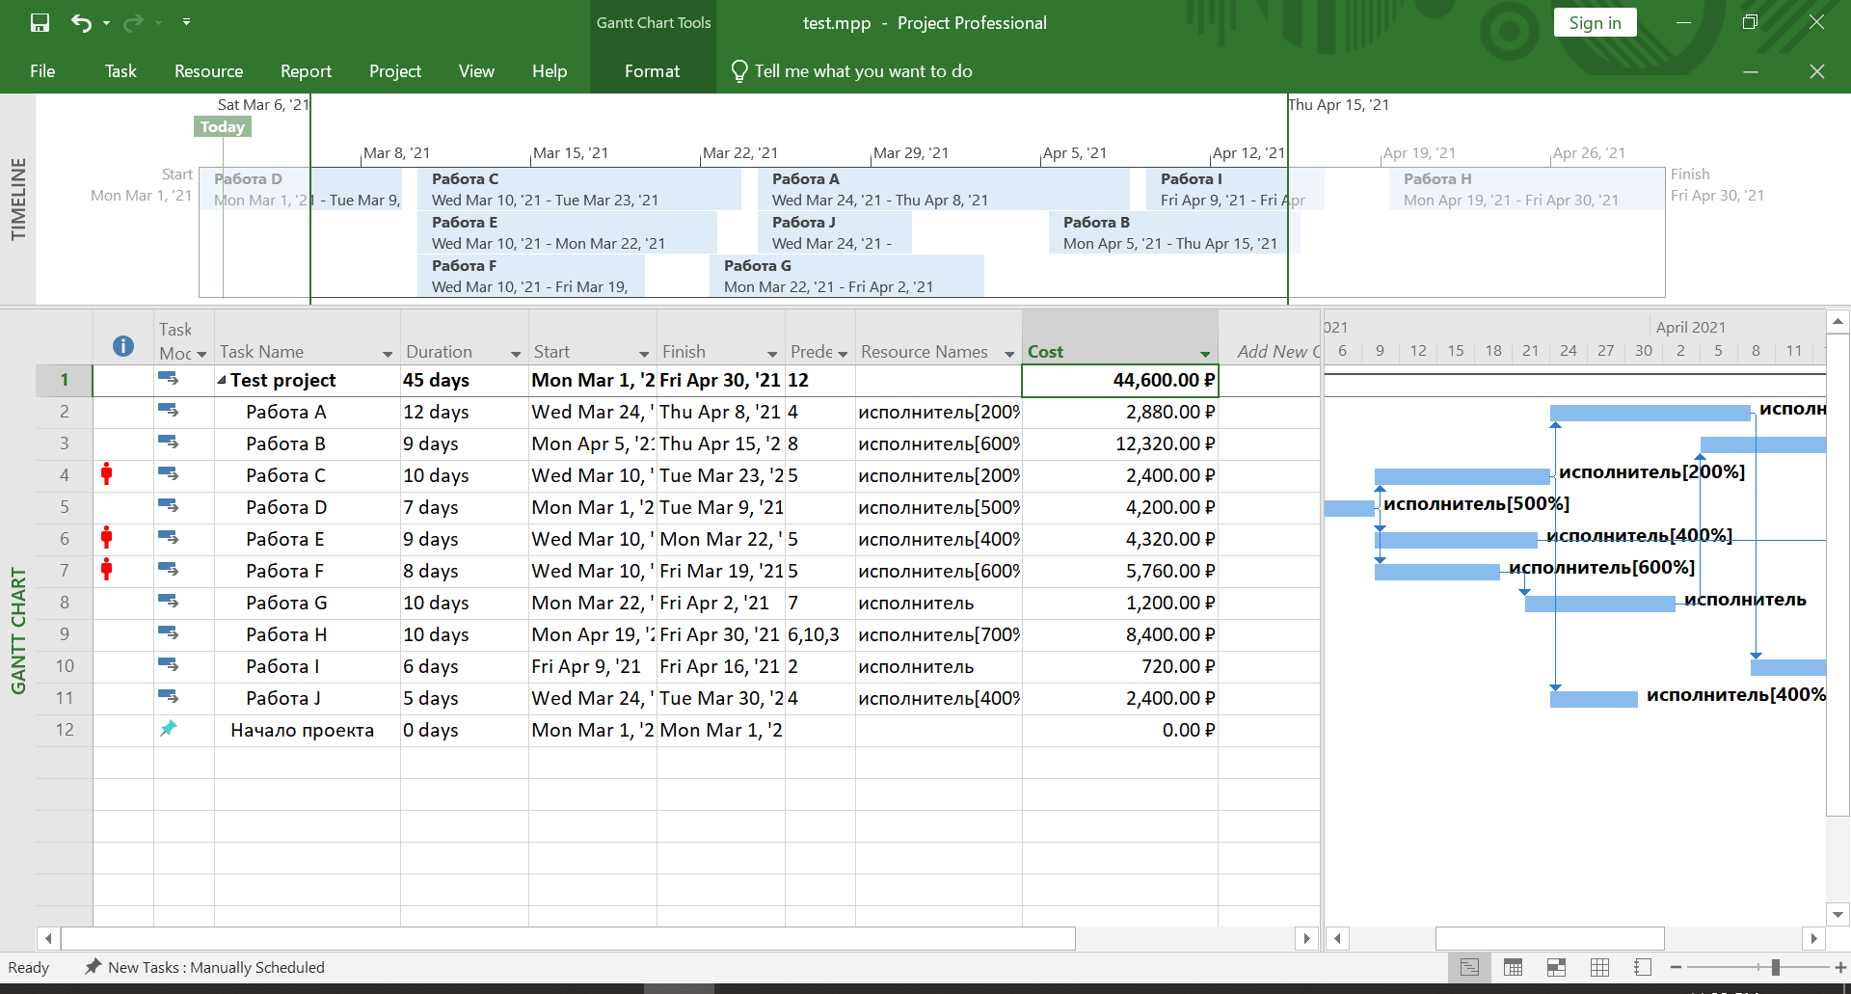

# Задание 2_1 - Создание списка ресурсов

В соответствии с заданием был заполнен список ресурсов во вкладке Resource Sheet.

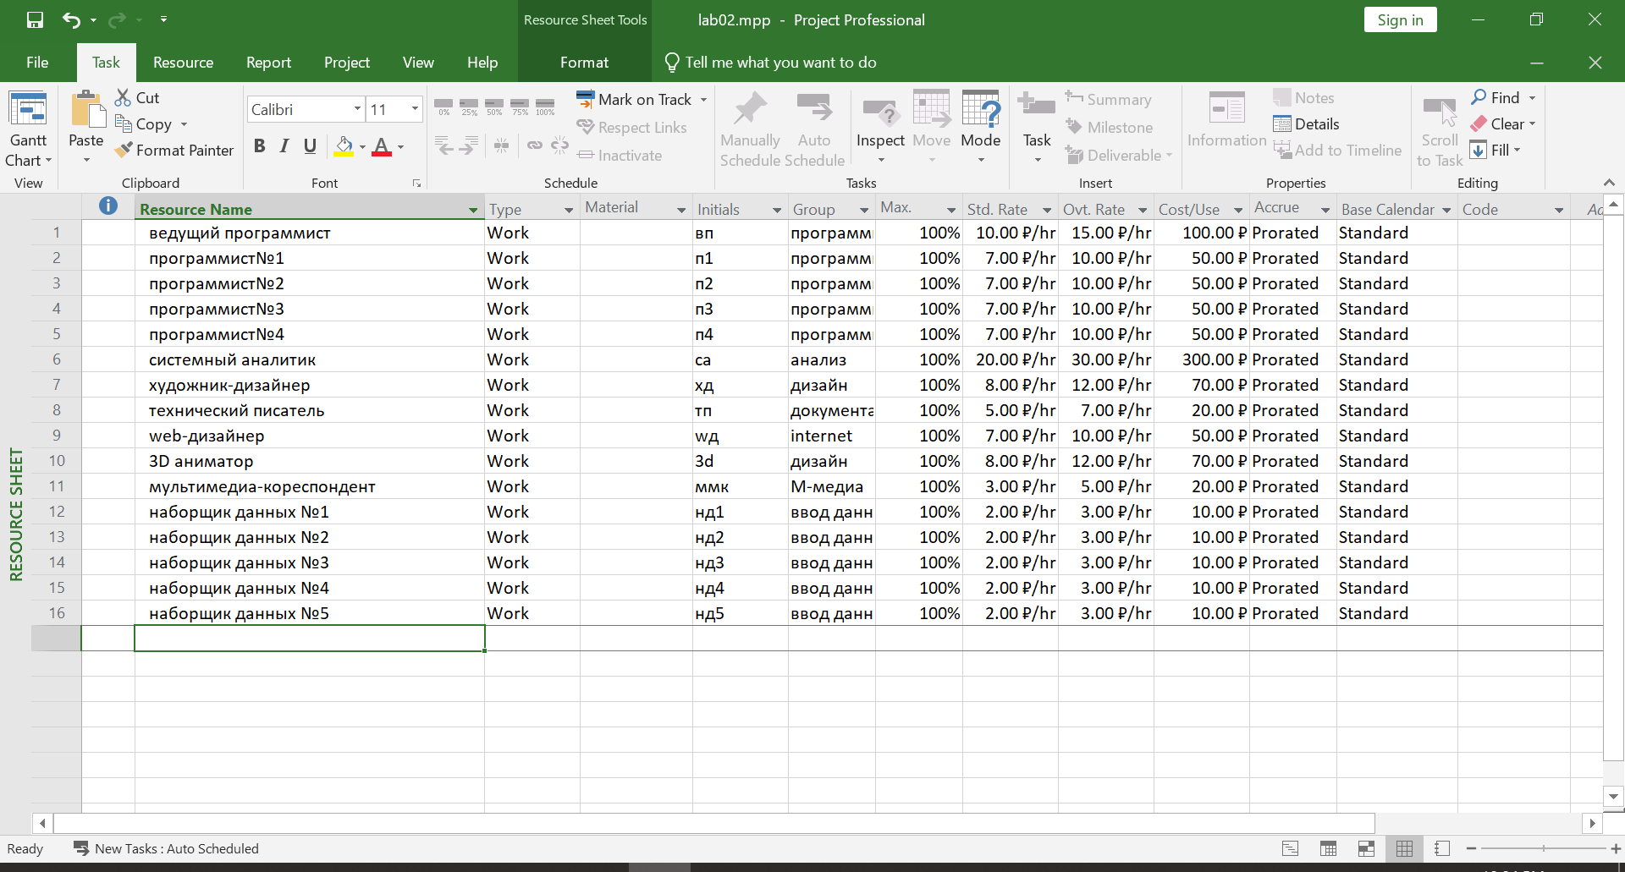

# Задание 2_2 - Назначение ресурсов задачам

Назначены ресурсы задачам в соответствии с таблицей задания.

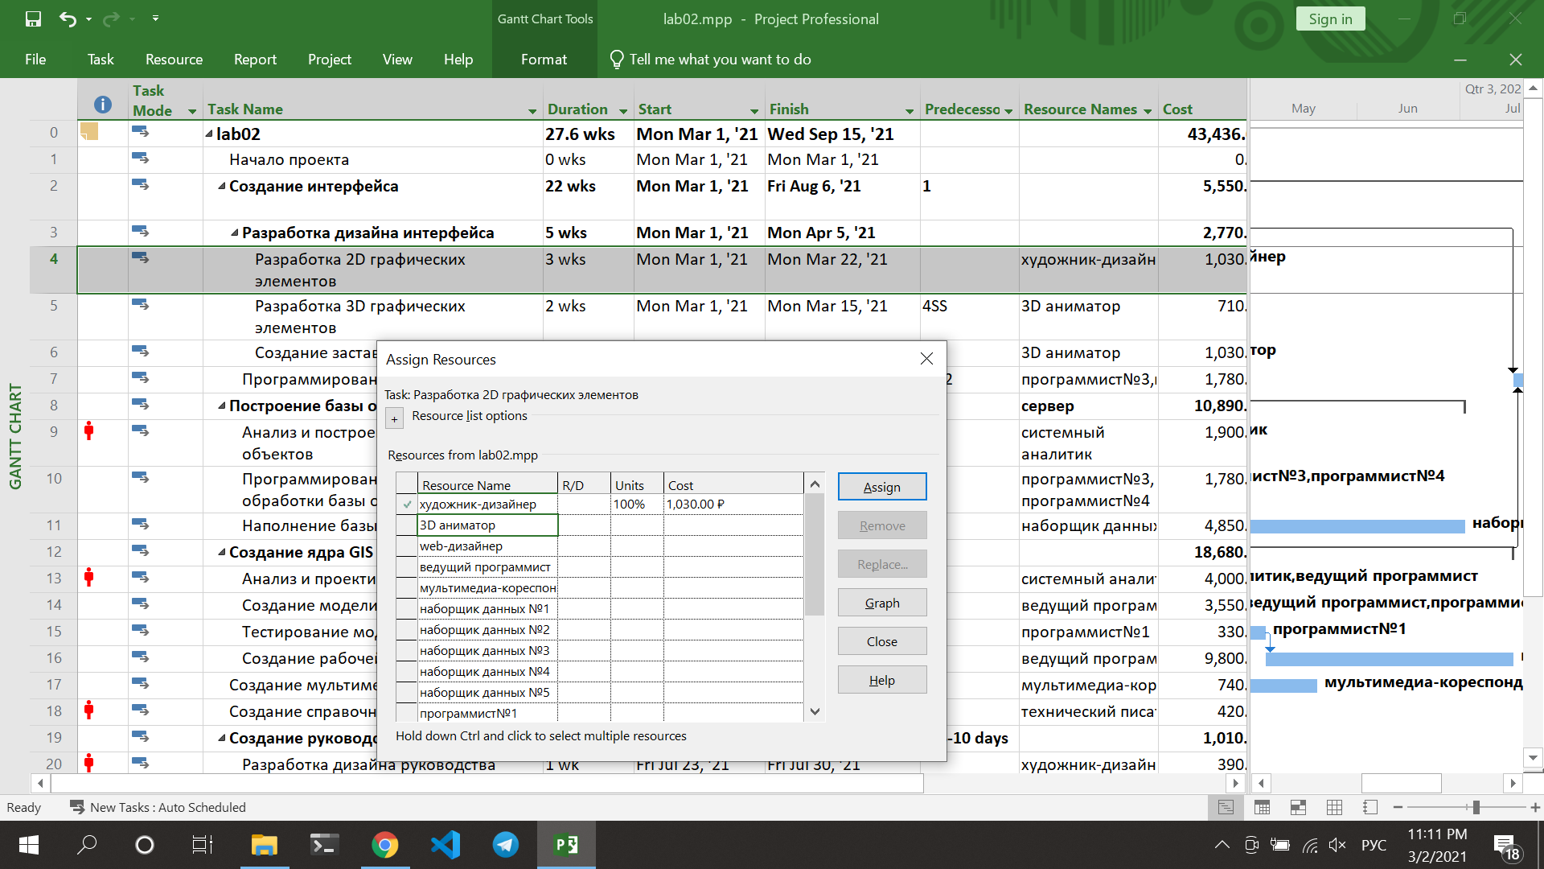

Задачам 2, 8 и 12 заданы по 1000 р. фиксированных затрат. (во вкладке View-table- cost)

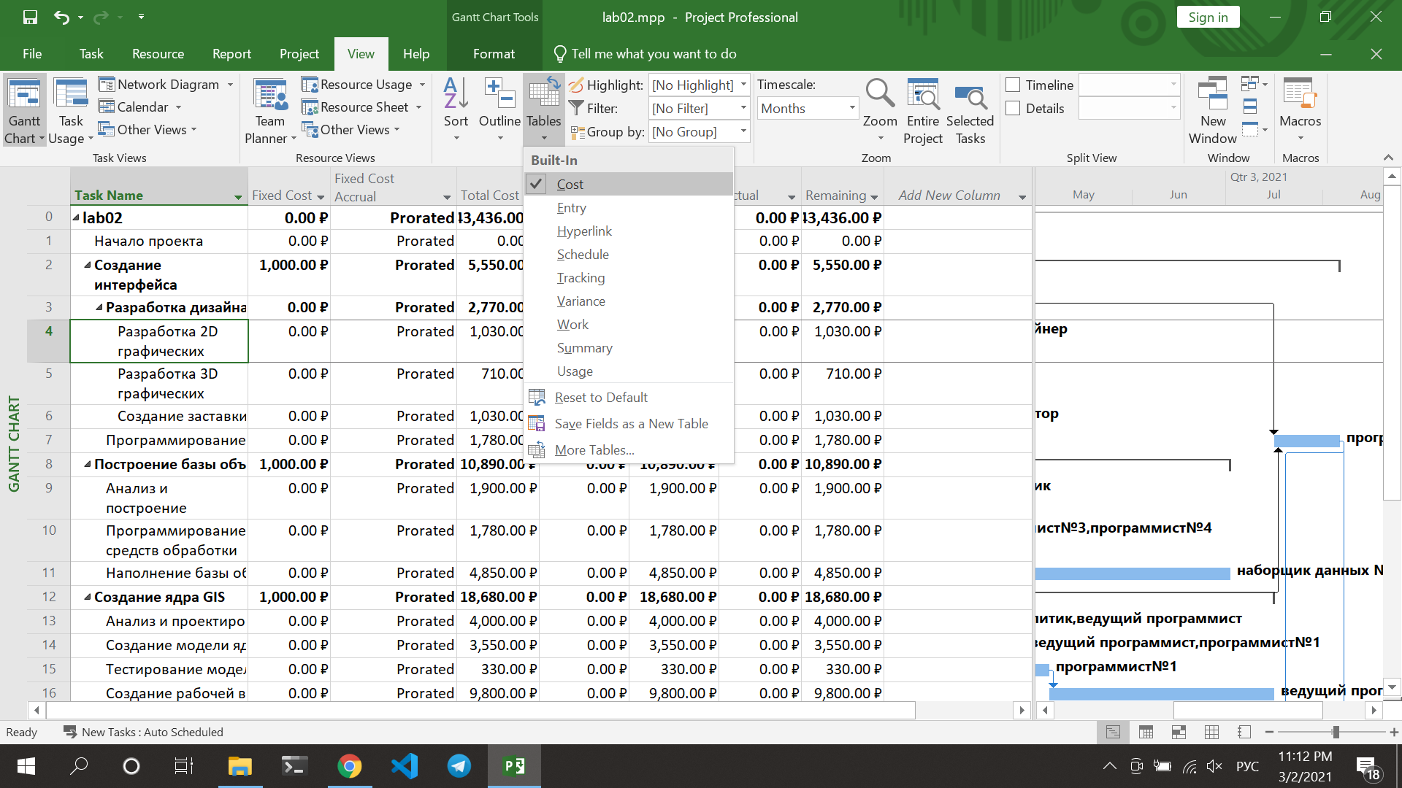

Для задачи № 8 «Построение базы объектов» арендован дополнительный сервер. Стоимость аренды – 2 рубля в час. Сначала он был создан в листе ресурсов, после назначен задаче. Отметим, что сервер работает круглосуточно.

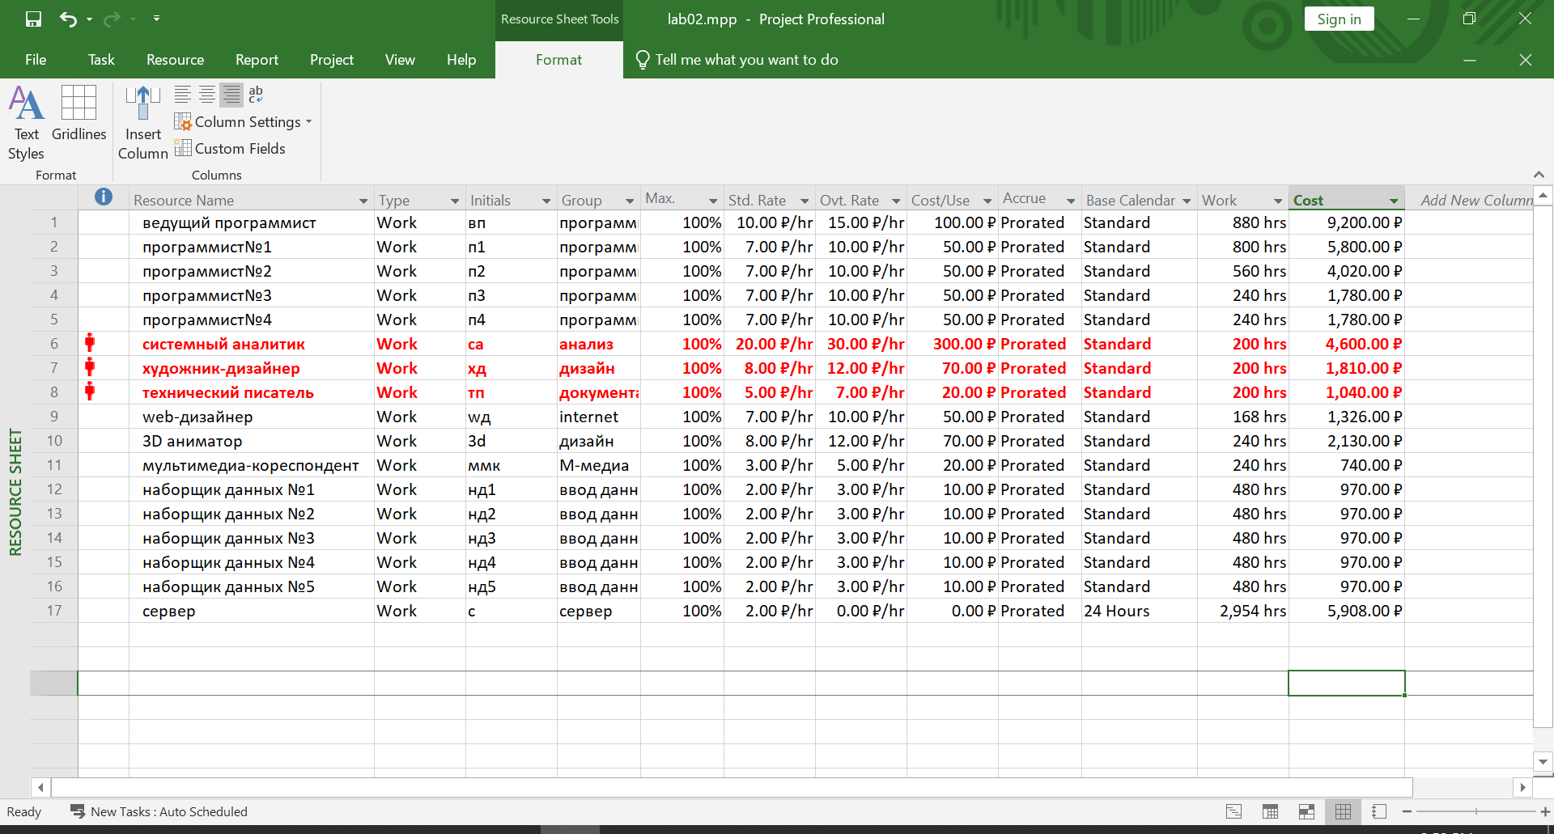

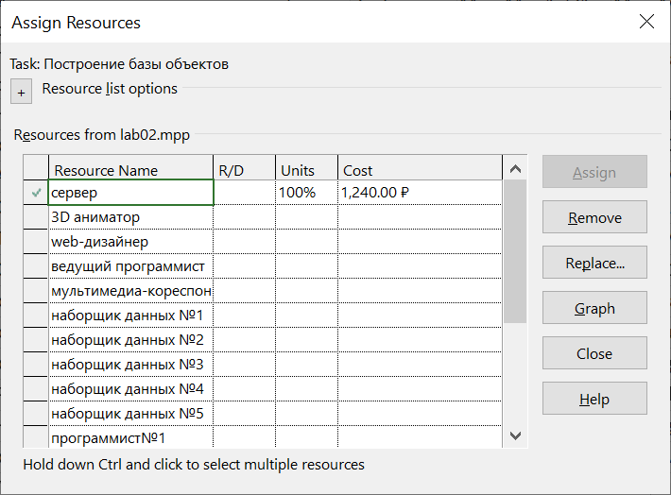

# Задание 2_3 - Анализ затрат по группам ресурсов

Проведена структуризация затрат по группам ресурсов. Столбец group - group on this field.

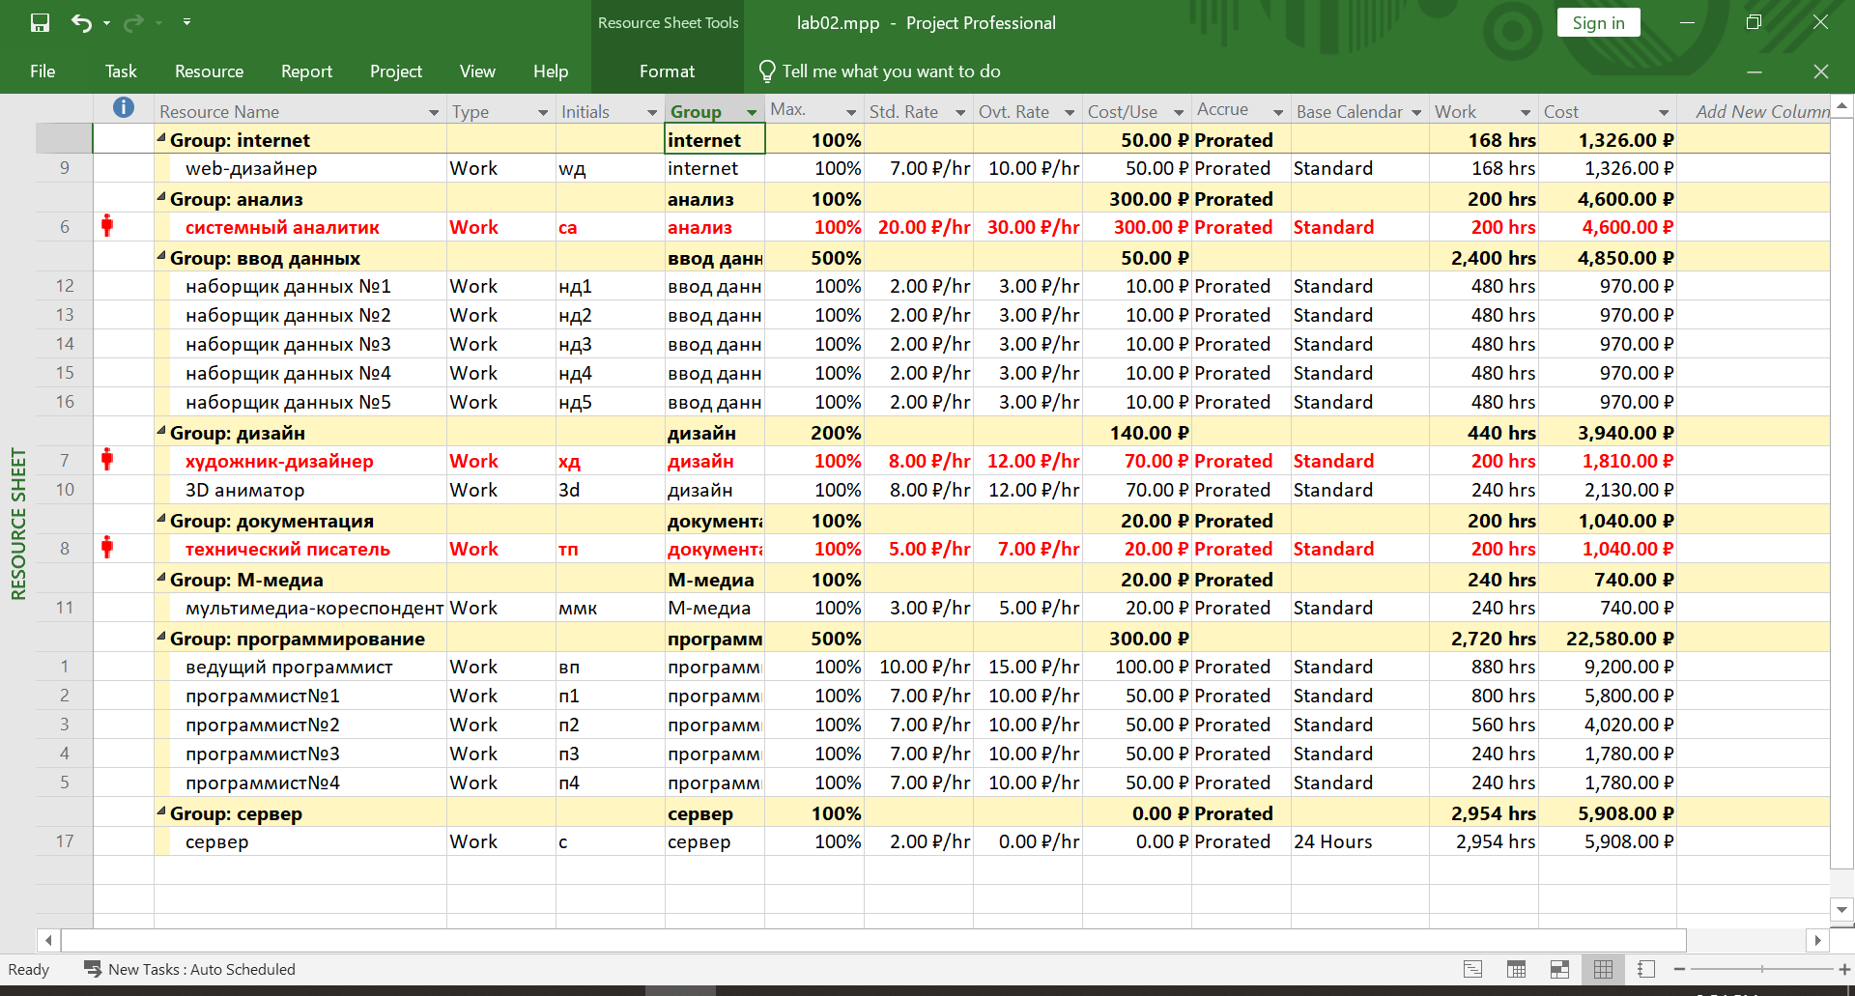

Информация о трудозатратах и затратах по структурным группам ресурсов в графическом представлении.

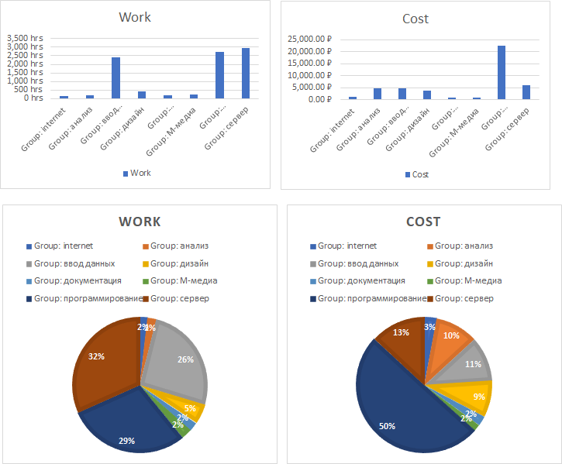

Самой большой статьей расходов является оплата департамента программистов - 50%, далее оплата работы сервера - 13%, также ощутимая доля уходит на ввод данных, анализ и дизайн. При этом соотношение трудозатрат несколько иное: 32% - работа сервера, 29% - программисты, 26% - ввод данных. Очевидно, что затраты считаются не только по количеству рабочих часов, но и по качеству и сути работы.

# Вывод_2

Начинать проект с такой планировкой нельзя - ресурсы перегружены, проект не успевает завершиться в сроки. Однако, лимит затрат не превышен (47984 < 50000), и можно спланировать задачи иначе, потратив чуть больше денег.

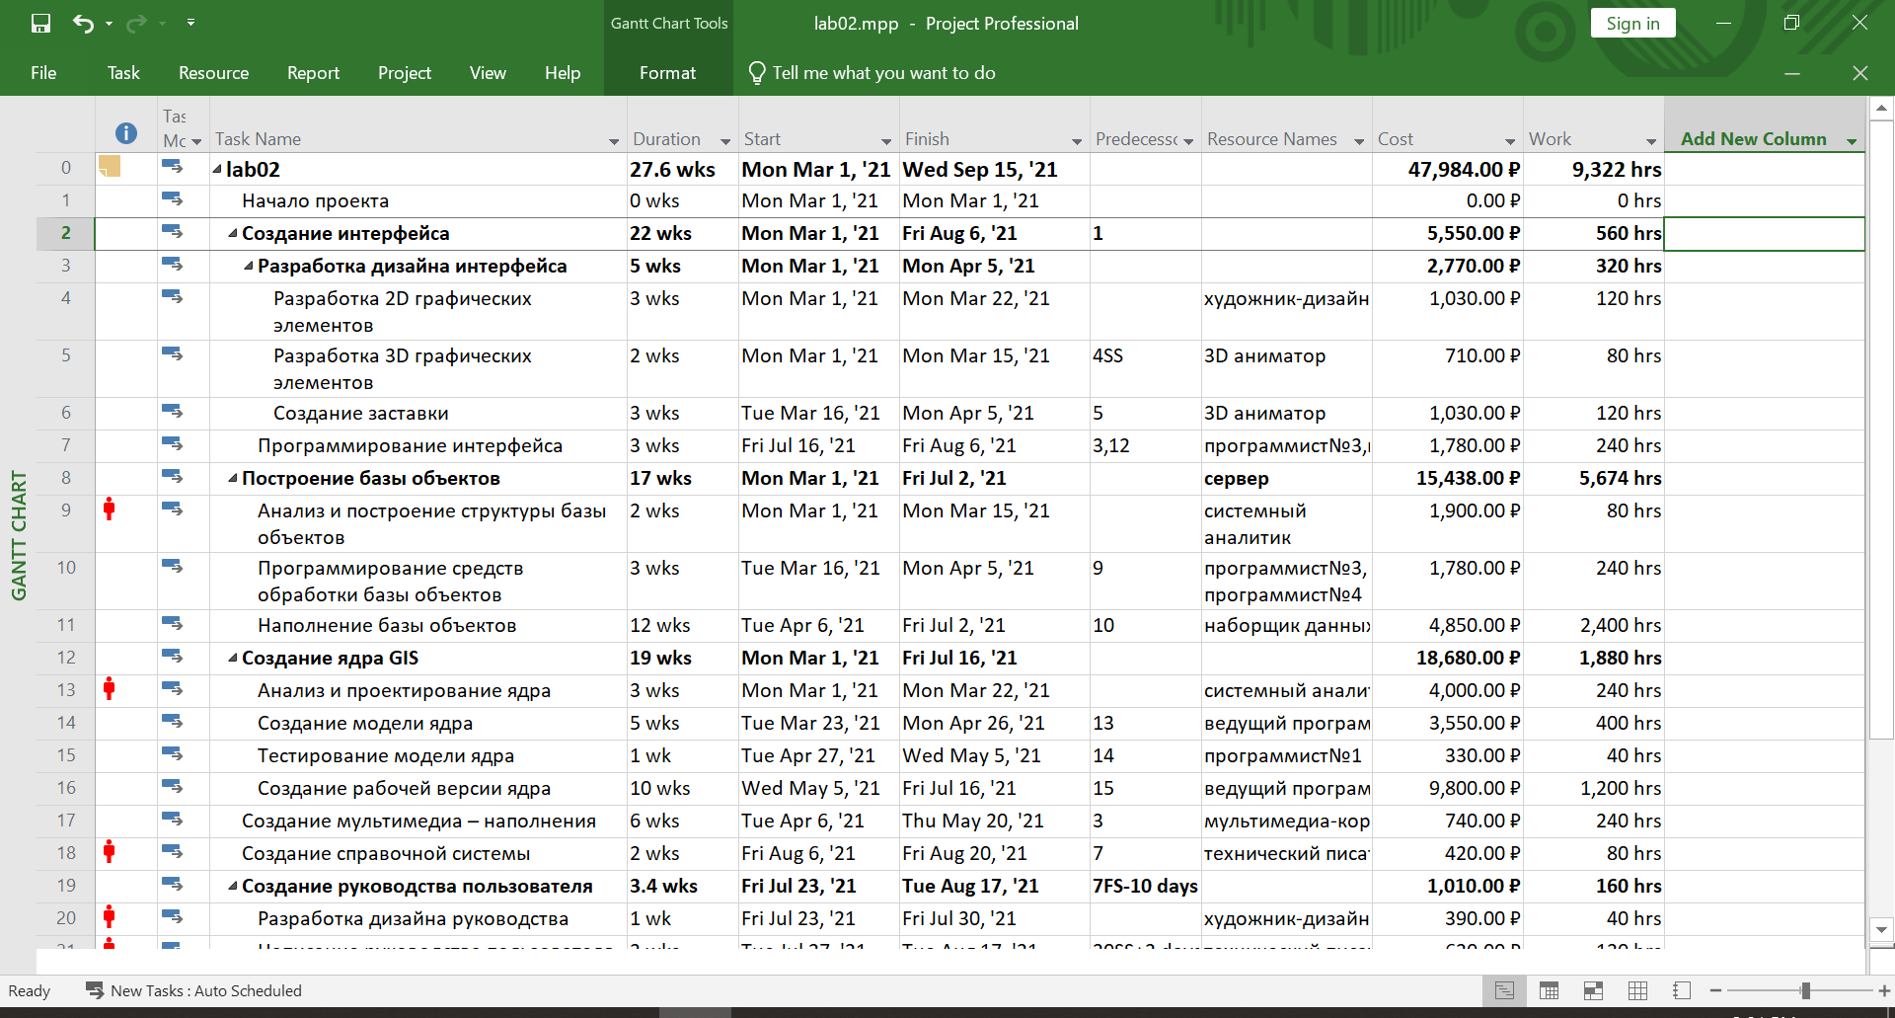

# Тестовое задание 3

Конфликт возникал в распределении исполнителей на задачи C, E, F, которые одновременно стартуют после выполнения работы D. Но последующая зависимость задач, позволяет без увеличения времени работы или затрат, перенести задачу Е на окончание задачи F.

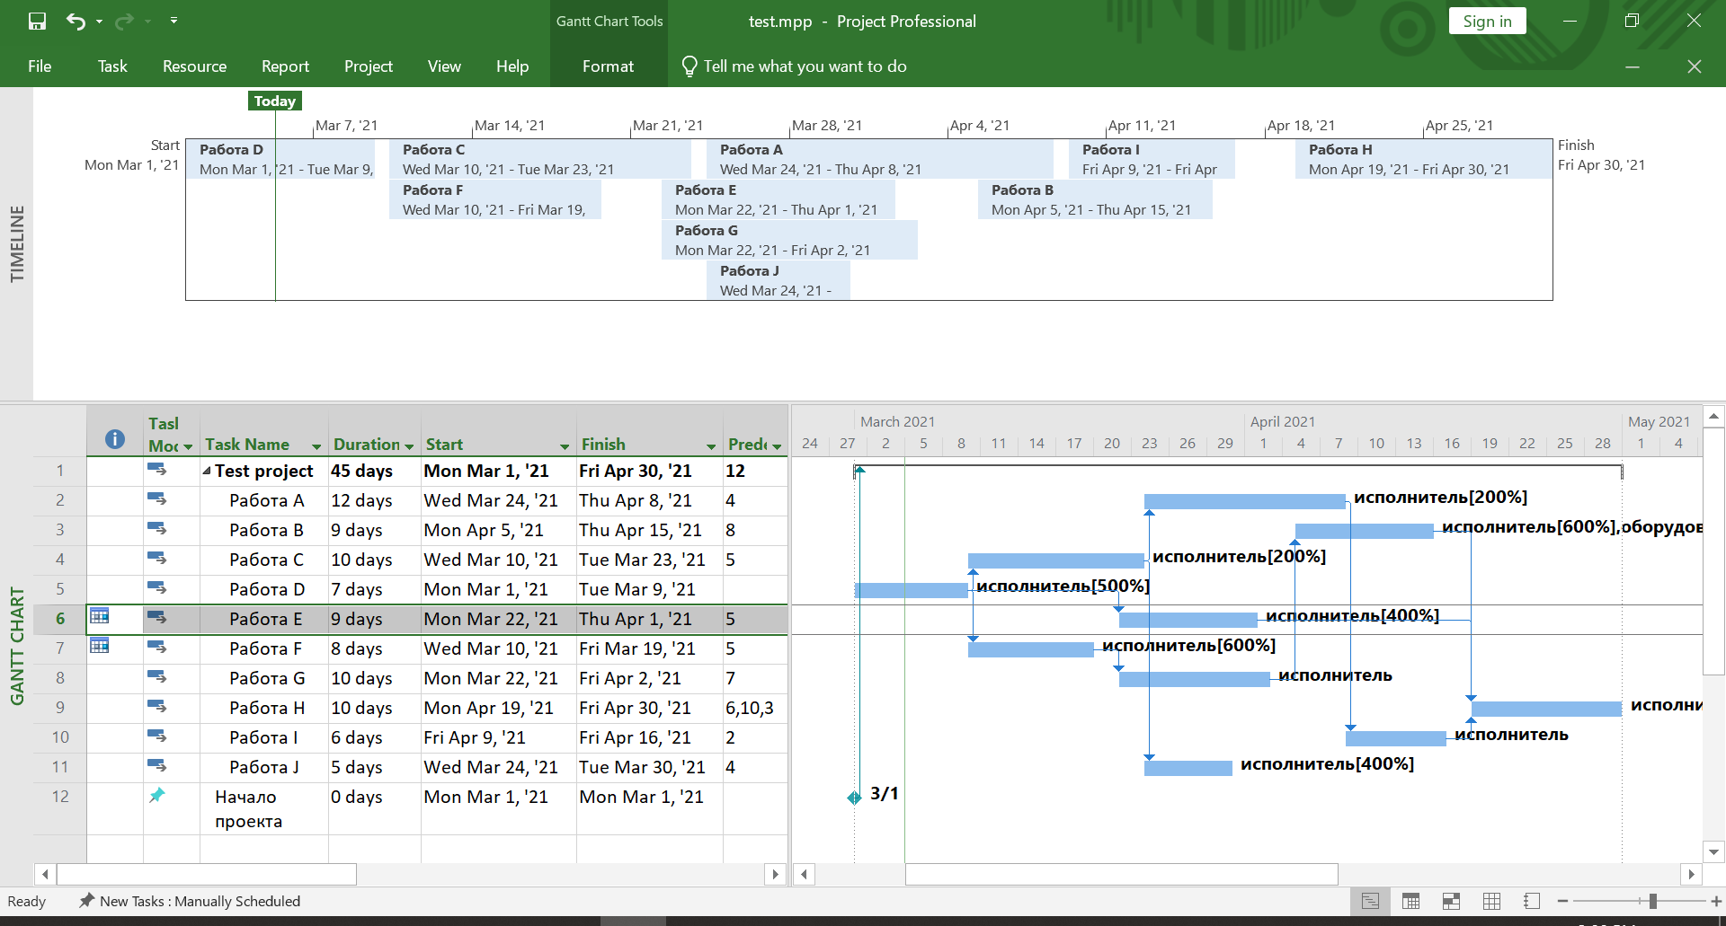

# Задание 3_1 - Выравнивание загрузки ресурсов в проекте

Присутствующие в проекте перегрузки ресурсов представлены на скриншоте ниже.

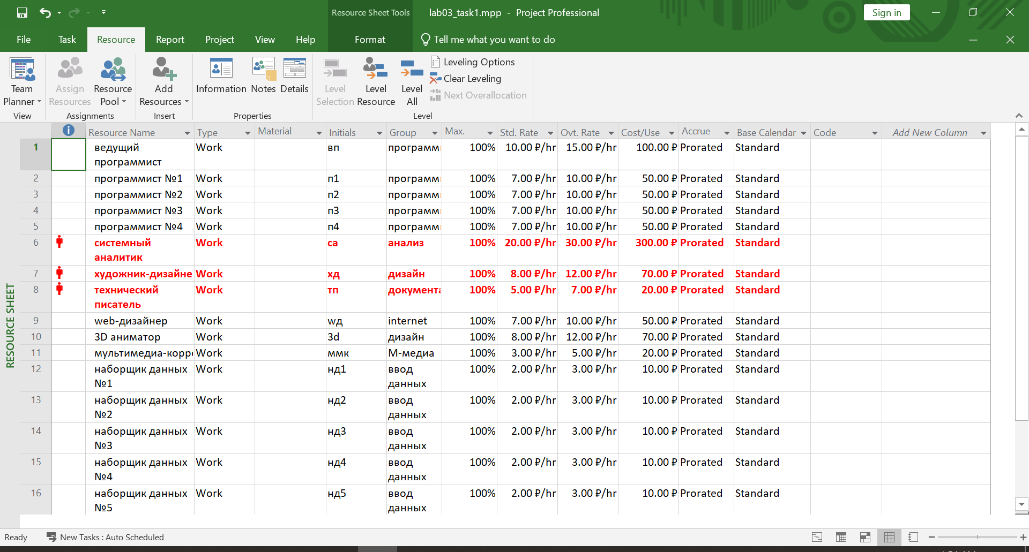

Воспользуемся автоматическим выравниванием ресурсов, чтобы устранить перегрузки. Для этого сначала отключим в параметрах проекта (project options), во вкладке schedule галочку tasks will always honor their constraint dates. Далее во вкладке resources настроим параметры выравнивания (leveling options) следующим образом.

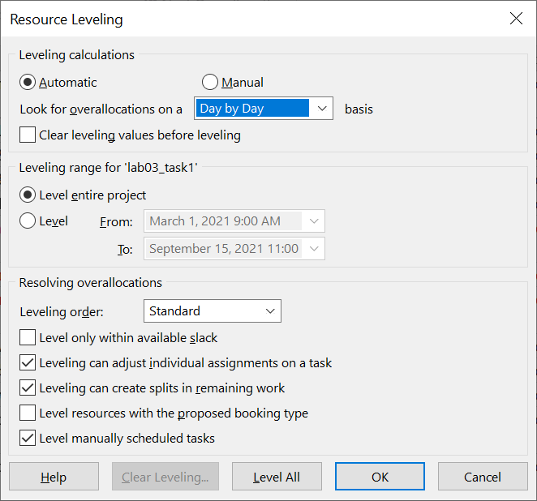

Результат применения выравнивания можно увидеть на диаграмме Ганта с выравниванием (leveling Gantt). Завершение проекта сместилось на 17 сентября. Автоматическое выравние отключено.

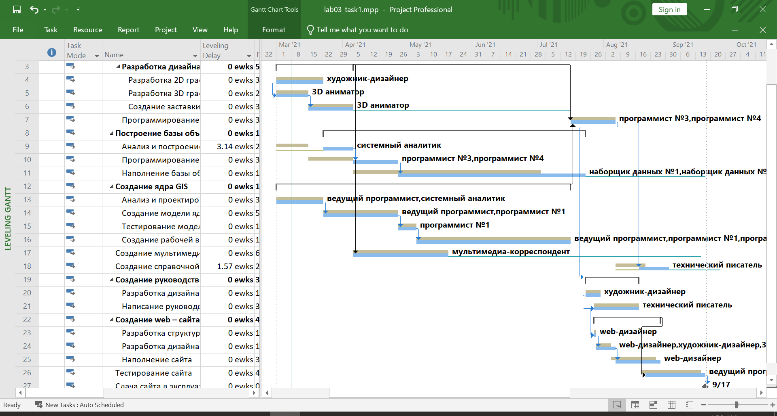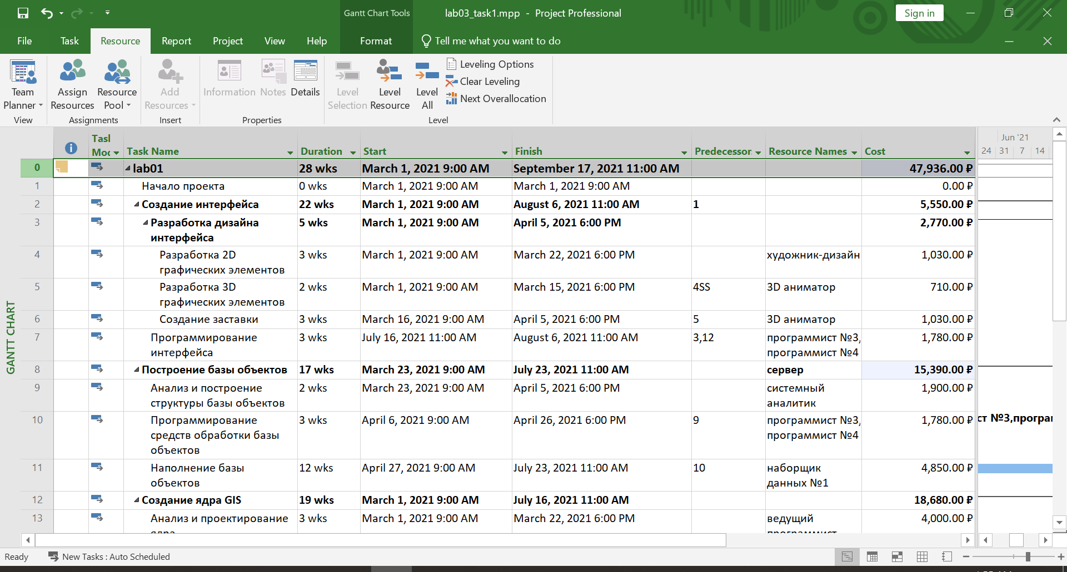

# Задание 3_2 - Учет периодических задач в плане проекта

В план проекта добавлено проведение еженедельного совещания по средам с 10 до 11 утра с помощью recurring task.

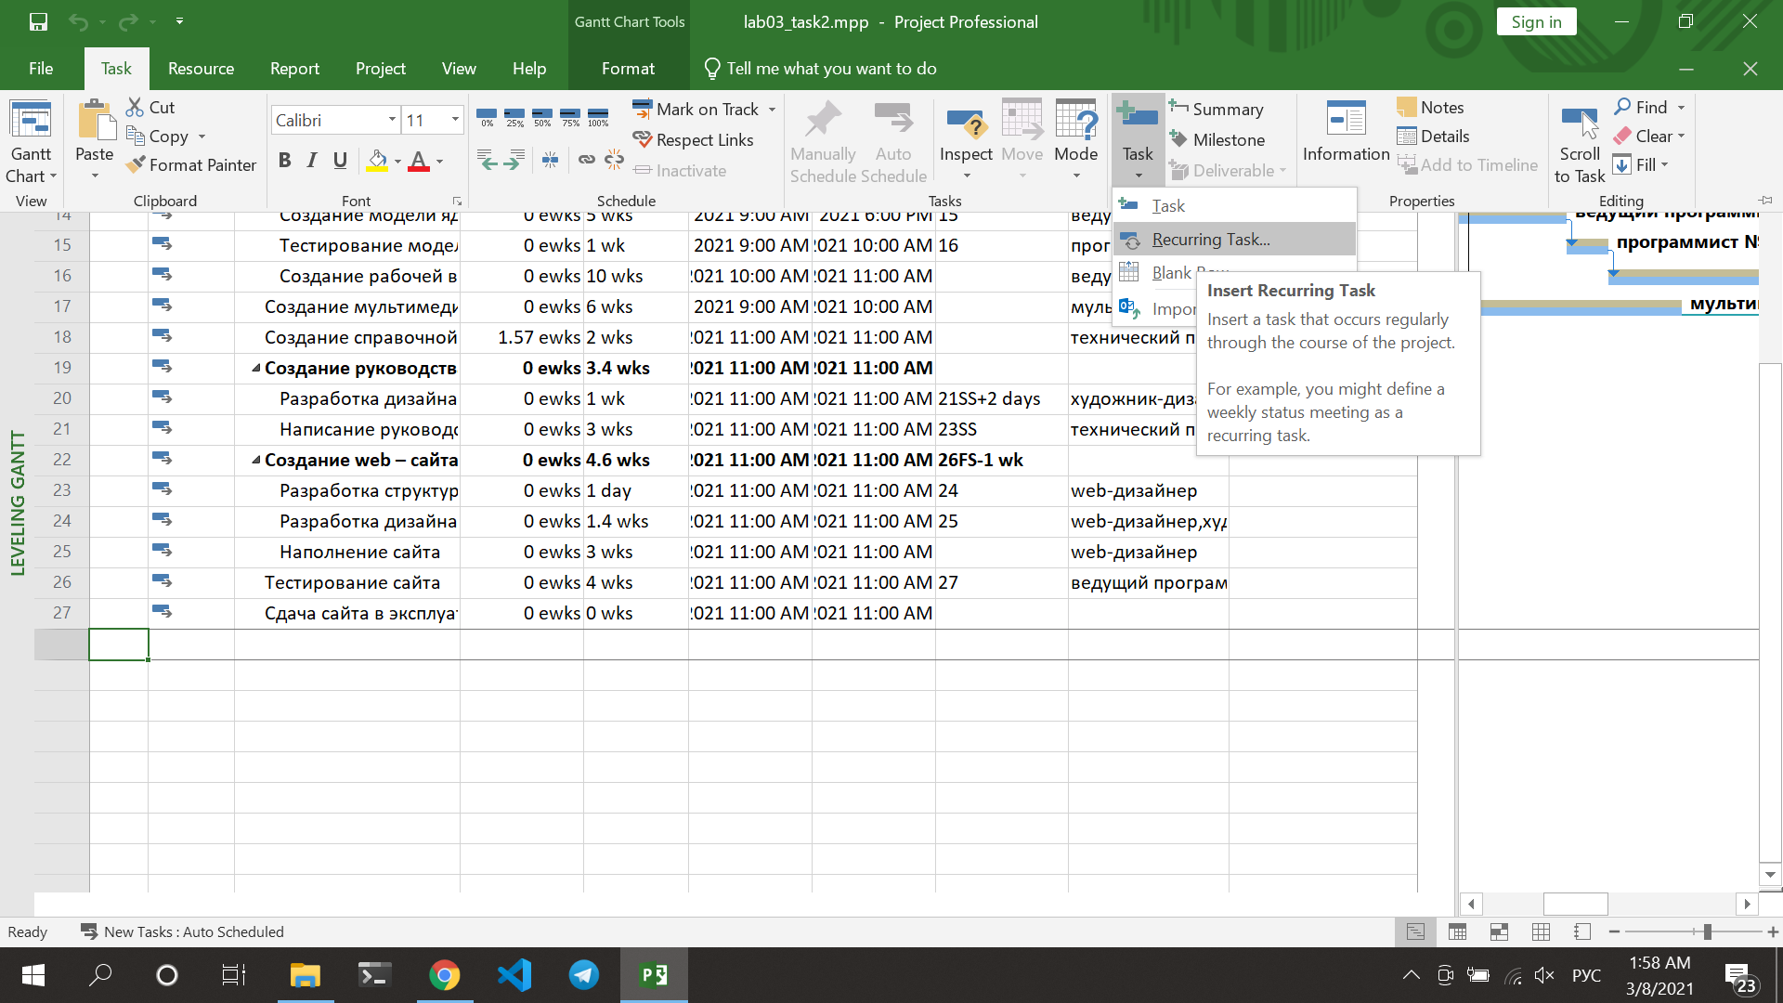

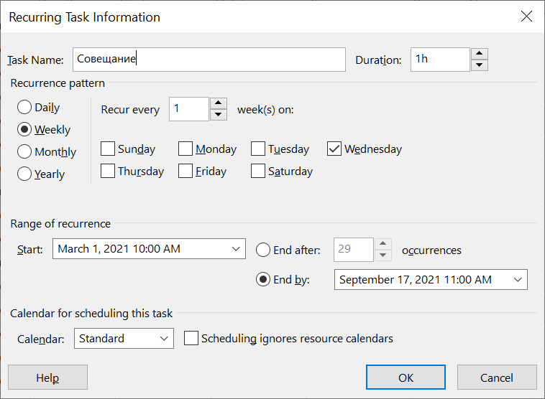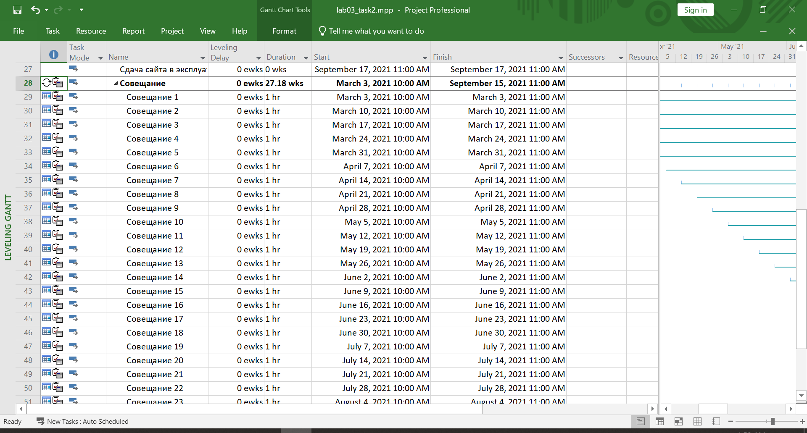К участию в совещании были привлечены все специалисты, кроме наборщиков данных и программистов №1 - 4.

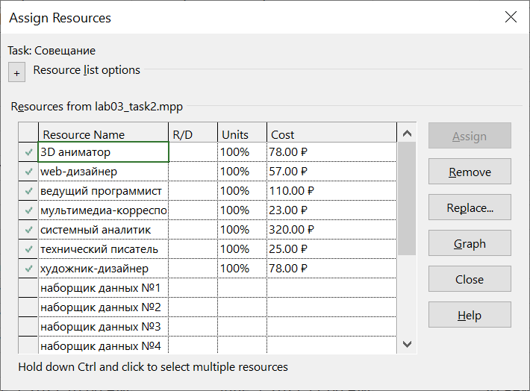

В результате получаем перегрузку ресурсов.

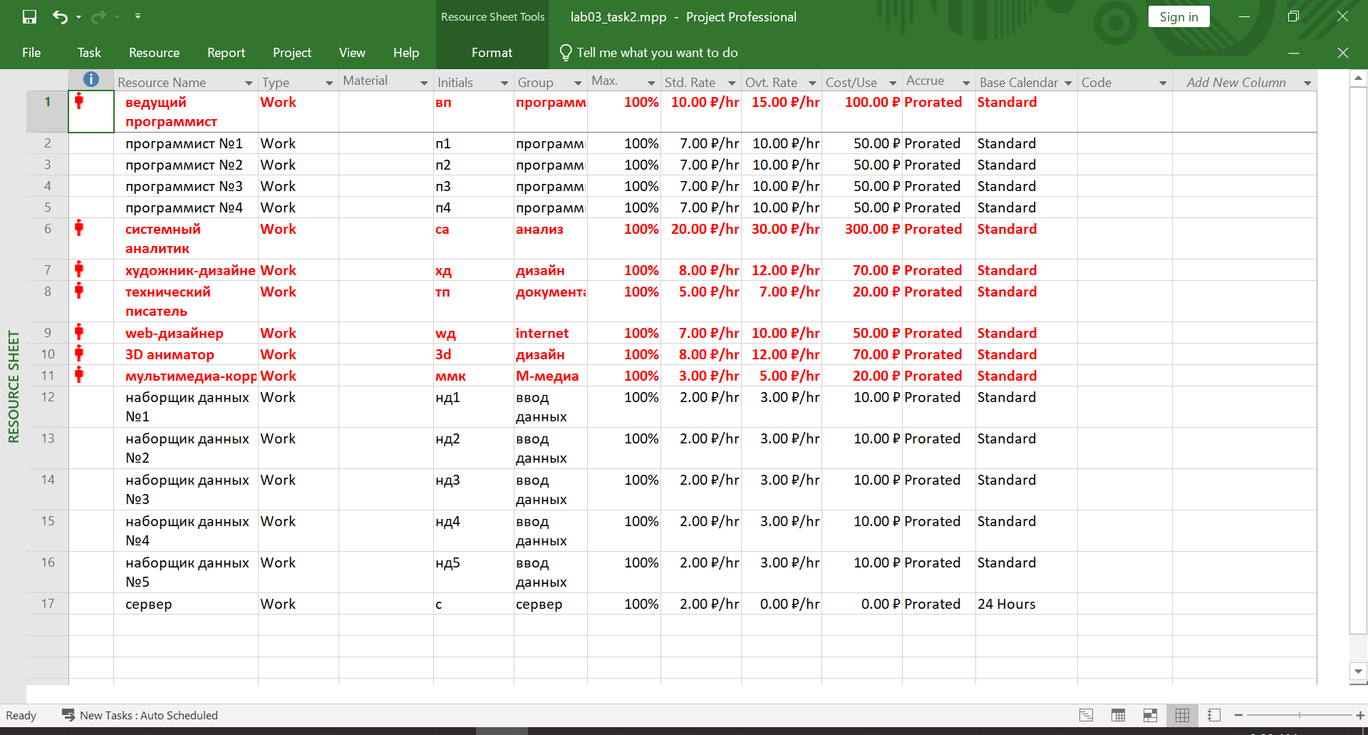

Устраним их с помощью автоматического выравнивания (в этот раз look for overallocations on HOUR BY HOUR basis)

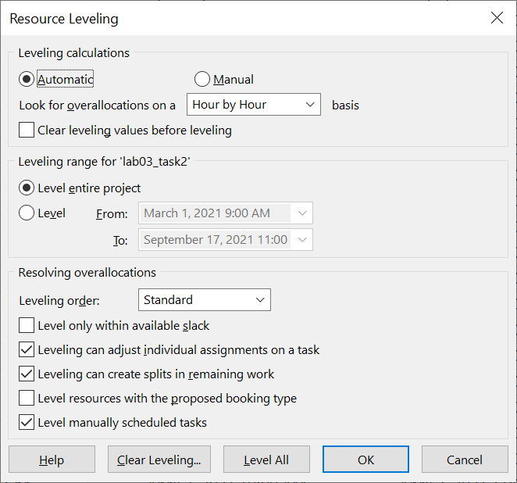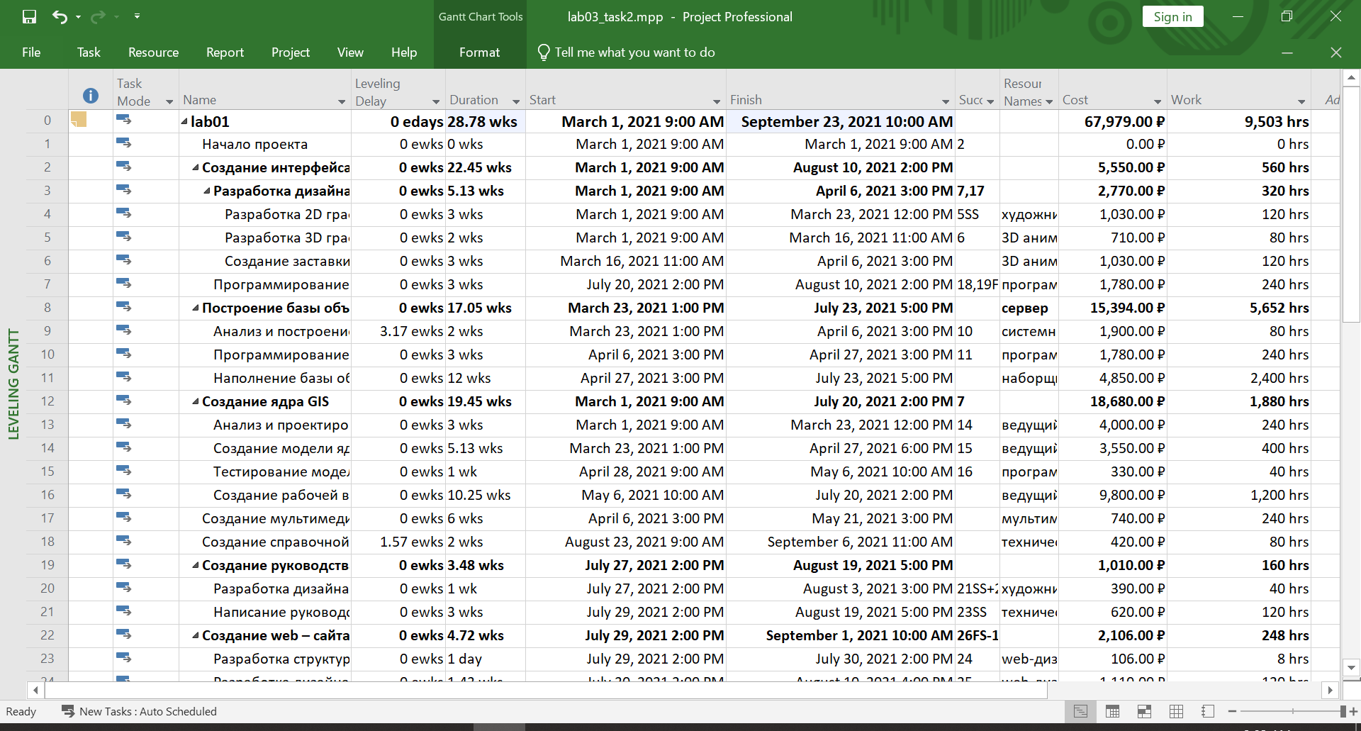

В результате выравнивания окончание сместилось на 23 сентября, затраты возросли до 67 979 рублей.

Отметим что для совещания сотрудник не нужно оплачивать их рабочие места и тп (per use cost), составим для ресурсов дополнительный B план и назначим его задачам-совещаниям.

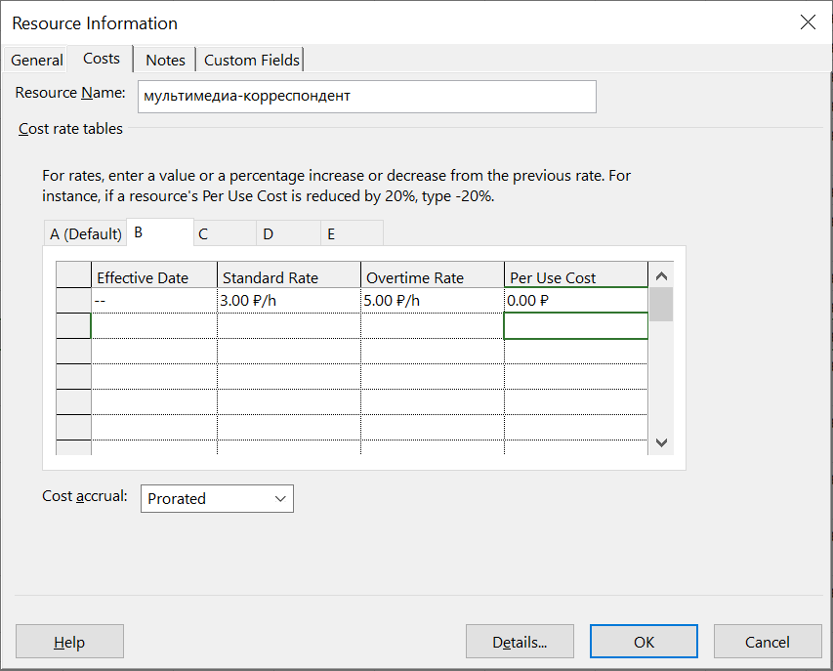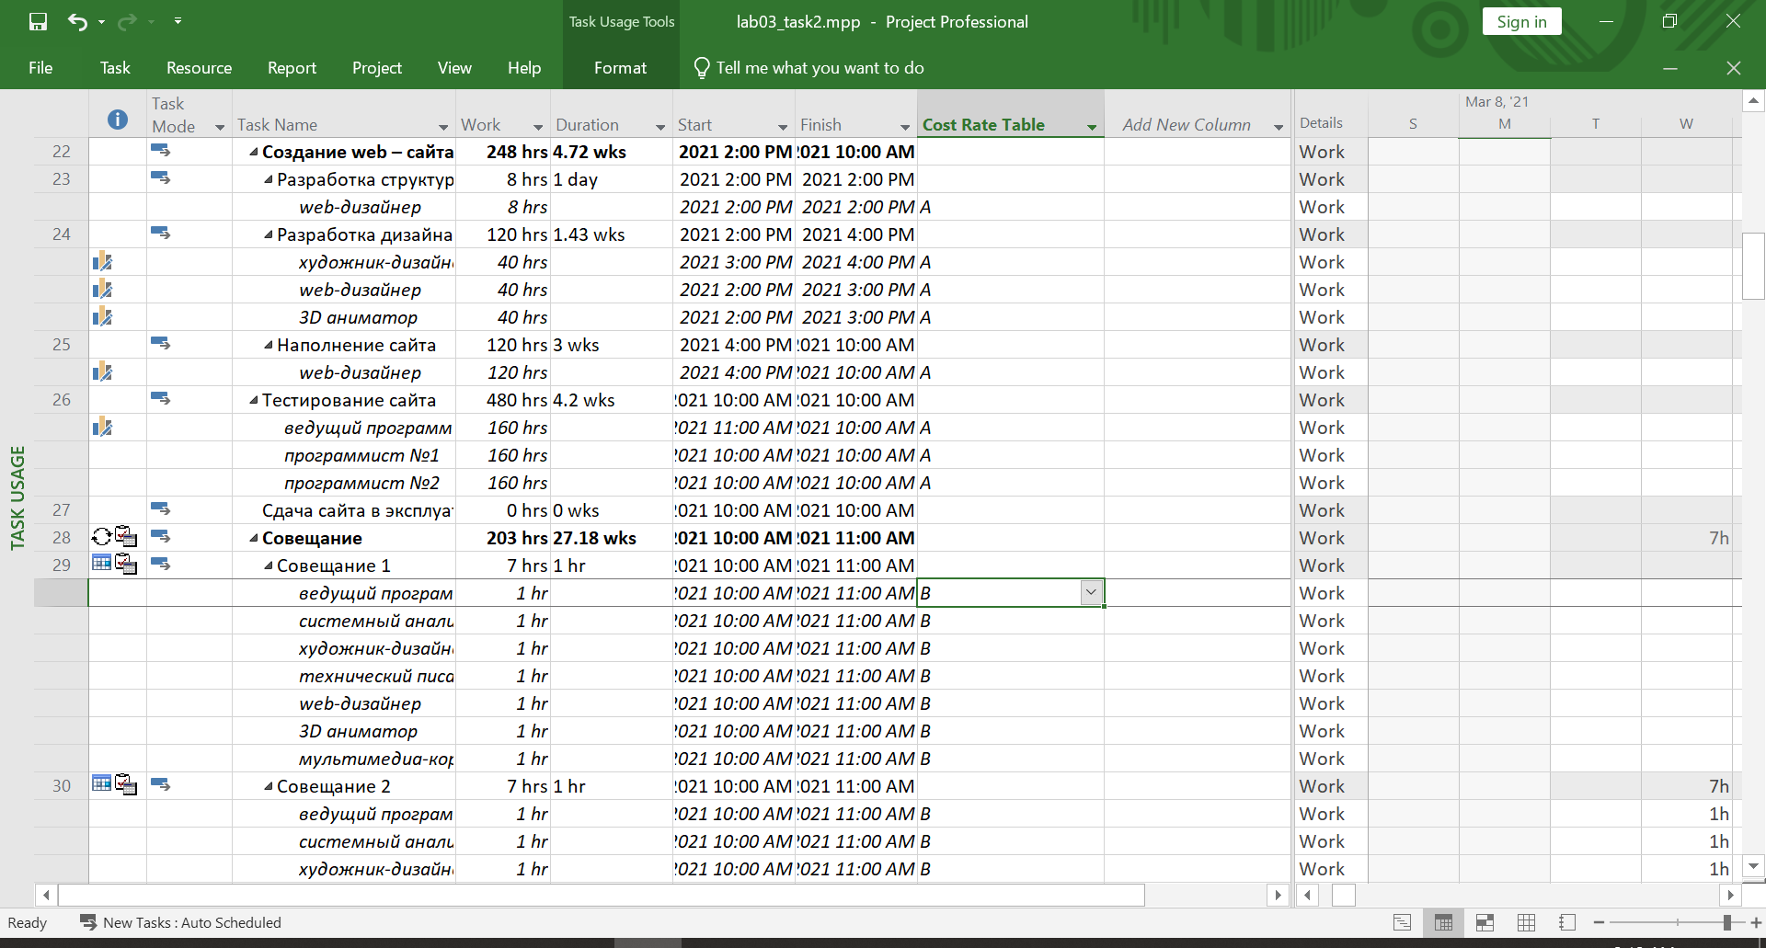

В результате затраты сократились до 49 709 тысяч.

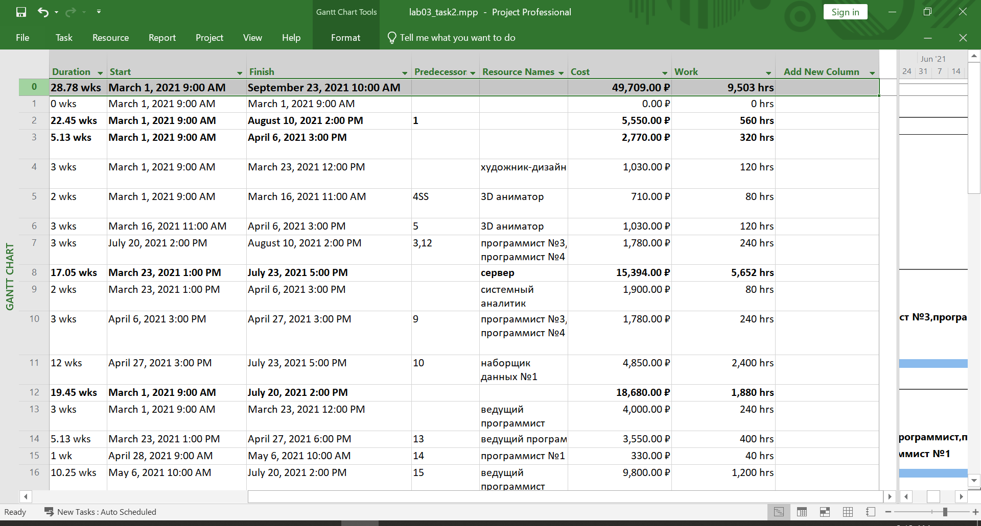

# Задание 3_3 - Оптимизация критического пути

Произведем оптимизацию критического пути. Отобразить его можно с помощью tracking Gantt диаграммы.

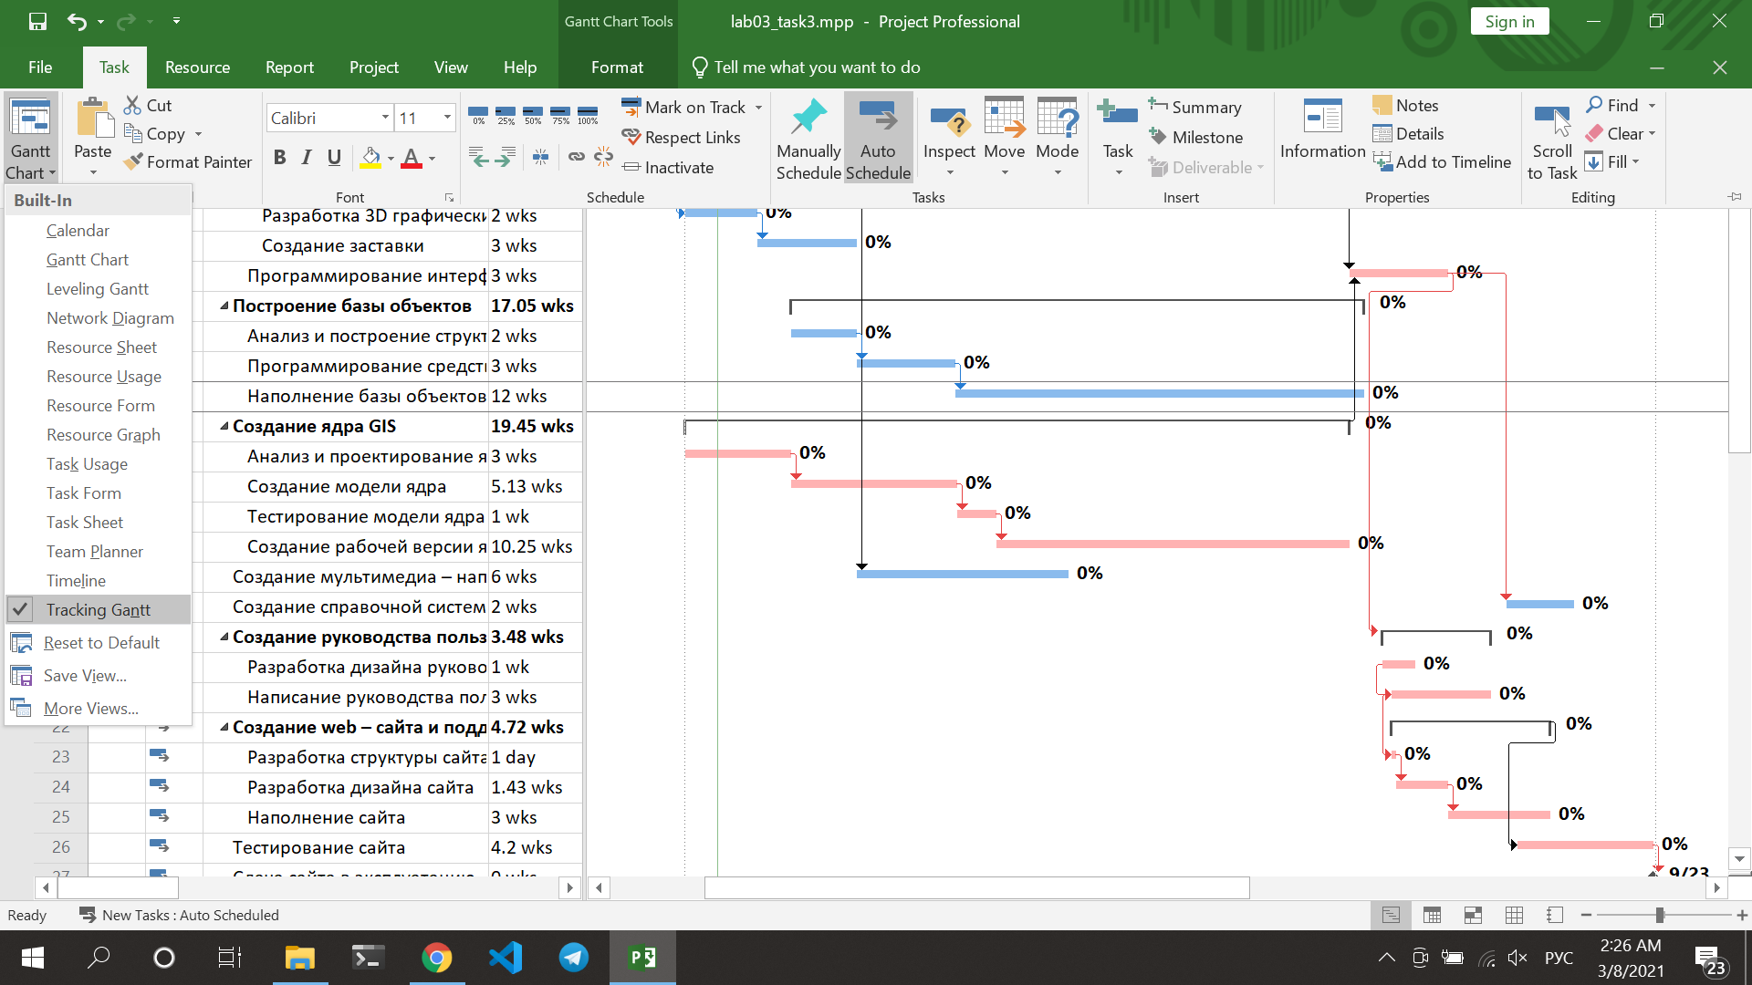

Отфильтруем только критические задачи.

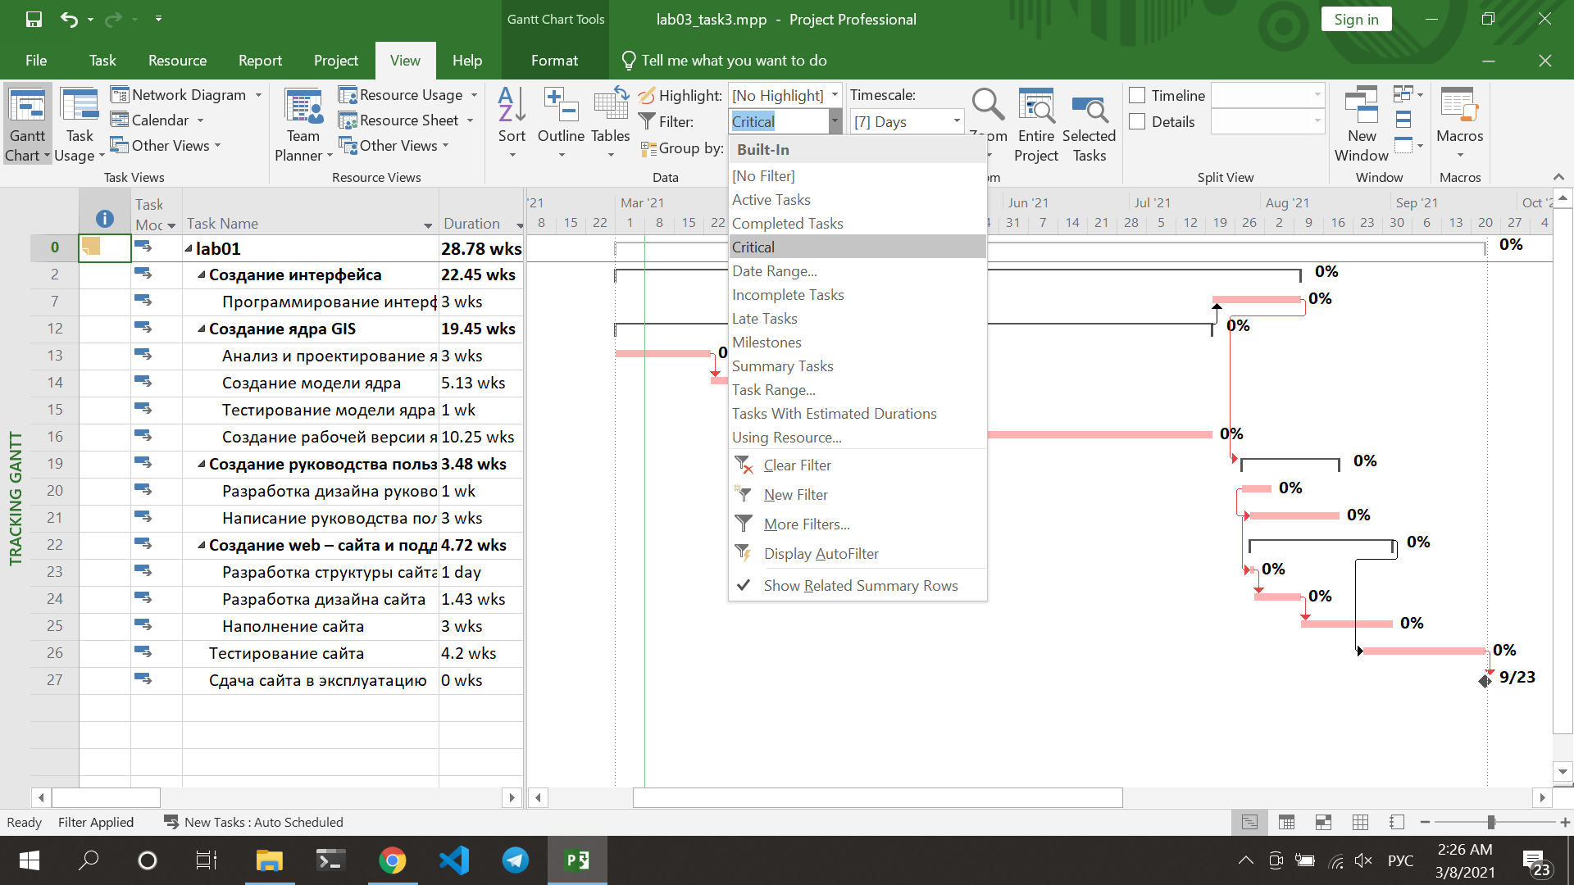

Самая длительная задача - создание рабочей версии ядра. Добавим ресурсов (программистов №3 и №4), это ускорит ее выполнение.

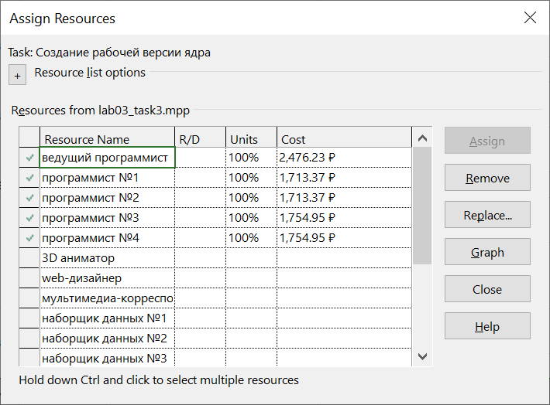

Выполнение проекта сократилось до 26 августа (не забыть поменять диапазон выполнения совещаний).

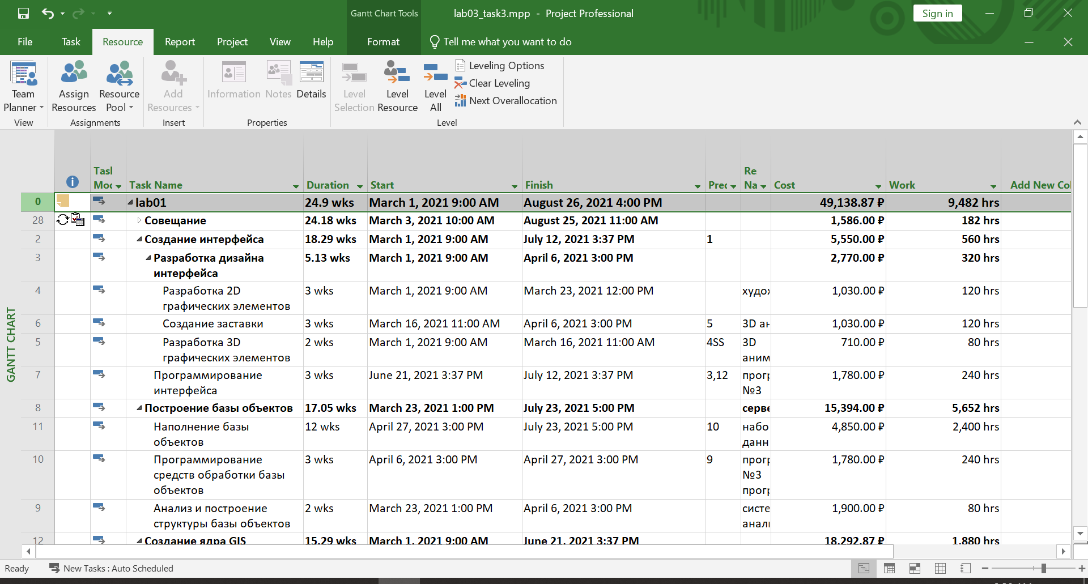

Сохраним базовый план проекта.

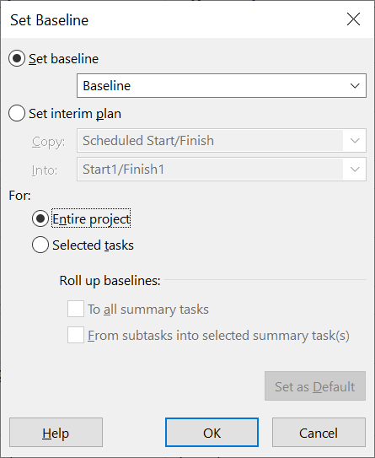

# Вывод_3

Проект может быть закончен до 26 августа (что на 4 дня раньше срока), затраты составят 49138 (что на 862 рубля меньше выделенного на проект бюджета). Проект отвечает требованиям, но его планирование на данный момент весьма рискованное.

# Задание 4 - Актуализация параметров проекта

Стратегия для разгрузки перегруженных ресурсов и ее обоснование.

Если задача не лежит на критическом пути, ее длительность можно увеличить (так чтобы она оставалась некритической), так как это не повлияет на дату окончания и позволит потратить минимально возможное количество денег на ее выполнение. Если задача лежит на критическом пути, по возможности увеличить количество назначенных ресурсов, увеличить ее длительность в пределах возможного, увеличить ресурсам количество рабочих часов в день, если бюджет позволяет оплату сверхурочных часов. Если не выходит, стоит рассмотреть оптимизацию задач, лежащих перед перегруженной на критическому пути. Если все совсем безнадежно, следует признать изначальное планирование плохим и идти к руководителю с просьбой увеличить сроки или бюджет.

Анализ влияния периодических задач на временные и финансовые показатели проекта.

Длительность одной встречи равняется часу, следовательно длительность выполнения всего проекта смещается на количество часов, равному количеству совещаний. Одно совещание стоит 61 рубль, включается в себя 7 часов трудозатрат, что тормозит выполнение основных задач.

## 4.1. Задайте дату отчета (по заданию преподавателя).

Дата отчета 5 мая

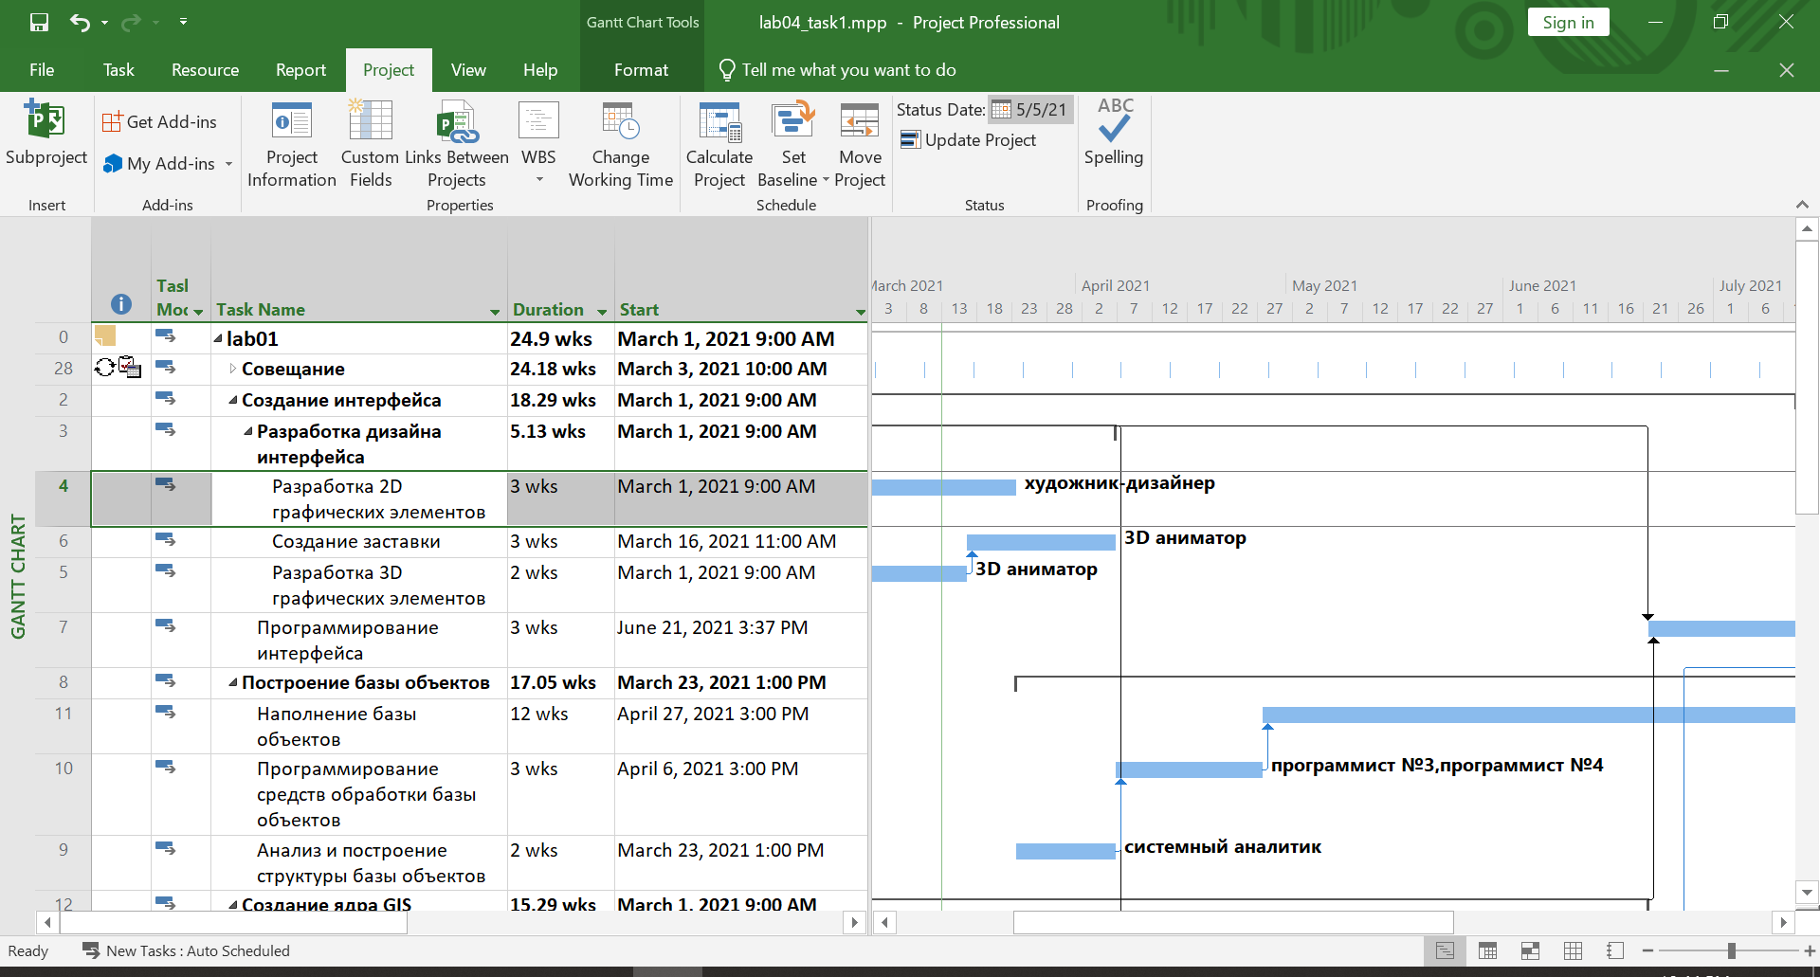

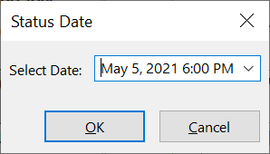

## 4.2. Внесите фактические данные для отдельных задач проекта (по заданию преподавателя).

### С 1 апреля на 10% увеличилась зарплата 3D-аниматора

Чтобы увеличить кому-то зарплату идем в список ресурсов и там в окне resource information в таблицах стоимости ресурса (для А и В) добавляем строчку. Отметим, что возросла стоимость проекта на 72 рубля (49,210.87 ₽).

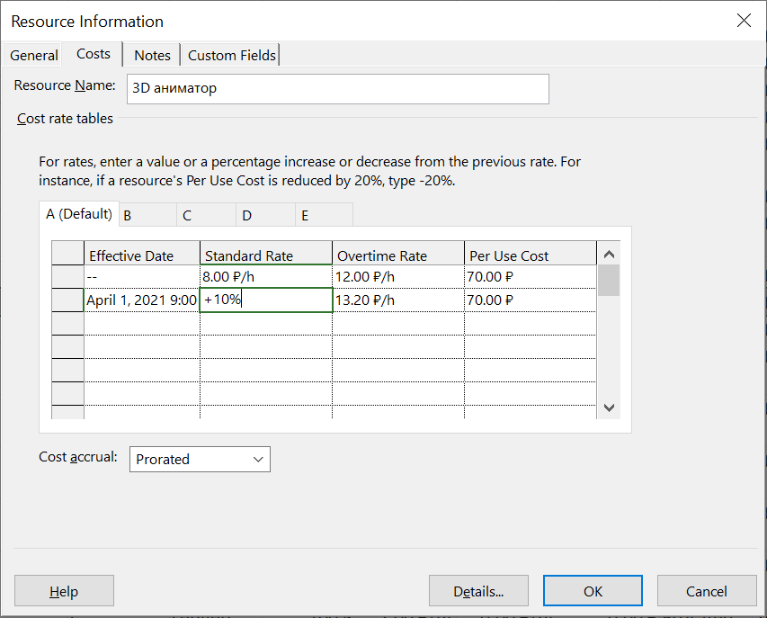

### С 5 апреля на 5% увеличилась стоимость аренды сервера.

Аналогично увеличению зарплаты, увеличим стоимость аренды сервера. Стоимость проекта в результате увеличилась на 262.4 (49,473.27 ₽).

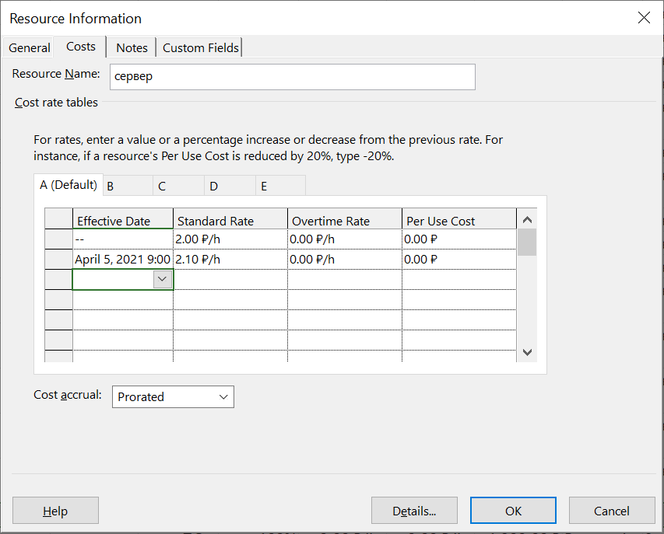

### 9 марта для задач по дизайну интерфейса (№4-6) купили специализированное ПО, стоимость которого составила 1200 руб. В результате чего фактическая длительность на выполнение каждой из этих задач увеличилась на 10%.

Добавим специализированное ПО как тип cost в список ресурсов.

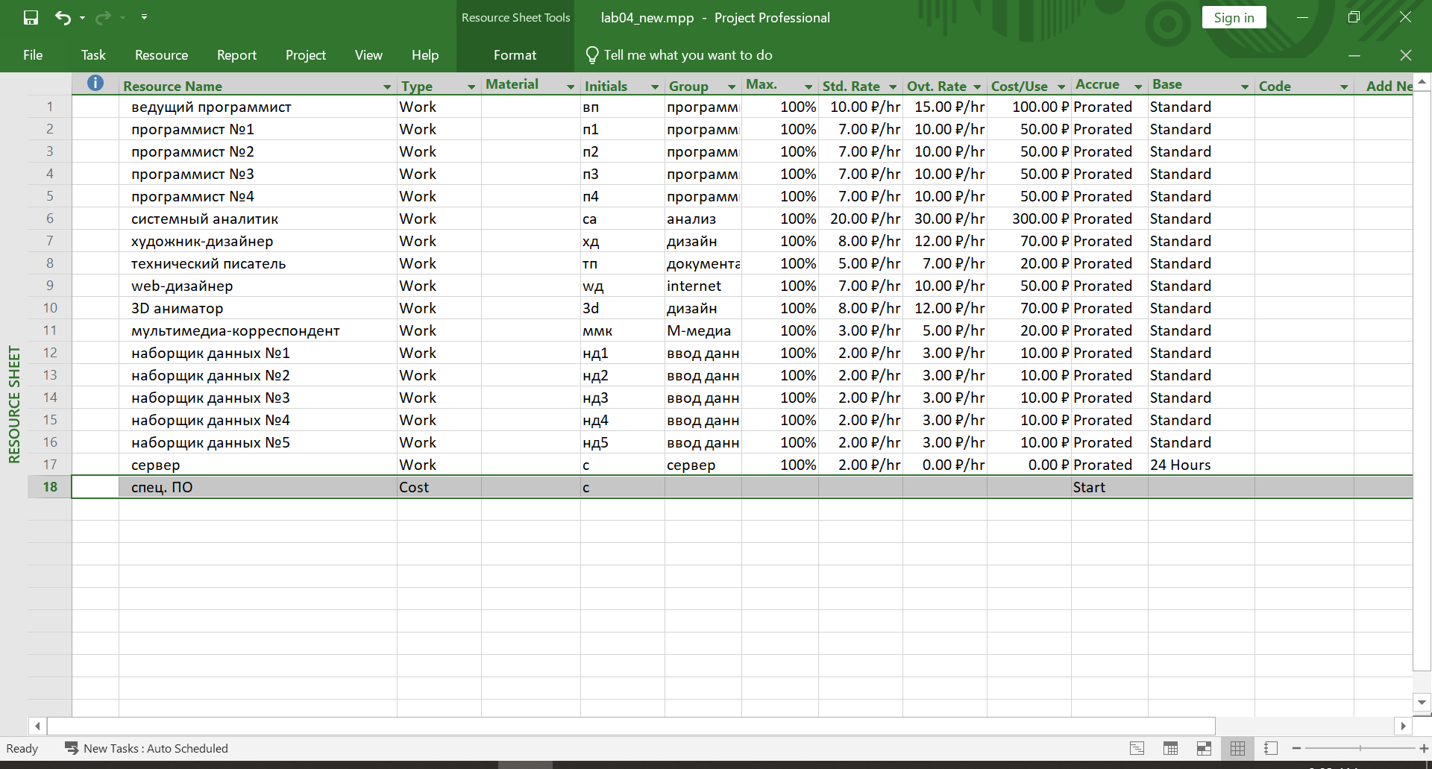

Назначим его соответствующей фазе (объединяющей задачи 4-6).

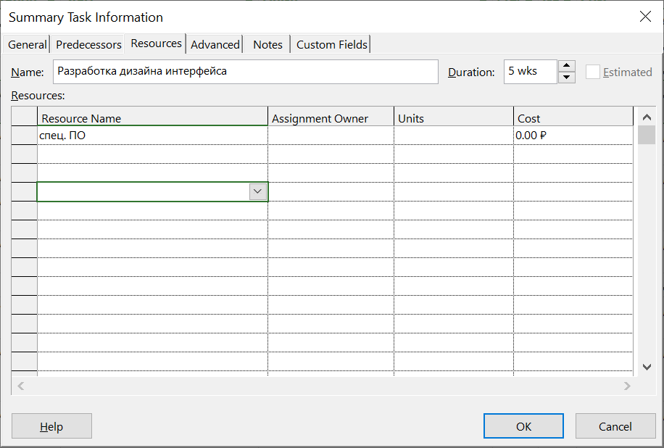

Во вкладке task usage, дважды щелкнув на специализированное ПО, в диалоговом окне assignment information отметим, что стоимость ПО составляет 1200 рублей и ПО было установлено 9 марта.

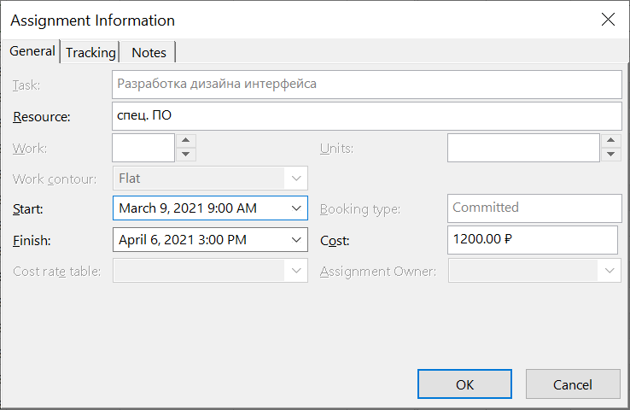

Проверим, что стоимость проекта увеличилась ровно на 1200 ₽ - 50,673.27 ₽. Отметим что выделенный бюджет превышен.

Объем работ увеличим на 10%. При этом настроем автоматическое выравнивание следующим образом, чтобы те дни работы по 7 часов ввиду совещаний заполнились дополнительным часом при смещении. (После можно отключить галочку и выровнять еще раз, чтобы разрешить конфликт ведущего программиста). Сделаем выбор в сторону увеличение длительности задачи, нежели часов работы в день, так как стоимость проекта уже превышает 50000.

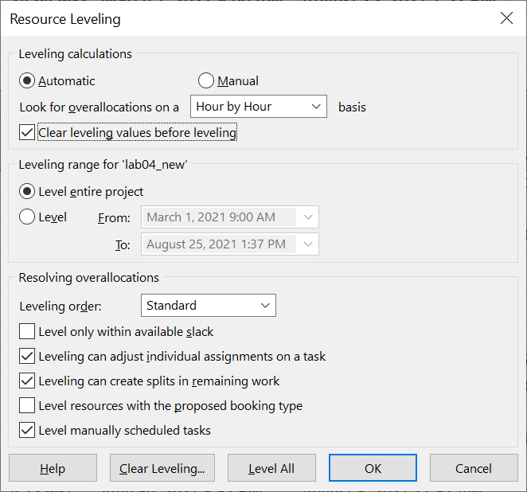

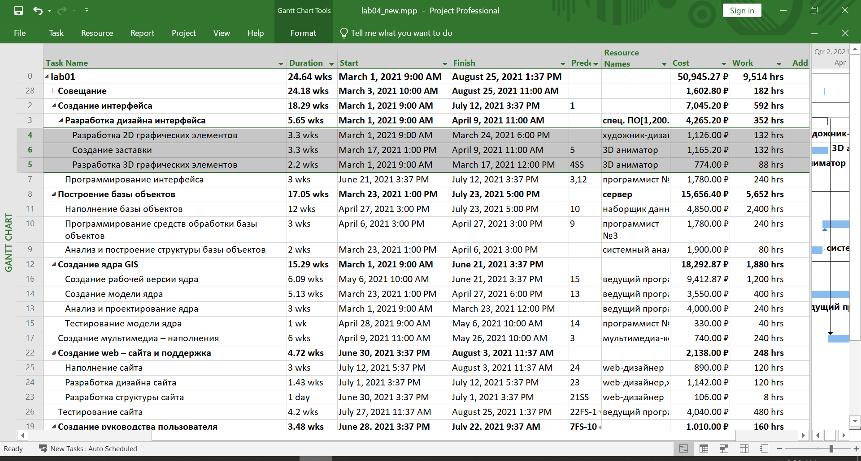

На диаграмме tracking Gantt видим увеличение длительности выполнения задач и их смещение во времени.

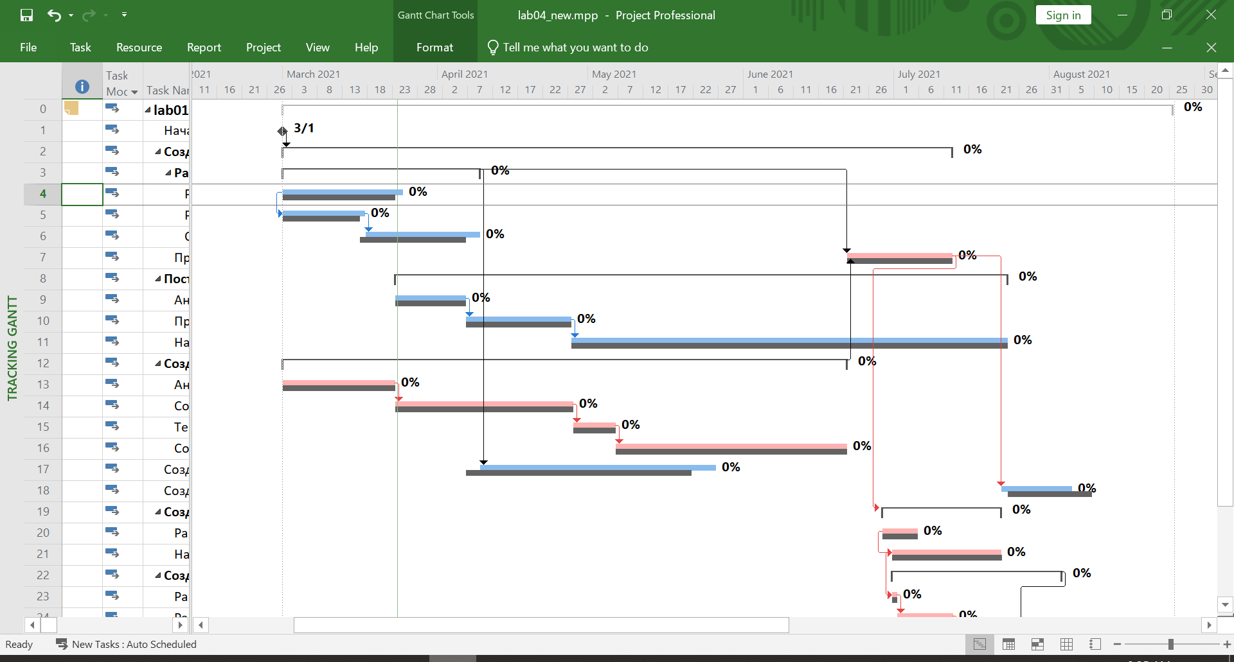

Отметим увеличение стоимости проекта на 272 рубля (50,945.27 ₽).

Удивительно (наверное была ошибка при планировании ранее), но в результате выравнивания ресурсов получилось ускорить разработку дизайна сайта (№24) и последующие задачи начать и закончить раньше. В итоге длительность проекта даже сократилась до 25 августа.

### С 5 апреля программисты №1 и №3 были отправлены в командировку на 2 недели. На это период рабочее время программистов №2 и №4 было увеличено до 10 час/день, а их зарплата выросла на 20%

В списках ресурсов в диалоговом окне “информация о ресурсе” отметим изменившуюся доступность программистов 1 и 3.

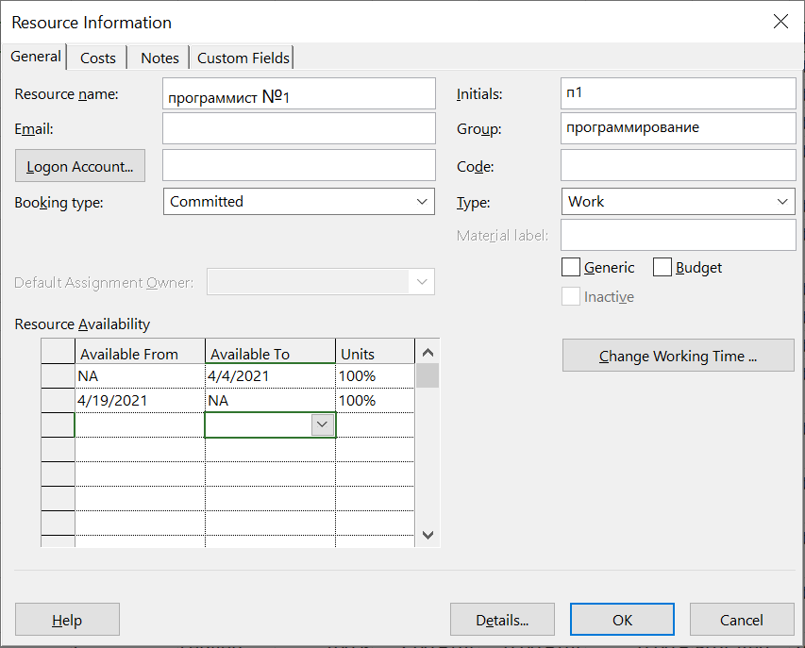

Изменим зарплату программистов 2 и 4 следующим образом:

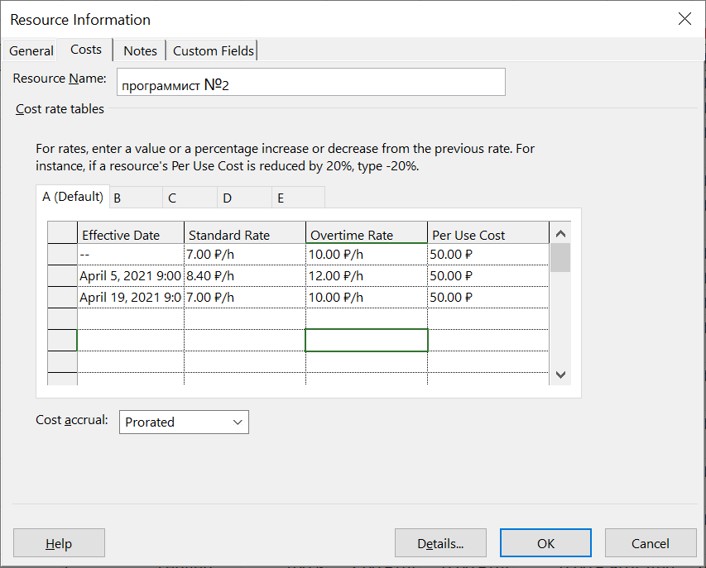

Обновим рабочий календарь программистов 2 и 4.

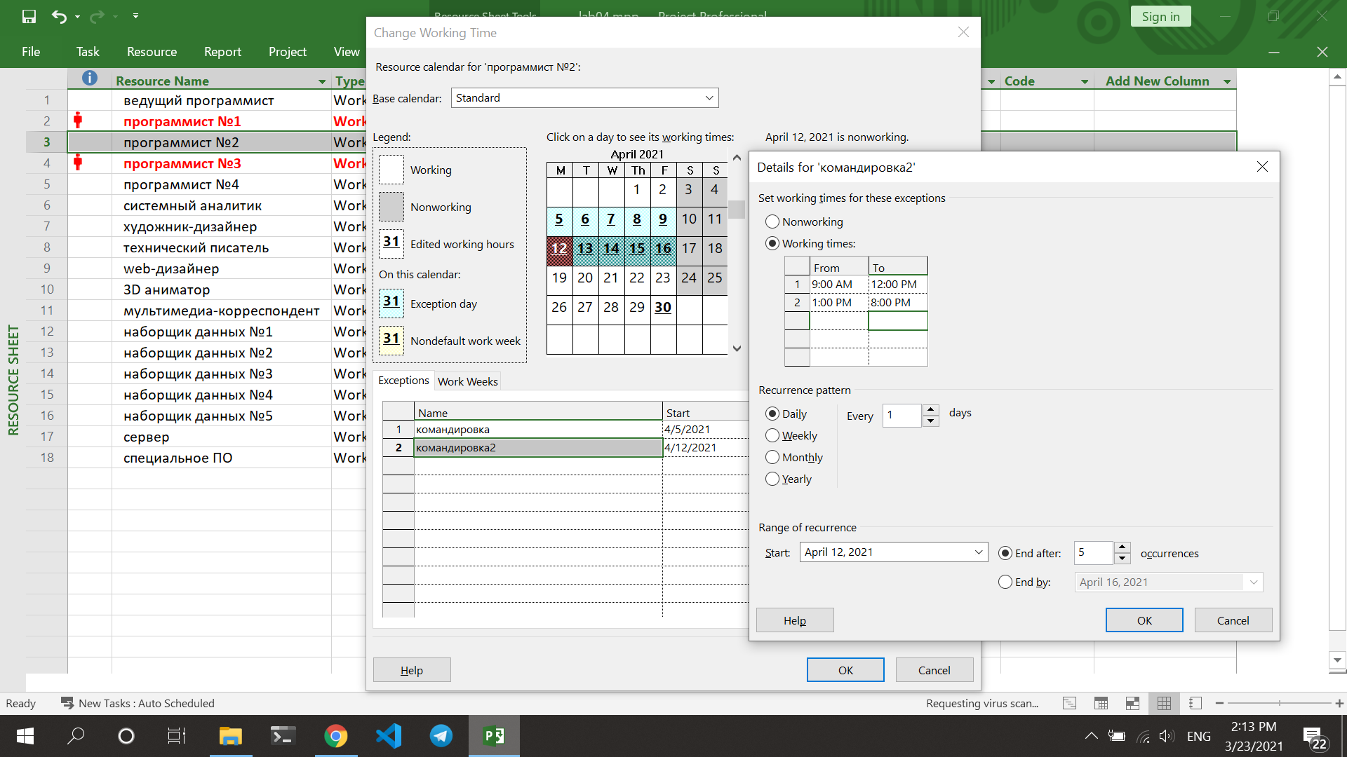

Увидим изменение стоимости следующих задач и всего проекта соответственно.

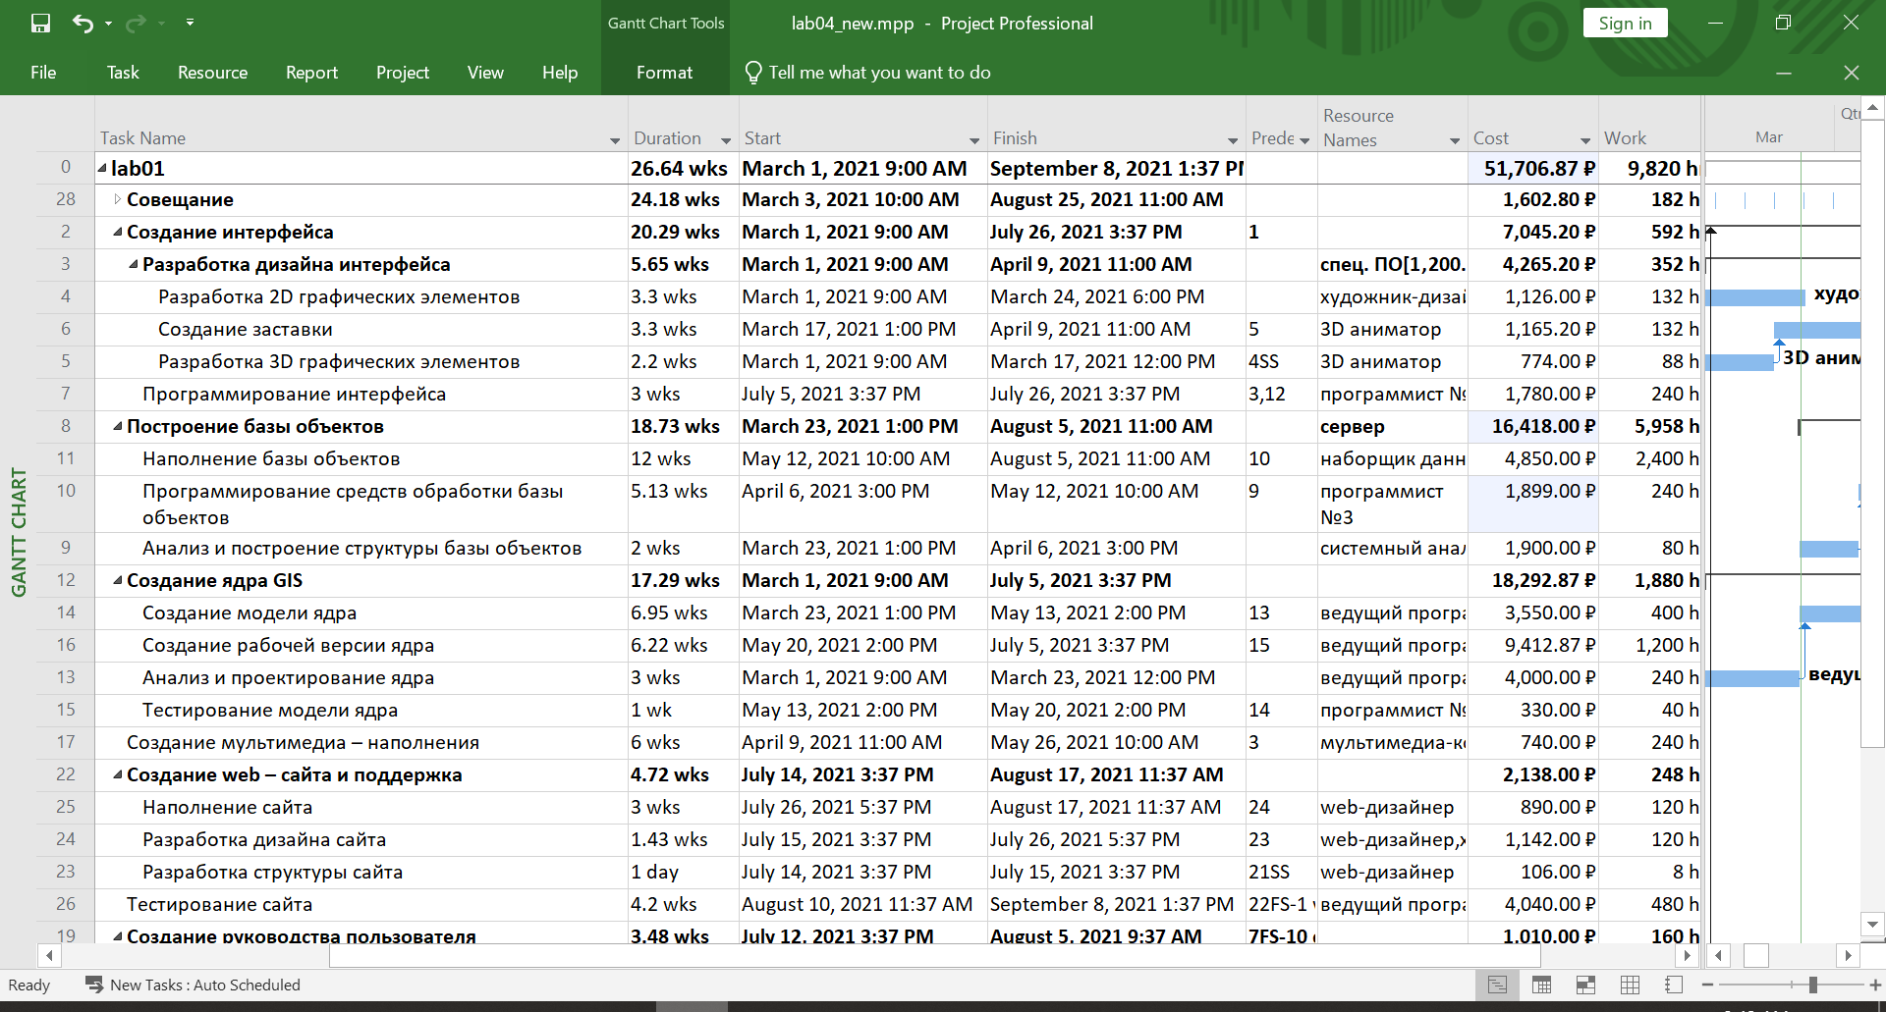

На отслеживающей диаграмма Гантта увидим существенное увеличение длительности создания модели ядра и в результате смещение задач критического пути. Теперь проект завершается 8 сентября.

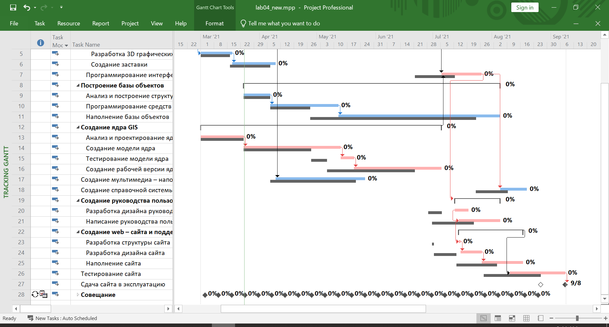

В создании модели ядра участвуют только ведущий программист и программист№1, который отсутствует две недели. Так что возможным решением этой проблемы станет назначение доп ресурсов задача.

### C 30.04 уволился один из наборщиков данных

Уволим первого наборщиков данных. В соответствующем окне информации о ресурсе в части доступности ресурсов отметим что наборщик доступен только до 30 апреля.

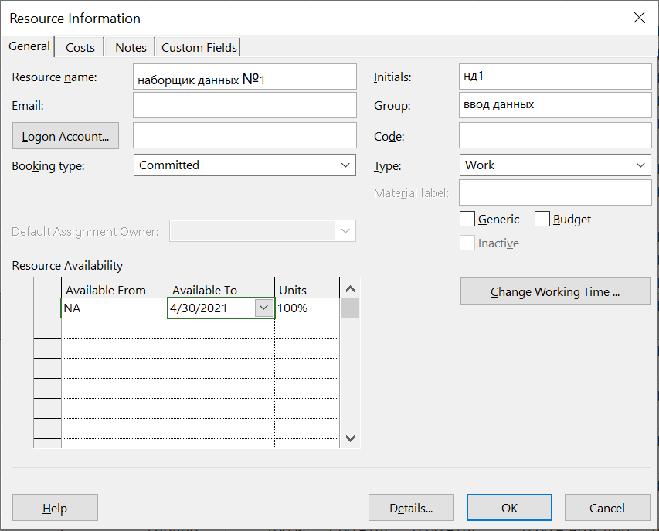

В результате, естественно, получаем перегрузку.

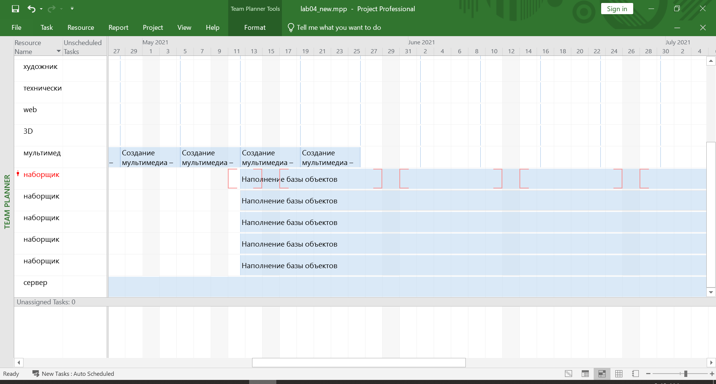

Для выравнивания снимем вовсе первого наборщика с задачи (он уволился раньше ее начала). Объем работы, который он не сможет выполнить (480 часов), разделен на 4 части и назначен остальным наборщикам.

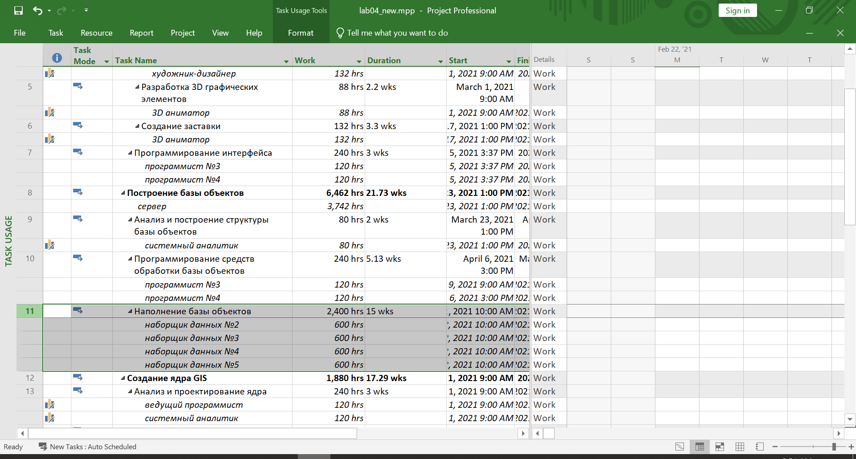

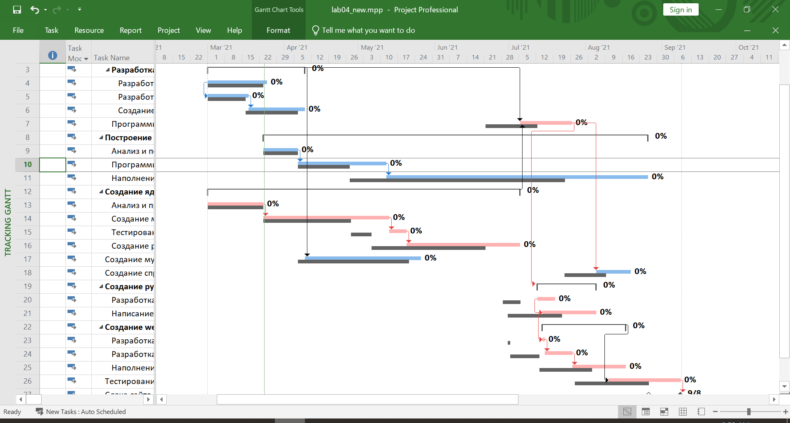

### Задача №10 выполнена на 90%.

Установим процент выполнения (percent complete) десятой задачи в 90%.

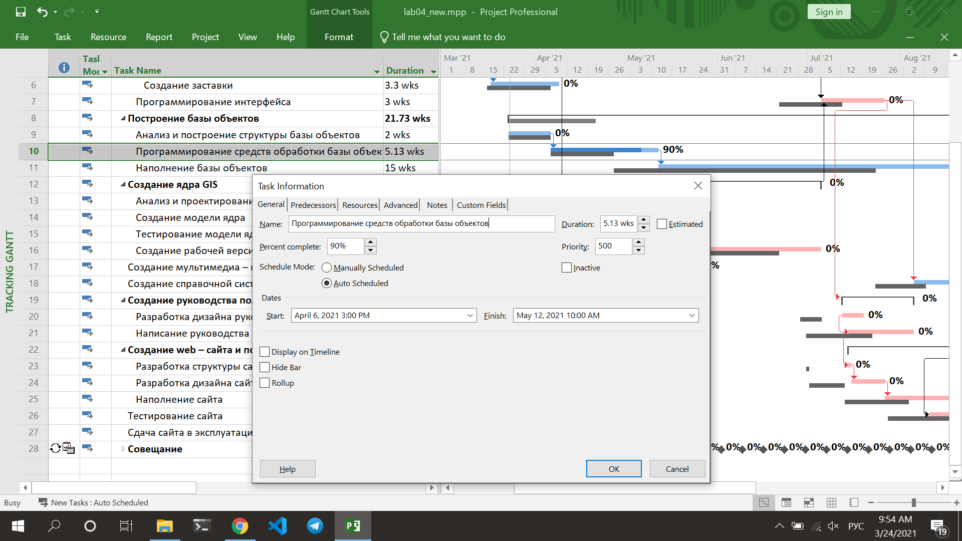

Отметить как выполненные все работы, которые должны были завершиться на эту дату. Project -> update project.

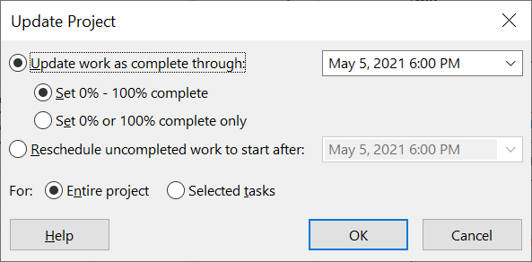

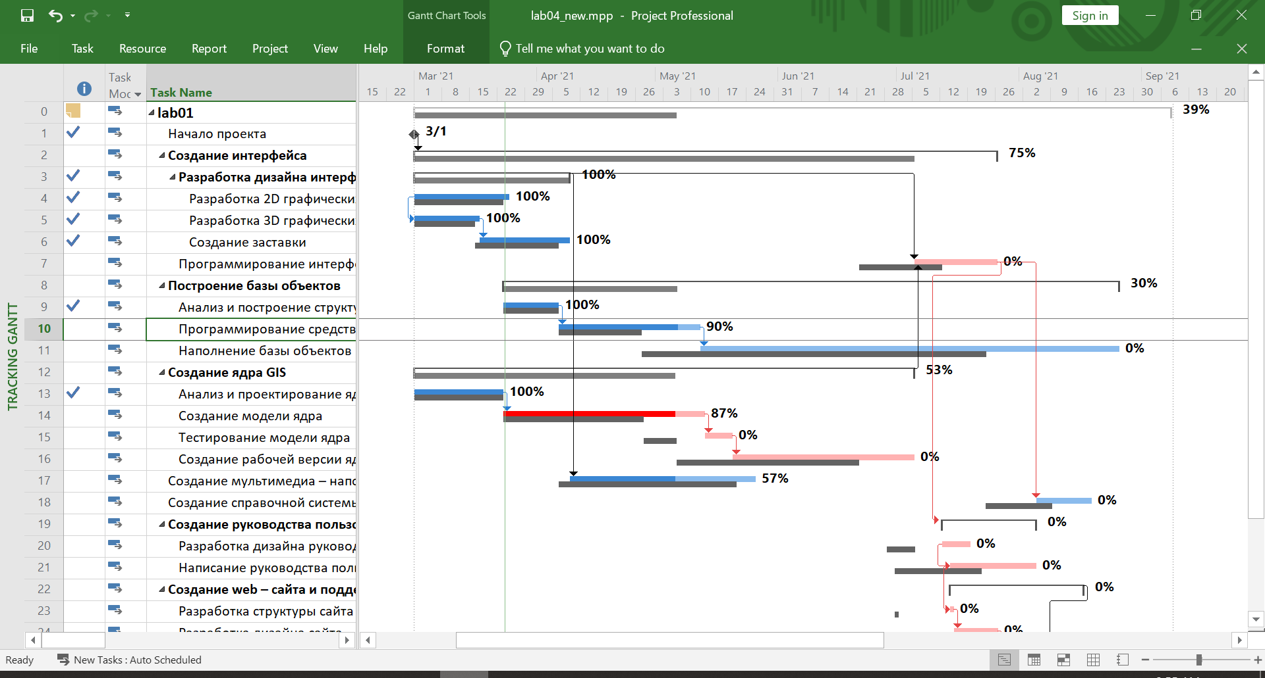

## 4.3. Сравните плановые и фактические показатели проекта.

Было

|  |  |  |
| --- | --- | --- |
| Finish | Cost | Work |
| **August 26, 2021 4:00 PM** | **49,138.87 ₽** | **9,482 hrs** |

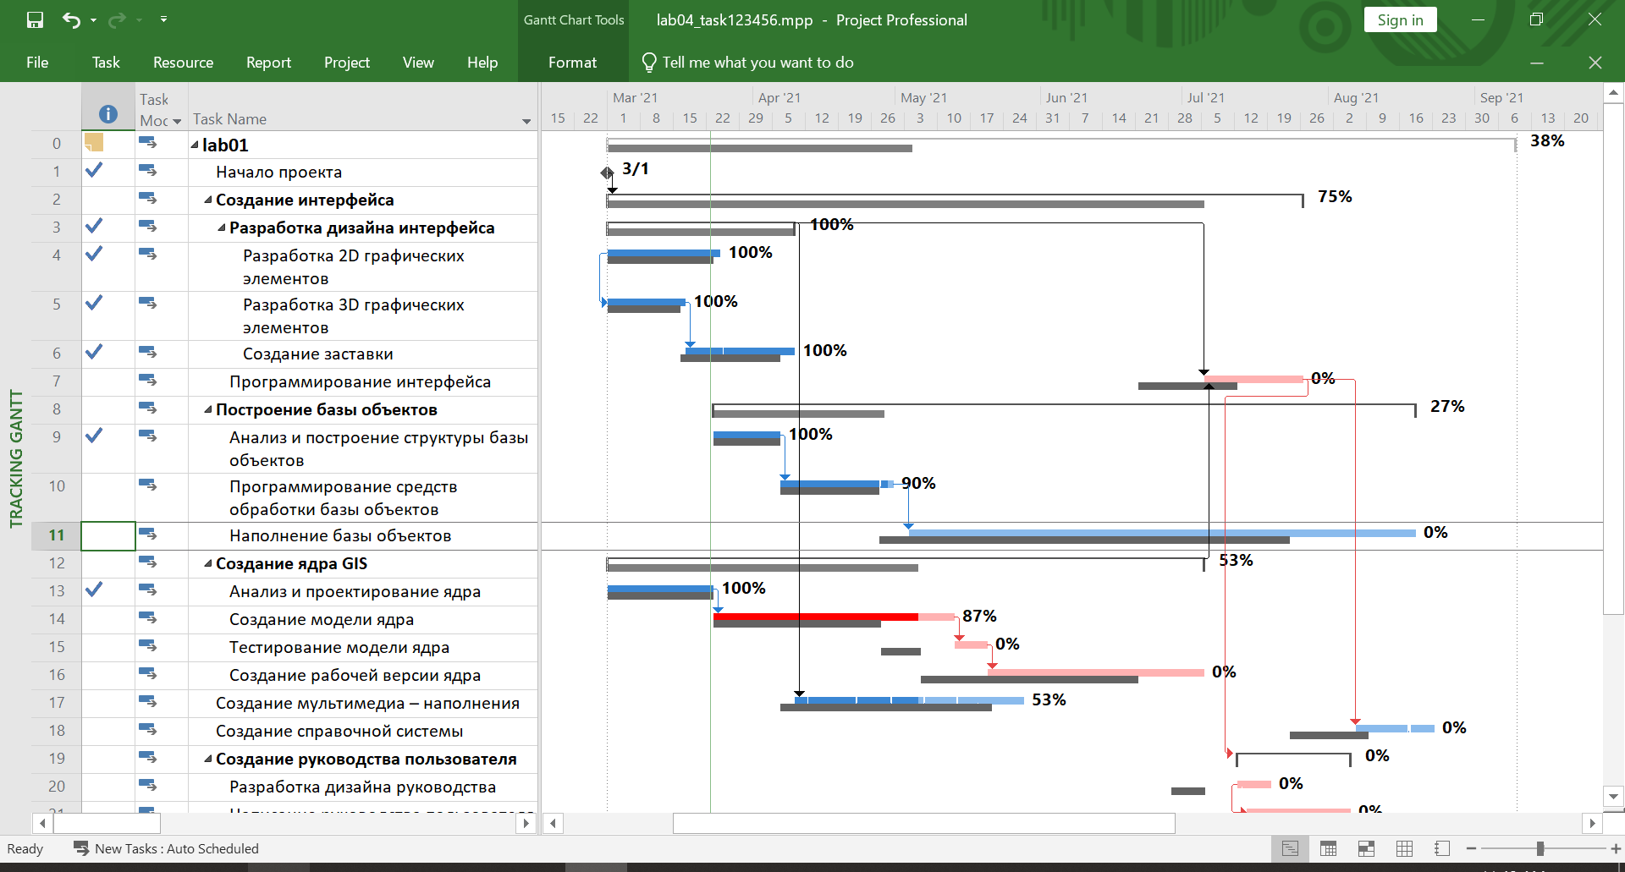

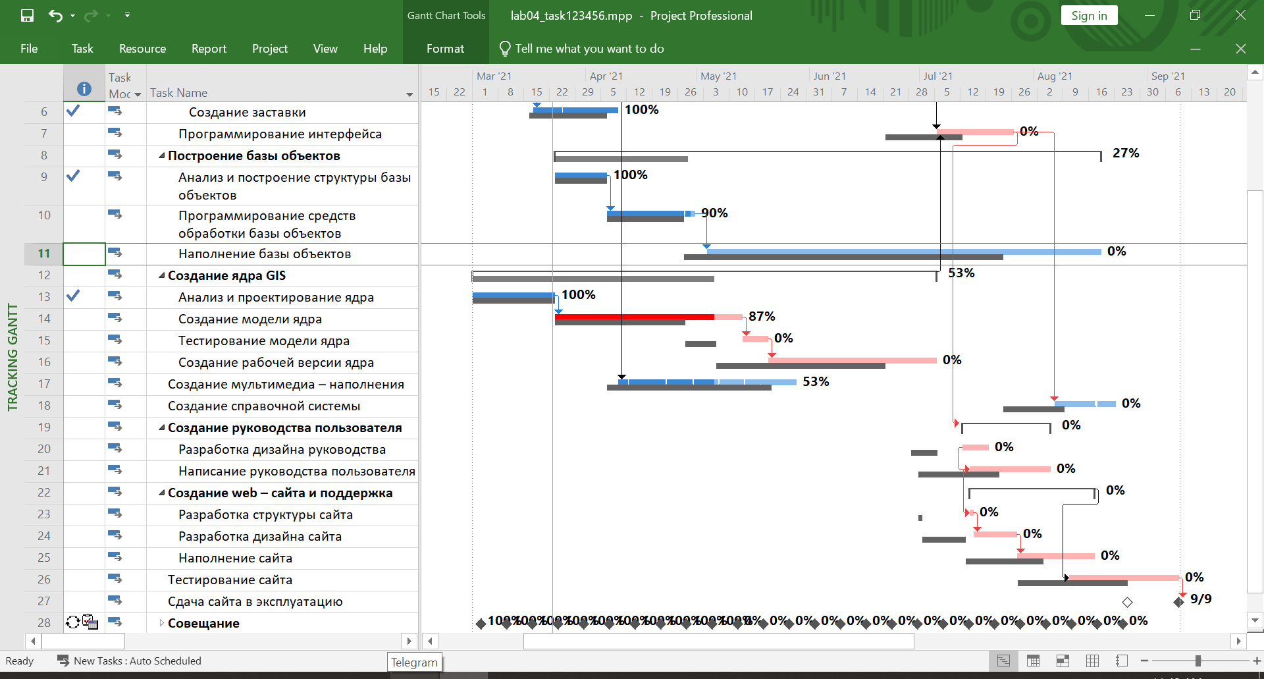

Стало

|  |  |  |  |
| --- | --- | --- | --- |
| Start | Finish | Cost | Work |
| **March 1, 2021 9:00 AM** | **September 8, 2021 1:37 PM** | **52,755.27 ₽** | **10,324 hrs** |

## 4.4. Выведите на экран линию прогресса.

In relation to baseline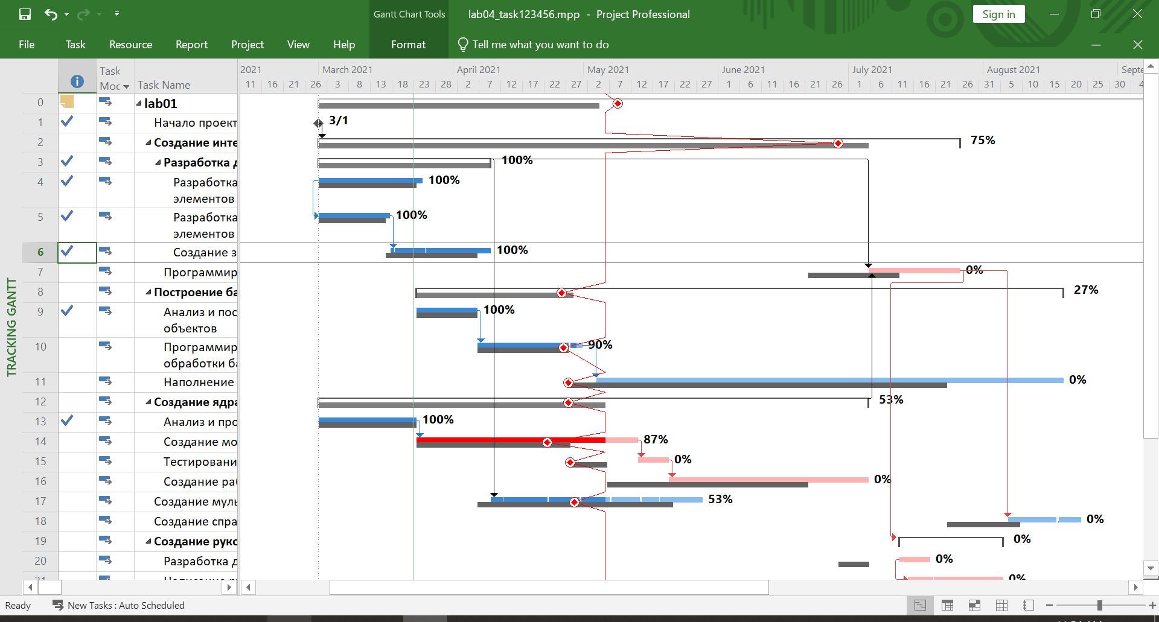

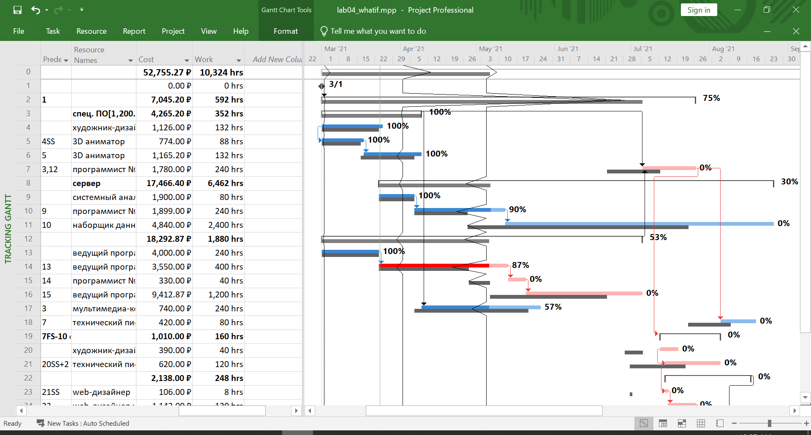

Наблюдаем отставание от графика.

## 4.5. Стратегия устранения отклонений

Посмотрите, насколько проект отклонился от графика. Предложите стратегию устранения временных отклонений. Продемонстрируйте результаты ее применения на модели «Что-если». Результат сохраните в отдельном файле.

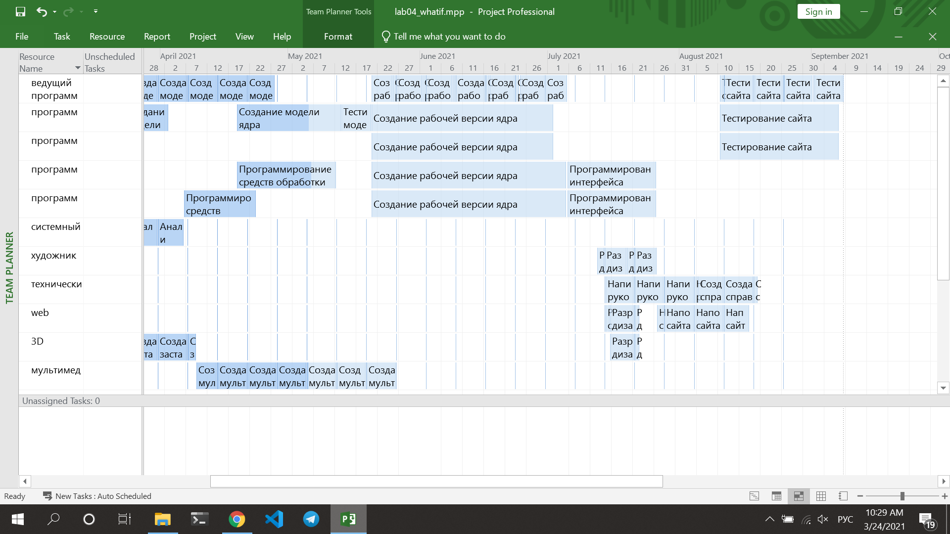

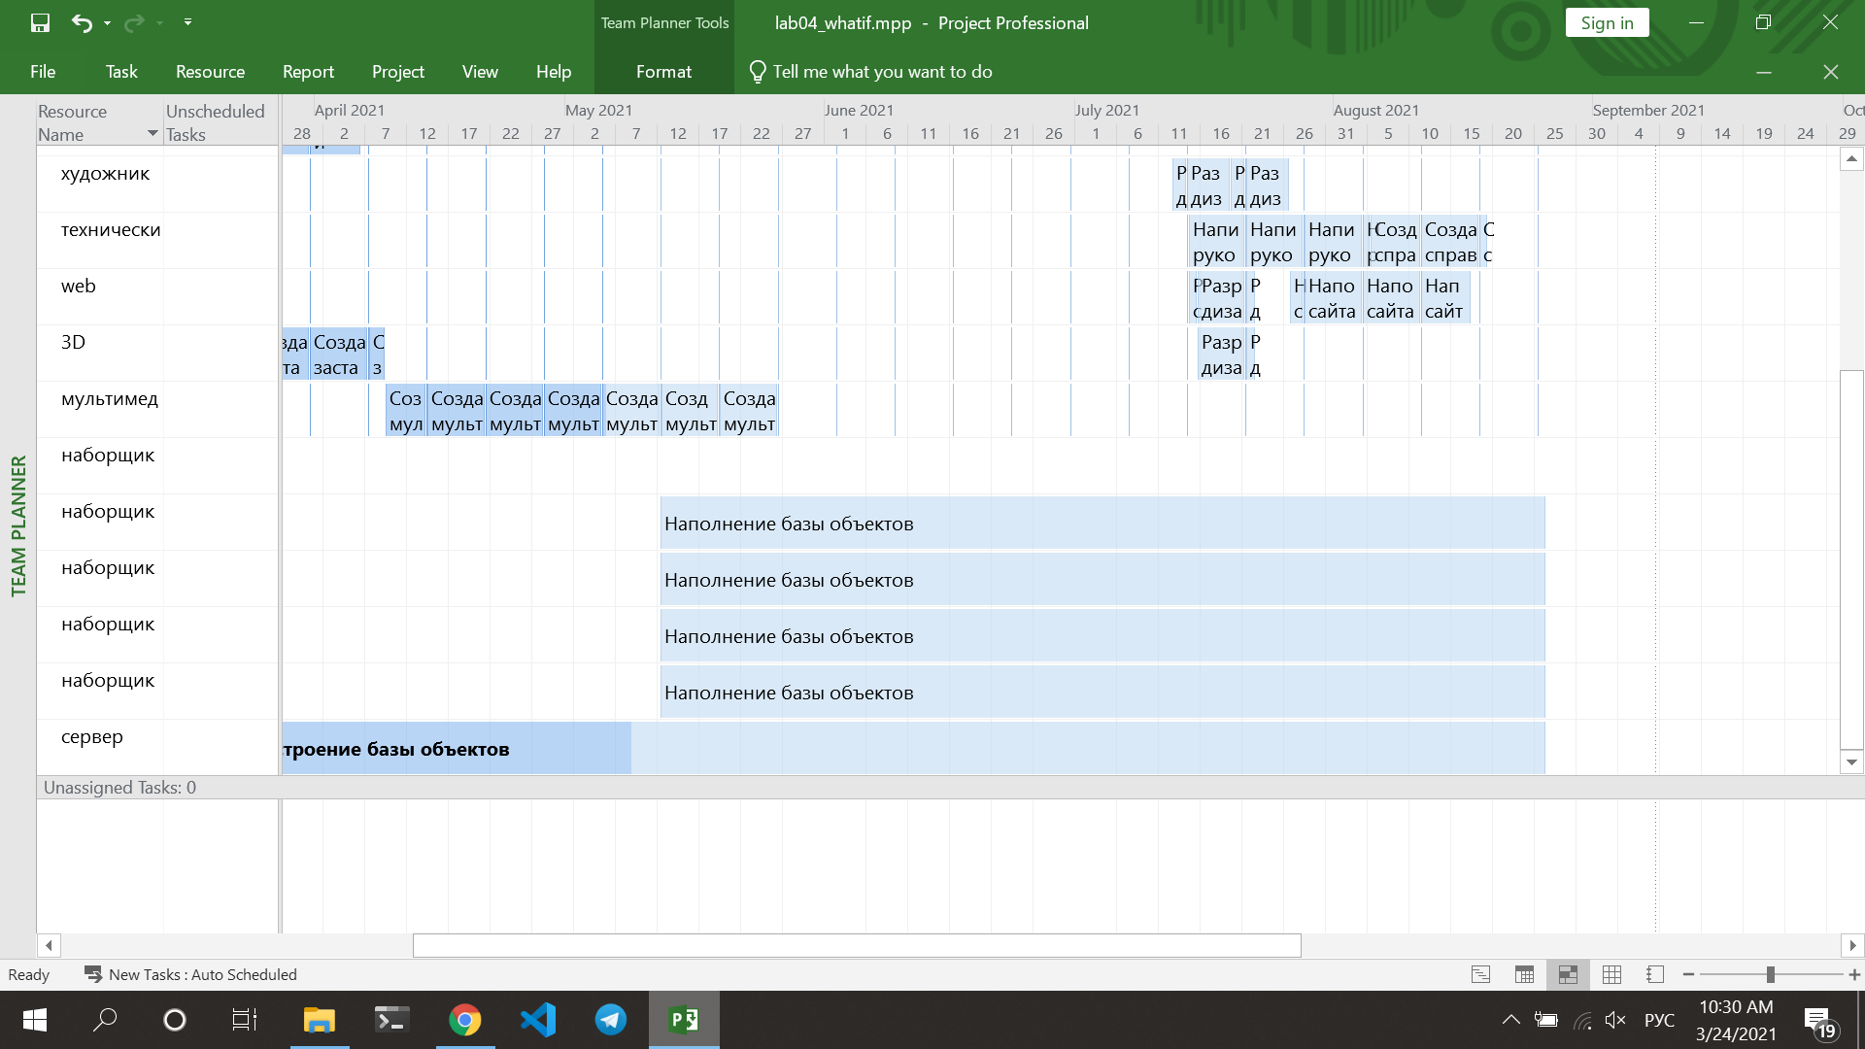

На задачи типа программирования нужно назначить больше программистов (начиная с 5 мая естественно). Это сократило длительность до 25 августа.

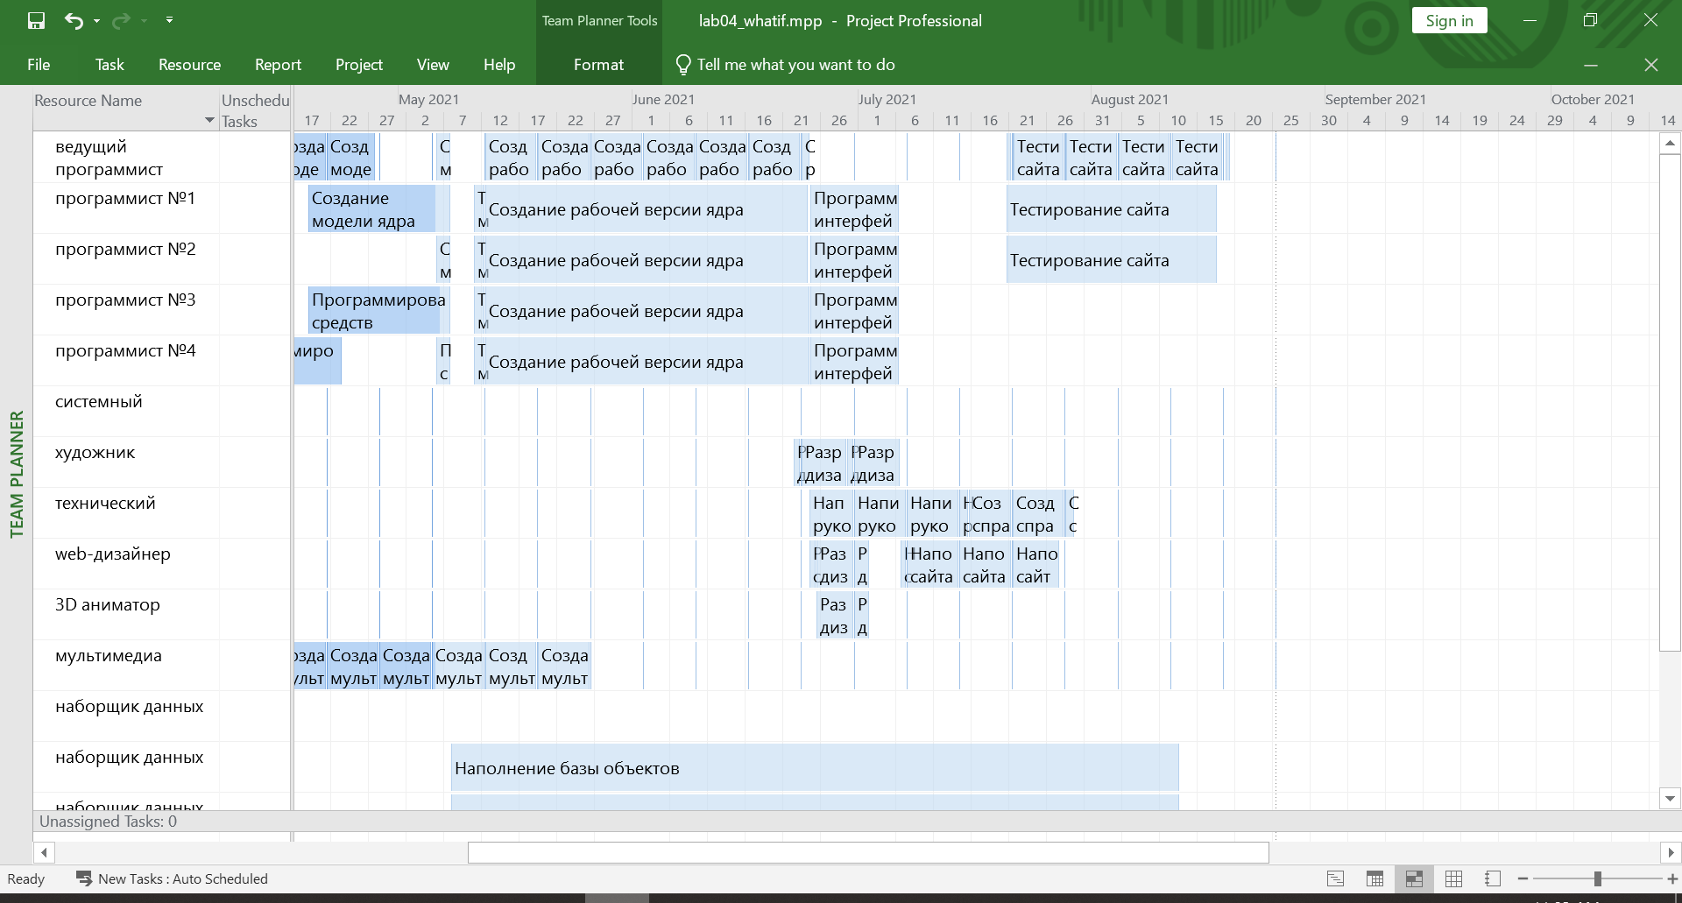

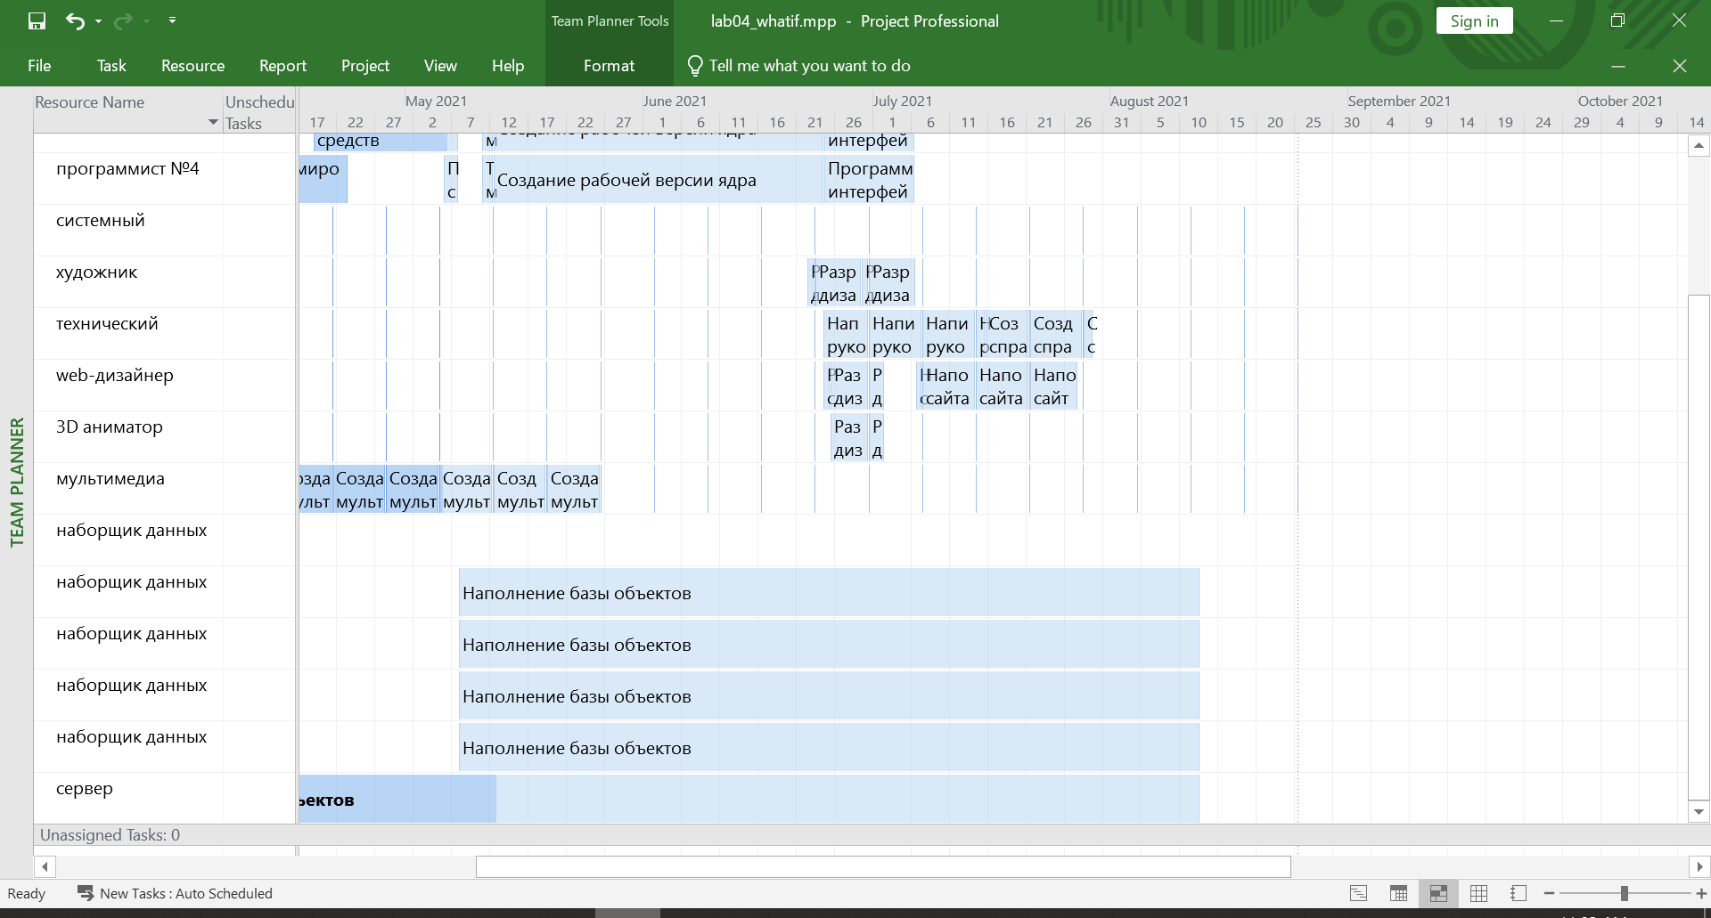

Возможно путем увеличения часов работы наборщиков данных нам удастся сократить время и в результате длительность работы сервера. Увеличили работы до 9 часов в день. Стоимость проекта сократилась примерно на 500 рублей.

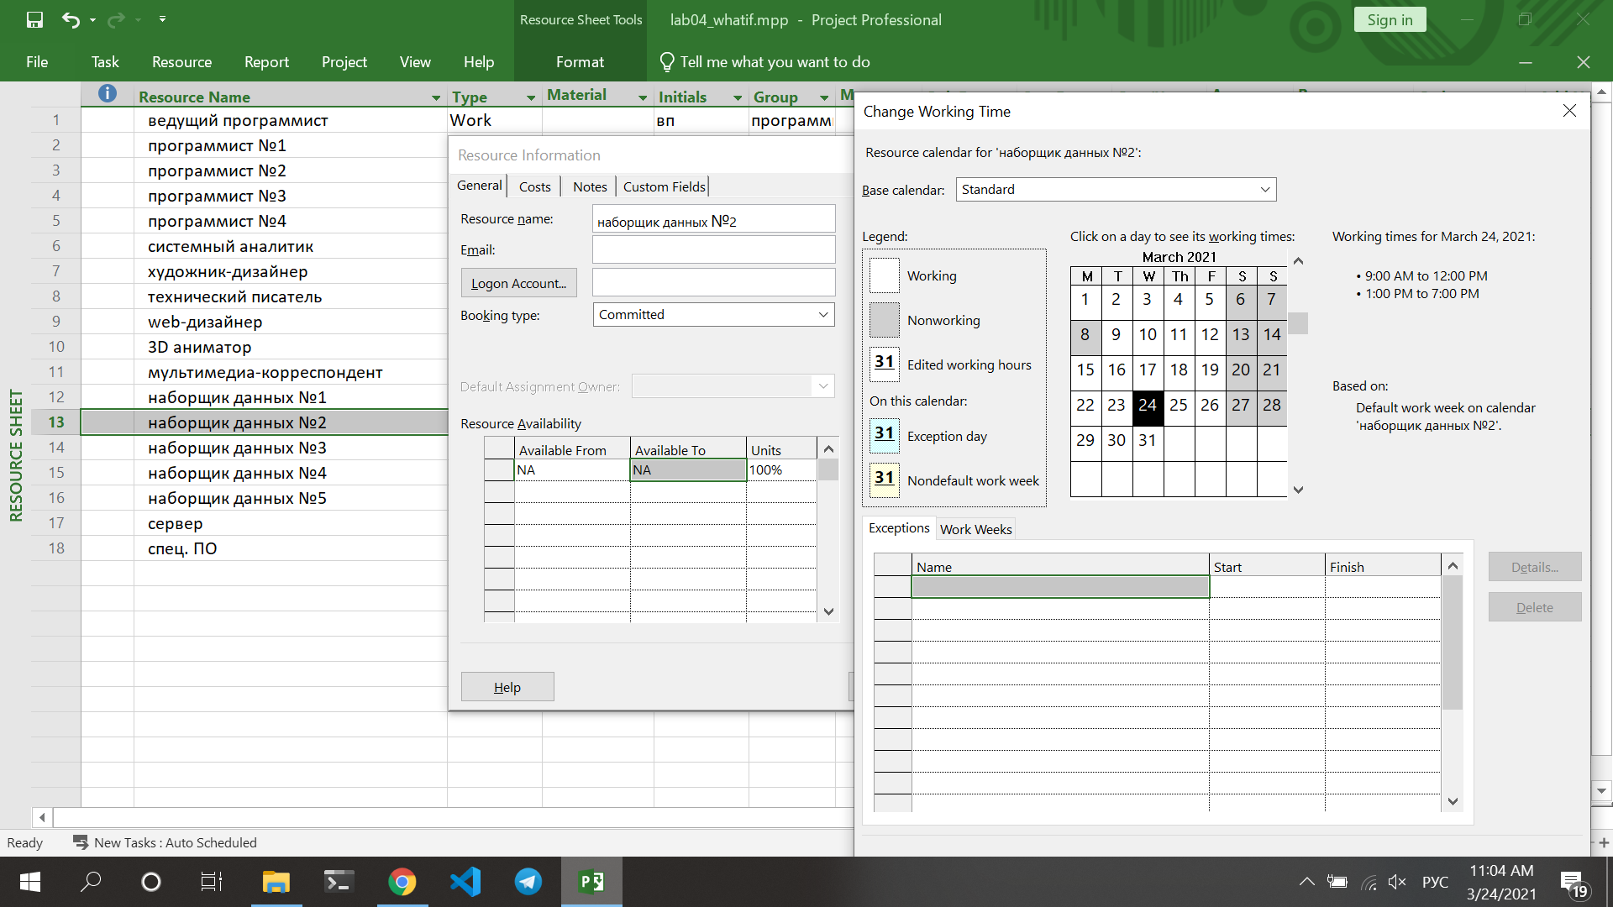

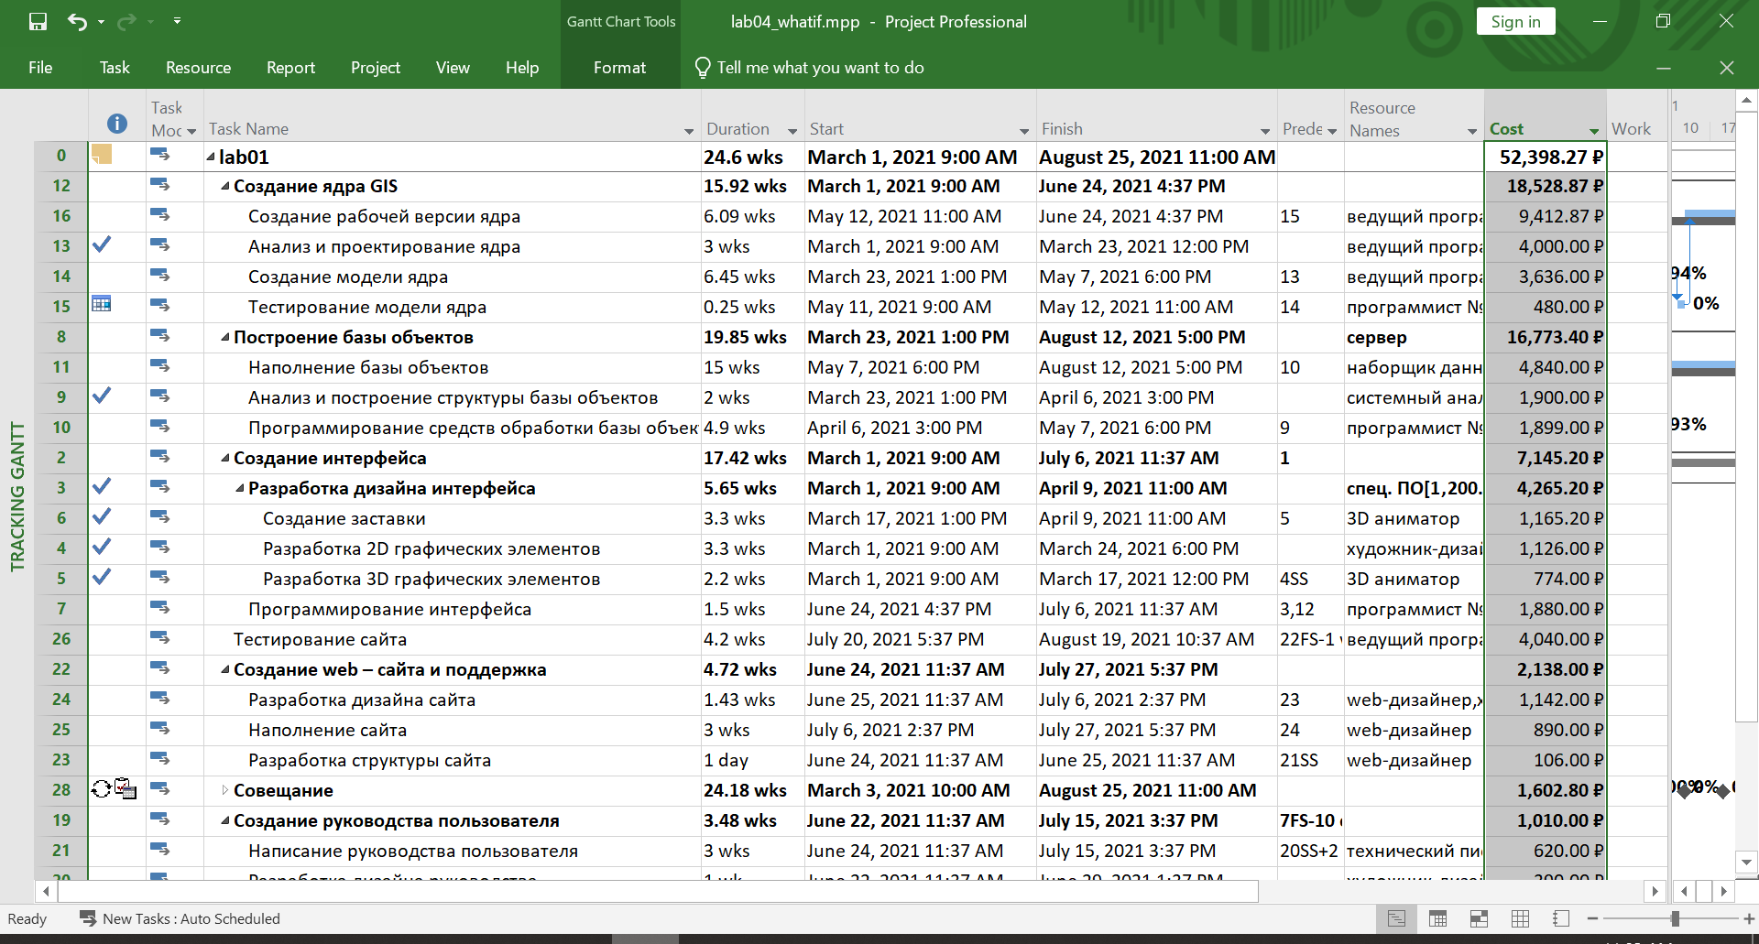

Увольнение наборщика данных и увеличение аренды сервера стало критическим для бюджета проекта. Надо искать ресурсы способные заниматься этим делом, рассмотреть покупку собственного сервера.

Очень дорогостоящим вышла фаза создания ядра. Но к 5 маю она почти завершена и принять правильные решения мы уже не успели. Нужно было предусмотреть ее более оптимальное выполнение, тогда сократились бы расходы ввиду длительности задачи (например ведущий дорогостоящий программист работал бы меньше) и первый наборщик данных успел бы поработать.

Если предположить, что ввиду повышения стоимости аренды сервера была рассмотрена возможность покупки собственного сервера за 4000 рублей и 05.04 он был установлен. Тогда проблема превышения бюджета решена.

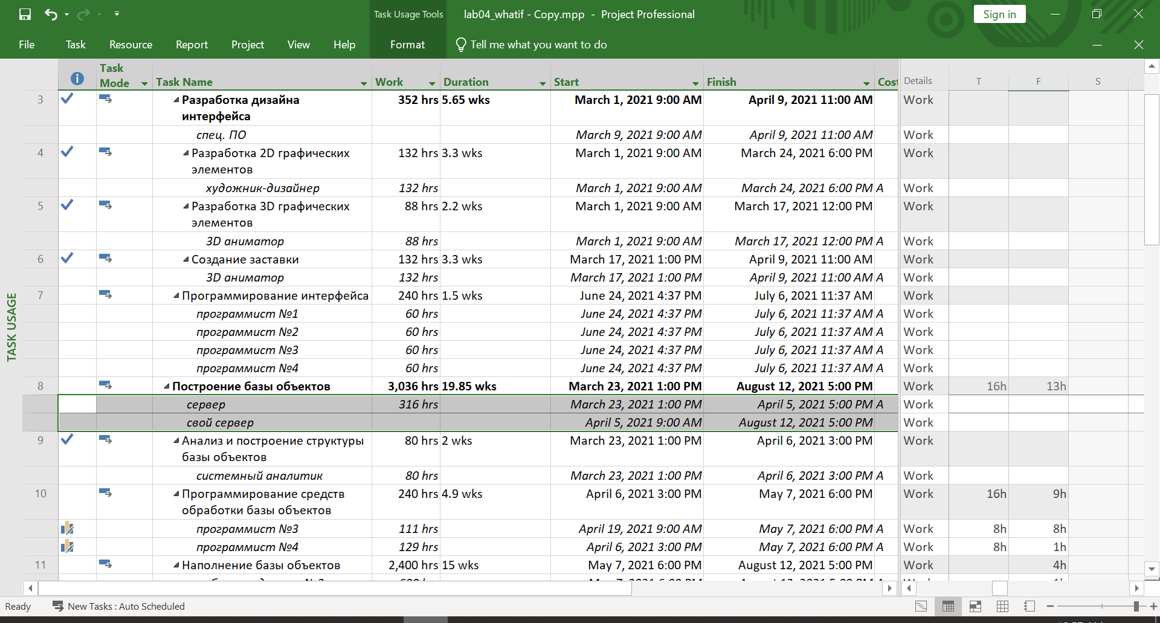

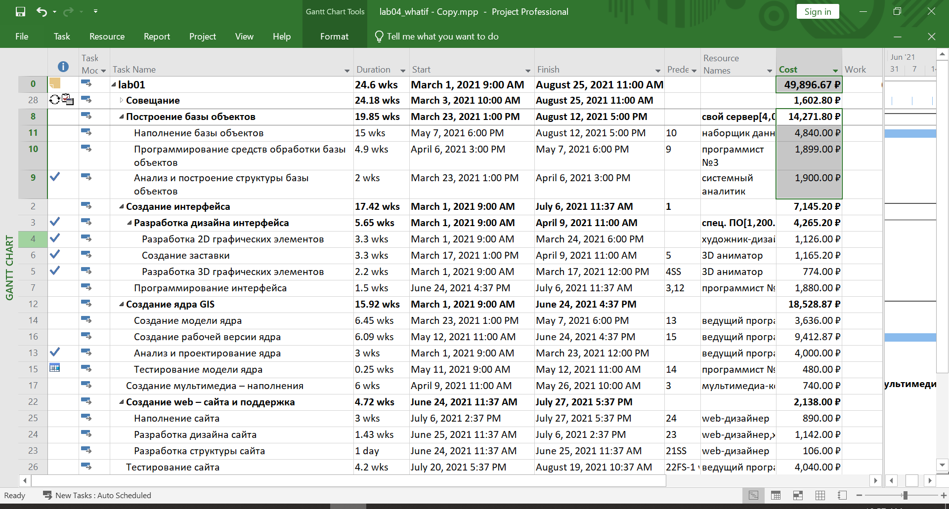

Результат

|  |  |  |
| --- | --- | --- |
| Start | Finish | Cost |
| **March 1, 2021 9:00 AM** | **August 25, 2021 11:00 AM** | **49,896.67 ₽** |

# Задание 5_1 - Работа с таблицей освоенного объема

Для просмотра всех вариаций затрат и оценок затрат нужно открыть таблицу Освоенный объем (Earned Value), воспользовавшись командой Таблицы – Другие таблицы (View – Table – More Tables). Дата отчета - 5 мая.

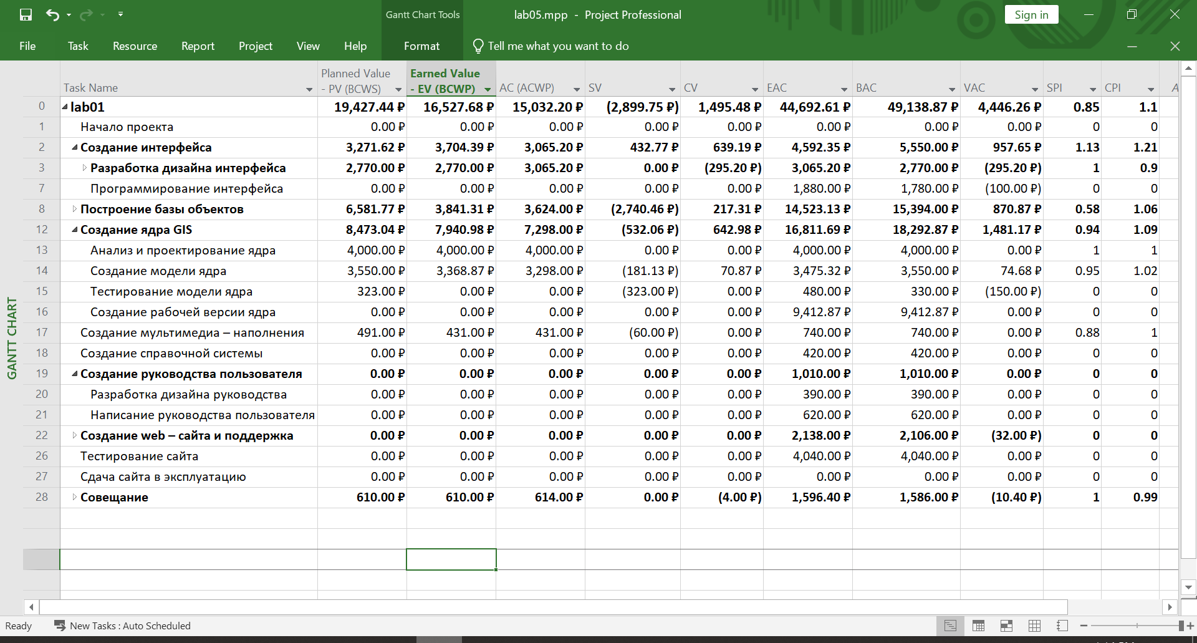

**Запланированный объем (ЗО) или Budget Cost of Work Schedule (BCWS)** – это те средства, которые были бы затрачены на выполнение задачи в период с начала проекта до выбранной даты отчета, если бы задача точно соответствовала графику и смете.

*ЗО = %завершения по базовому плану / Базовые затраты*

*(BCWS = Baseline %Complete * Baseline Cost)*

*т.е. это плановая ставка, умноженная на плановые часы.*

**Базовая стоимость выполненных работ (БСВР) или Budget Cost of Work Performed (BCWP)** – это те средства, которые были бы затрачены на выполнение задачи с самого начала проекта до выбранной даты отчета, если бы фактически выполненная работа оплачивалась согласно смете, т.е. это фактическое количество рабочих часов, оплачиваемых по сметным ставкам.

*БСВР =%Завершения / Базовые затраты*

*(BCWP = %Complete* Baseline Cost)*

*т.е. это плановая ставка, умноженная на фактические часы.*

**Фактическая стоимость выполненных работ (ФСВР) или Actual Cost of Work Performed (ACWP)** – это средства, фактически потраченные на выполнение задачи в период с начала проекта до выбранной даты отчета, т.е. это фактическая стоимость задачи

*ФСВР=%Завершения / Фактические затраты*

*(ACWP = %Complete* Actual Cost)*

*т.е. фактическая ставка, умноженная на фактические часы.*

**Вариация графика или Отклонение от календарного плана (ОКП) – Schedule variance (SV)** – сравнивает сметную стоимость плановой и выполненной работы и позволяет вычислить несоответствие сметы, вызванное исключительно различиями между плановым и фактическим объемом работы

*ОКП = БСВР – ЗО*

*(SV = BCWP – BCWS)*

**Вариация стоимости или Отклонение по стоимости (ОПС) – Cost variance (CV)** – сравнивает сметную и фактическую стоимость выполненной работы и позволяет выделить несоответствие сметы, вызванные разницей стоимости ресурсов

*ОПС = БСВР – ФСВР*

*(CV = BCWP – ACWP).*

**Индекс производительности графика или индекс отклонения от календарного плана (сокращенно ИОКП) – Schedule Performance Index (SPI)** представляет собой отношение фактического объема работ к плановому

*ИОКП = БСВР/ЗО*

*(SPI = BCWP/BCWS)*

**Индекс производительности затрат или Индекс отклонения стоимости (ИОС) - Cost Performance Index (CPI)** представляет собой отношение сметной стоимости работ к фактической

*ИОС = БСВР / ФСВР*

*(CPI = BCWP / ACWP)*

**Коэффициент эффективности выполнения (KI)** показывает отношение стоимости оставшихся работ к оставшимся фондам на дату отчета о состоянии.

*КЭВ = ( Базовые затраты - БСВР) / ( Базовые затраты - ФСВР)*

*(KI = (Baseline Cost - BCWP) / (Baseline Cost - ACWP))*

**Прогнозом по завершении или Предварительная оценка по завершении (ПОПЗ) – Estimate at Completion (EAC)** – ожидаемые общие затраты для задачи, расчет которых основан на предположении, что оставшаяся часть работы будет выполнена в точном соответствии со сметой. При создании задачи, назначении ресурсов и сохранении базового плана значение ПОПЗ совпадает с запланированными затратами, которые рассчитываются умножением значения общих трудозатрат на ставку ресурса. После получения отчета о фактических трудозатратах или фактических затратах ПОПЗ в Microsoft Office Project 2003 автоматически вычисляется по указанной формуле.

*ПОПЗ = ФСВР + (Базовые затраты - БСВР) / ИОС*

*(EAC = ACWP + (Baseline Cost - BCWP) / CPI)*

**Затраты по базовому плану (БПЗ) или полная сметная стоимость (Budget at Completion, BAC)** отражает фиксированные затраты и стоимость ресурсов согласно базовому плану (сверхурочные часы считаются по сверхурочной ставке, а обычные по обычной).

**Окончательная вариация или Отклонение по завершению (ОПЗ) – Variance at Completion, VAC** – это разность между БПЗ и ПОПЗ

*ОПЗ = БПЗ – ПОПЗ*

*(VAC = BAC – EAC)*

|  |  |  |  |  |  |  |  |  |  |
| --- | --- | --- | --- | --- | --- | --- | --- | --- | --- |
| *BCWS*  *ЗО* | *BCWP*  *БСВР* | *ACWP*  *ФСВР* | *SV*  *ОКП* | *CV*  *ОКС* | *EAC*  *ПОПЗ* | *BAC*  *БПЗ* | *VAC*  *ОПЗ* | *SPI*  *ИОКП* | *CPI*  *ИОС* |
| ***19,427.44*** | ***16,527.68*** | ***15,032.20*** | ***(2,899.75)*** | ***1,495.48 ₽*** | ***44,692.61 ₽*** | ***49,138.87 ₽*** | ***4,446.26 ₽*** | ***0.85*** | ***1.1*** |

**Выводы**:

Запланированный объем на 5 мая составил **19,427.44**. Если бы фактически выполненный объем работы оплачивался в соответствии со сметой, то потрачено было бы **16,527.68**. Разница в **-2,899.75** рублей говорит нам об отрицательном отклонении от графика - работы выполнено было меньше, чем планировалось - выполнение отстает от плана. Но фактически на это количество работы было затрачено **15,032.20**, что означает положительное отклонение по стоимости. Сэкономлено было **1,495.48** рублей. Индекс производительности графика (отношения фактического объема работ к плановому) составляет **0.85**. Это подтверждает то факт, что проект опаздывает. А вот индекс производительности затрат больше единицы **1.1** подтверждает экономию средств на данный момент. Коэффициент эффективности выполнения *KI = (Baseline Cost - BCWP) / (Baseline Cost - ACWP)* = (49,138.87 - 16,527.68 ) / (49,138.87 - 15,032.20) = **0.96** показывает, что стоимость оставшихся работ покрывается оставшимся фондом. Прогноз по завершении, при условии, что оставшаяся часть работы будет выполнена в точном соответствии со сметой, составит **44,692.61**. В итоге отклонение по завершению получаем положительное **4,446.26**. Что говорит о том, что проект все-таки укладывается в бюджет.

Не учитывает фиксированные затраты на задачи и ресурсы на вехе, получается нужно прибавить 8200 (1200 за спец ПО, 4000 за сервер и 3000 фиксированных затрат)

**44692 + 8200 = 52892.**

Проект не укладывается в бюджет!

# Задание 5_2 - Работа с отчетами проекта

Report >> visual report >> budget cost report (weeks) >> view button

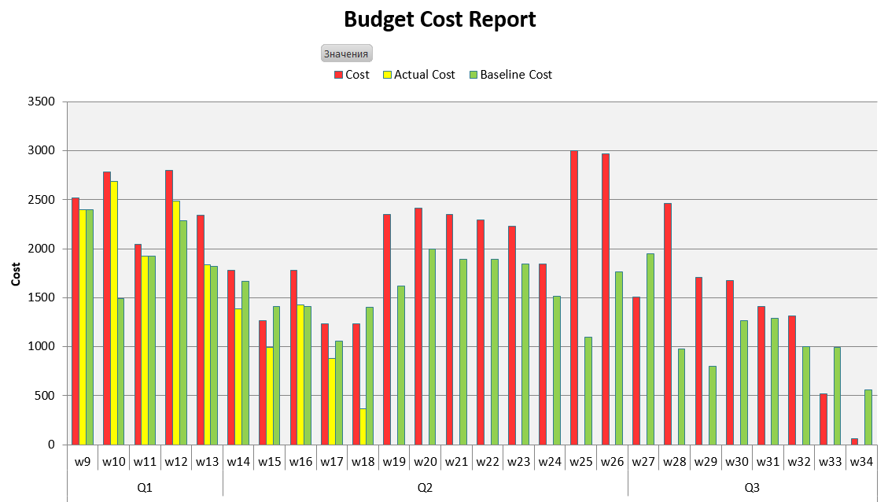

1. Определите, в какой период времени руководитель проекта будет испытывать наибольшую потребность в деньгах.

Момент создания рабочей версии ядра на 25-26 неделях - самое финансово затратное время.

2. Выведите на экран задачи, превышающие бюджетную стоимость.

Стоимость создания интерфейса, создания web-сайта и его поддержка, а также совещаний увеличилась, так как возросла зарплата аниматора 3D. Создание ядра GIS стало дороже ввиду временного увеличения зарплаты программистов 2 и 4, а также назначения максимально возможного количества ресурсов для ускорения работы.

|  |  |  |  |  |
| --- | --- | --- | --- | --- |
| **Name** | **% Complete** | **Cost** | **Baseline Cost** | **Cost Variance** |
| Начало проекта | 100% | 0.00 ₽ | 0.00 ₽ | 0.00 ₽ |
| Создание интерфейса | 85% | 7,145.20 ₽ | 5,550.00 ₽ | 1,595.20 ₽ |
| Построение базы объектов | 30% | 14,271.80 ₽ | 15,394.00 ₽ | (1,122.20 ₽) |
| Создание ядра GIS | 57% | 18,528.87 ₽ | 18,292.87 ₽ | 236.00 ₽ |
| Создание мультимедиа – наполнения | 57% | 740.00 ₽ | 740.00 ₽ | 0.00 ₽ |
| Создание справочной системы | 0% | 420.00 ₽ | 420.00 ₽ | 0.00 ₽ |
| Создание руководства пользователя | 0% | 1,010.00 ₽ | 1,010.00 ₽ | 0.00 ₽ |
| Создание web – сайта и поддержка | 0% | 2,138.00 ₽ | 2,106.00 ₽ | 32.00 ₽ |
| Тестирование сайта | 0% | 4,040.00 ₽ | 4,040.00 ₽ | 0.00 ₽ |
| Сдача сайта в эксплуатацию | 0% | 0.00 ₽ | 0.00 ₽ | 0.00 ₽ |
| Совещание | 38% | 1,602.80 ₽ | 1,586.00 ₽ | 16.80 ₽ |

# Задание 5_3 - Анализ вариантов декомпозиции работ в проекте

1. Предложите другой вариант декомпозиции работ, сохранив длительности элементарных задач и первоначально выделенные для их выполнения ресурсы. Оцените параметры проекта, устранив перегрузку ресурсов и оптимизировав критический путь проекта.

Было

|  |  |  |  |  |
| --- | --- | --- | --- | --- |
| Duration | Start | Finish | Cost | Work |
| **24.9 wks** | **March 1, 2021 9:00 AM** | **August 26, 2021 4:00 PM** | **49,138.87 ₽** | **9,482 hrs** |

Проведена декомпозиция задач по процессам: анализ, разработка, программирование, наполнение, тестирование.

|  |  |  |  |  |
| --- | --- | --- | --- | --- |
| Duration | Start | Finish | Cost | Work |
| **21.09 wks** | **March 1, 2021 9:00 AM** | **July 30, 2021 3:37 PM** | **41,024.87 ₽** | **7,160 hrs** |

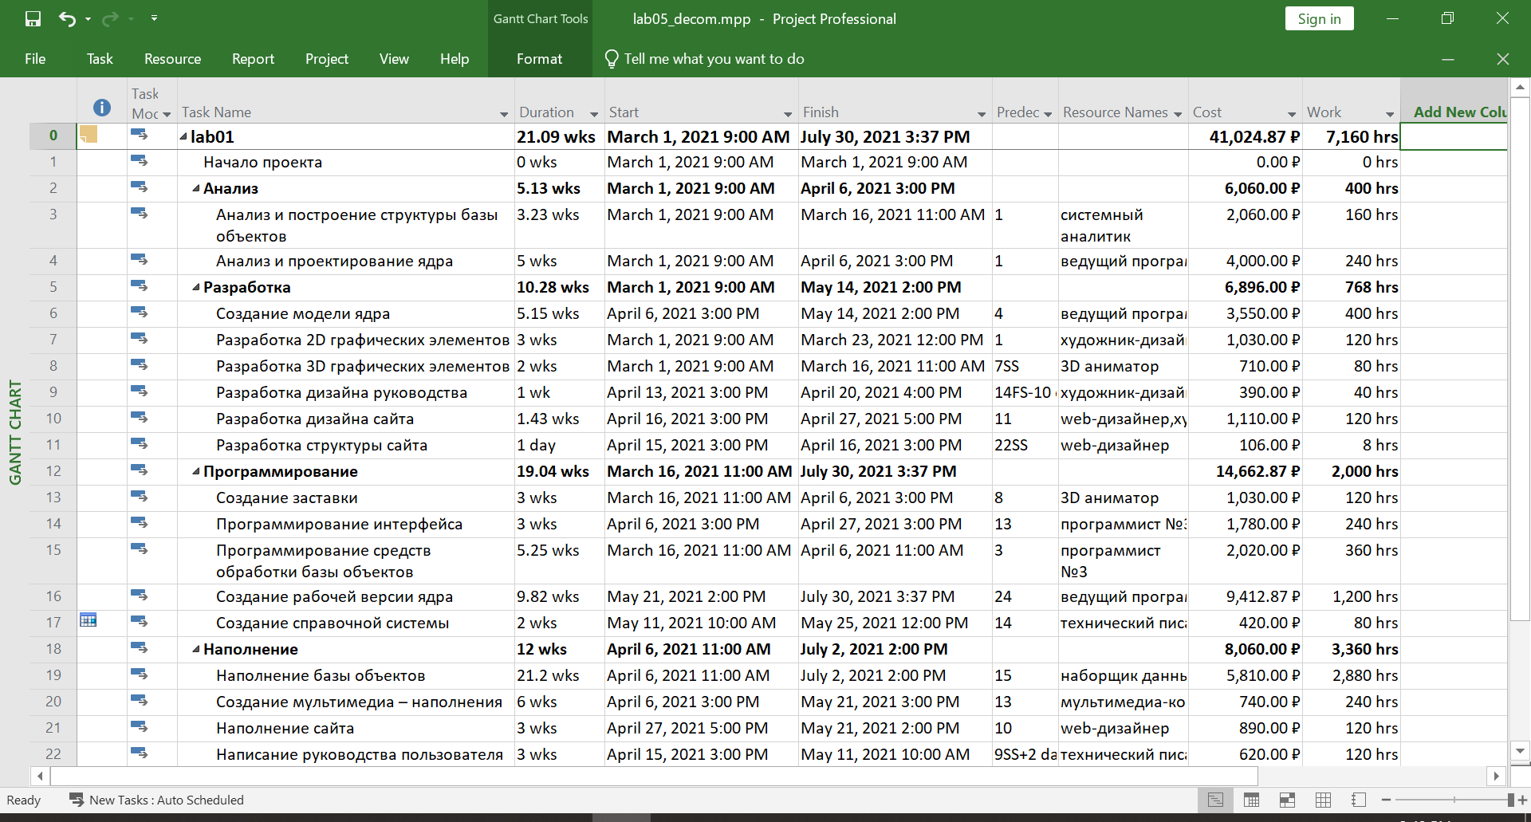

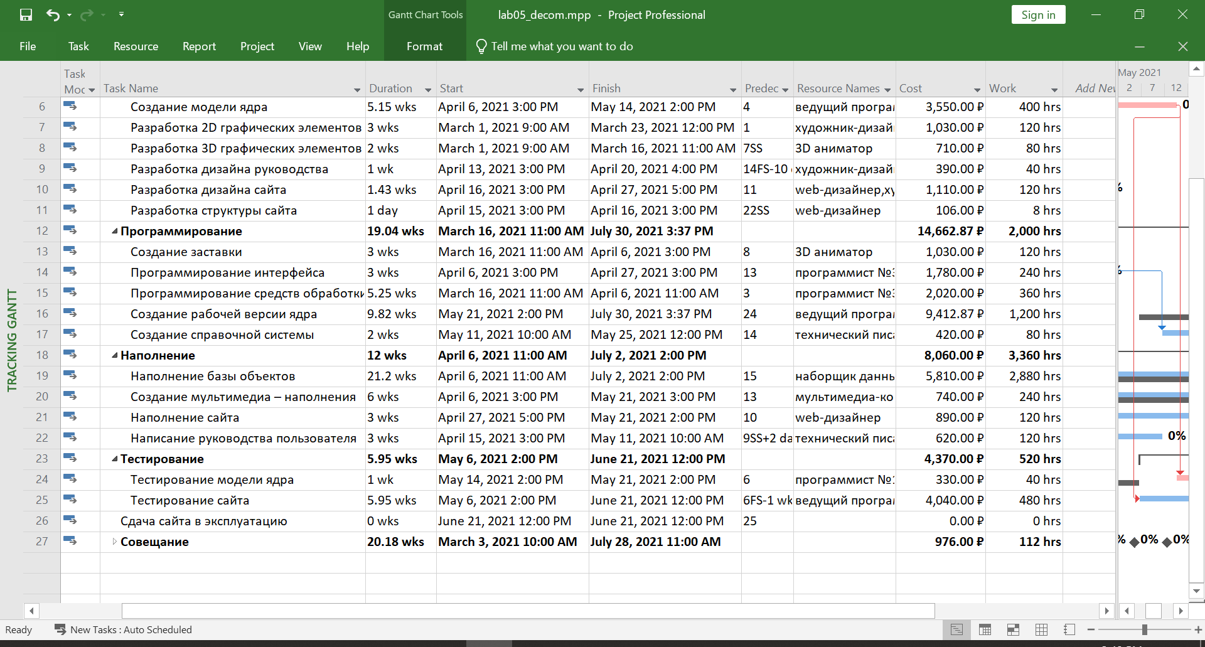

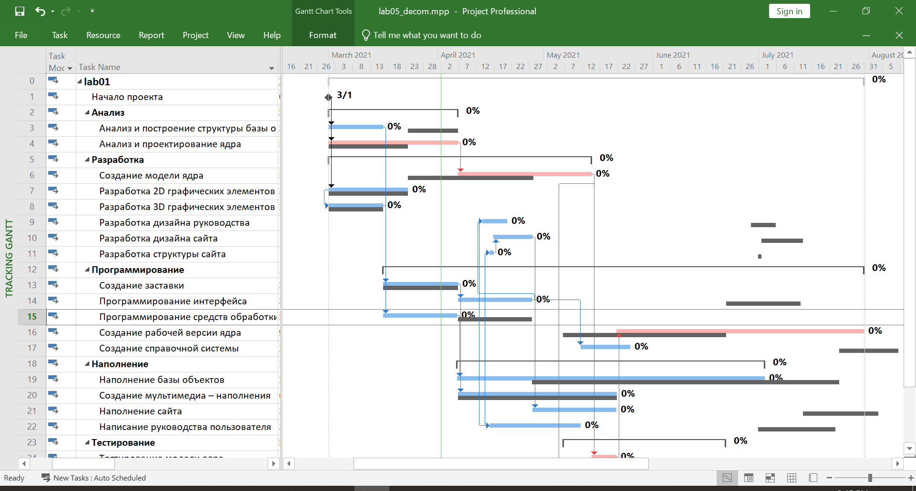

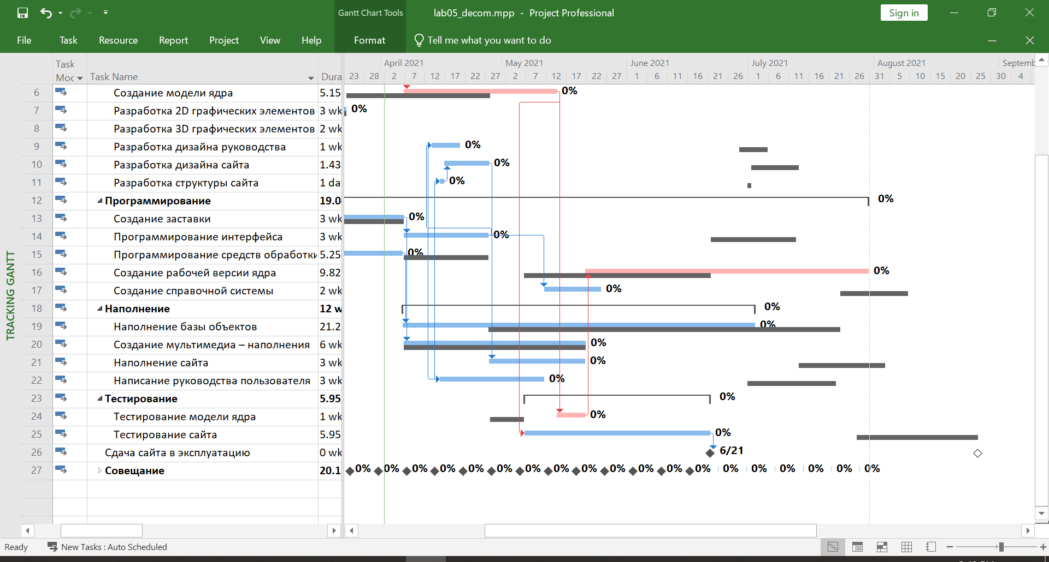

В данном варианте планирования многие задачи удалось начать и закончить раньше, в результате чего весь проект смог завершится 30 июля (несмотря на увеличение длительности некоторых отдельных задач). Также сократились расходы ввиду сокращения трудозатрат.